APORTES DE LA GEOGRAFÍA A CIUDADES SALUDABLES: CASO ZONA METROPOLITANA DE TOLUCA

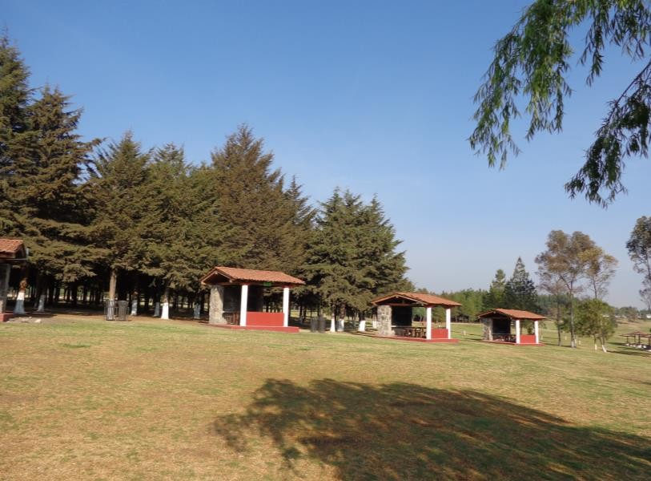

Autores:
Marcela Virginia Santana Juárez Elsa Mireya Rosales Estrada Luis Ricardo Manzano Solís

APORTES DE LA GEOGRAFÍA A CIUDADES SALUDABLES: CASO ZONA METROPOLITANA DE TOLUCA

Facultad de Geografía Universidad Autónoma del Estado de México

2014

ISBN: 978-607-00-7879-8

EDITORA: MARCELA VIRGINIA SANTANA JUÁREZ

Aportes de la geografía a ciudades saludables: caso zona metropolitana de Toluca

Primera edición, abril de 2014

@ D.R. Universidad Autónoma del Estado de México Facultad de Geografía

Cerro de Coatepec s/n Ciudad Universitaria
C.P. 50110, Toluca, Estado de México www.uaemex.mx http://facgeografia.uaemex.mx/geo/

Prohibida la reproducción parcial o total por cualquier medio, sin autorización escrita del titular de los derechos patrimoniales

La presente publicación presenta los resultados de una investigación científica, aprobada por el PROMEP, y contó con dictámenes de expertos, de acuerdo con las normas editoriales de la Facultad de Geografía.

Se agradece el apoyo financiero del Programa Integral de Fortalecimiento Institucional 2013 (PIFI 2013), PIFI – 2013 -15,
MSU0012W – 0301, META 3, LINEA DE ACCIÓN 1, RUBRO 2 NR14. Proyecto H03131014. FONDO 1305.

ISBN: 978-607-00-7879-8

Impreso y hecho en México

Índice general

Presentación | 14
1. Marco teórico conceptual | 19
1.1 Geografía | 19
1.2 Ciudades saludables | 21
1.2.1 Antecedentes | 23
1.2.2 Generalidades conceptuales de ciudades saludables | 26
1.2.3 Principios de la estrategia de los municipios saludables | 29
1.2.4 Acciones para poner en práctica la estrategia de municipio saludable | 33
1.3 Bibliografía | 38
2. Caracterización general de la Zona Metropolitana de Toluca | 43
2.1 Introducción | 43
2.2 Antecedentes | 44
2.3 Marco metodológico | 44
2.3.1 Obtención de los geodatos de la Zona Metropolitana de Toluca. | 44
2.3.2 Empleo de sistemas de información  geográfica | 45
2.4 Caracterización general de la Zona Metropolitana de Toluca | 46
2.5 Consideraciones finales | 63
2.6 Fuentes de información | 64
3. Panorama general de la gestión integrada de recursos hídricos en México en el marco de ciudades | 67

saludables y su reflejo en la zona metropolitana de Toluca
3.1 Introducción | 67
3.2 Antecedentes | 68
3.2.1 La situación hídrica actual en  México | 68
3.2.2 Gestión integrada de recursos hídricos en México | 69
3.2.3 Ciudades saludables | 73
3.2.4 La zona metropolitana de Toluca | 76
3.3 Marco metodológico | 77
3.4 Resultados | 79
3.4.1 Disponibilidad de agua | 80
3.4.2 Inundaciones | 84
3.4.3 Contaminación del agua | 87
3.5 Discusión | 90
3.6 Consideraciones finales | 91
3.7 Bibliografía | 94
4. Bienestar social un enfoque cualitativo de la Zona Metropolitana de Toluca | 99
4.1 Introducción | 99
4.2 Antecedentes | 100
4.3 Marco metodológico | 103
4.3.1 Fundamento de análisis cualitativo | 103
4.4 Precisiones conceptuales | 105
4.5 Análisis cualitativo bienestar social en la Zona Metropolitana de Toluca | 107
4.5.1 Localización del Estado de México | 107
4.6 Percepción de la población, municipios de la ZMT | 110

4.6.1 Chapultepec | 110
4.6.2 Rayón | 113
4.6.3 San Antonio la Isla | 116
4.6.4 Toluca | 119
4.6.5 Zinacantepec | 122
4.6.6 Otzolotepec | 125
4.6.7 Xonacatlán | 128
4.6.8 San Mateo Atenco | 130
4.6.9 Lerma | 133
4. 6.10 Calimaya | 135
4. 6.11 Mexicaltzingo | 139
4.6.12 Temoaya | 141
4.6.13 Almoloya de Juárez | 143
4.6.14 Metepec | 145
4.6.15 Ocoyoacac | 148
4.7 Distribución de necesidades de cada municipio de la Zona Metropolitana de Toluca ZMT | 151
4.7.1 Método | 152
4. 8 Consideraciones finales | 165
4. 9 Bibliografía | 166
5. Salud y estilos de vida | 171
5.1 Introducción | 171
5.2 Marco metodológico | 171
5.3 Aspectos teórico conceptuales de la salud y estilos de vida | 173
5.4 Resultados | 189
5.4.1 Características socio-demográficas | 189
5.4.2 Distribución de la población | 192
5.4.3 Características de salud | 196

5.4.3.1 Mortalidad | 196
5.4.3.2 Morbilidad | 200
5.4.3.3 Servicios de salud | 204
5.4.3.4 Estilos de vida | 211
5.5 Consideraciones finales | 233
5.6 Bibliografía | 241

Índice de cuadros

No | Título | Pág.
1.1 | Características de Ciudad Saludable | 28
1.2 | Factores determinantes en la estrategia de los municipios saludables | 33
1.3 | Municipio y delegaciones más poblados en México | 36
1.4 | Municipios menos poblados en México | 36

4.1 | Municipios Zona Metropolitana de Toluca | 109
4.2 | Variables de necesidades de la población | 151

5.1 | Zona Metropolitana de Toluca:  Características sociales y de salud (2010) | 191
5.2 | Zona Metropolitana de Toluca. Población por tamaño (%) | 194
5.3 | Zona Metropolitana de Toluca. Localidades por tamaño de población (%) | 195
5.4 | Zona Metropolitana de Toluca: Tasas de mortalidad específica por municipio, de las cinco causas más frecuentes (Por 100,000 habitantes) 2010 | 199
5.5 | Zona Metropolitana de Toluca: casos de | 202

 | morbilidad (2010)
5.6 | Zona Metropolitana de Toluca: Tasas de Morbilidad específicas de las cinco causas más frecuentes, por 1000 habitantes (2010) | 203
5.7 | Zona Metropolitana de Toluca: población derechohabiente (2010) | 206
5.8 | Zona Metropolitana de Toluca: personal médico por instituciones públicas, 2010. | 208
5.9 | Zona Metropolitana de Toluca: Unidades médicas, 2010 | 210

Índice de figuras

No | Título | Pág.
2.1 | Configuración del relieve en la ZMT y distribución de sus localidades urbanas | 48
2.2 | Distribución de las localidades urbanas (en color azul) de la ZMT, desde una perspectiva tridimensional. | 49
2.3 | Densidad de la población en la ZMT | 50
2.4 | Vías de comunicación en la ZMT | 52
2.5 | Clases de clima presentes en la ZMT | 54
2.6 | Distribución espacial de la temperatura media anual en la ZMT | 55
2.7 | Distribución espacial de la precipitación total en la ZMT | 56
2.8 | Configuración espacial de la red hidrográfica de la ZMT | 58
2.9 | Localización del Acuífero Valle de Toluca respecto a la ZMT | 59
2.10 | Área naturales protegidas presentes en la ZMT según tipo de decreto | 62
3.1 | Localización de la zona de estudio | 77
3.2 | Modelo de cadena causal para la disponibilidad del agua en la ZMT | 81
3.3 | Modelo FiPEIR para la disponibilidad del | 82

 | agua en la ZMT
3.4 | Complementación del modelo FiPEIR para la disponibilidad del agua en la ZMT | 84
3.5 | Modelo de cadena causal para las inundaciones en la ZMT | 85
3.6 | Modelo FiPEIR para las inundaciones en la ZMT | 86
3.7 | Complementación del modelo FiPEIR para las inundaciones en la ZMT | 86
3.8 | Modelo de cadena causal para la contaminación del agua en la ZMT | 87
3.9 | Modelo FiPEIR para la contaminación del agua en la ZMT | 89
3.10 | Complementación del modelo FiPEIR para la contaminación del agua en la ZMT | 89
4.1 | Localización del Estado de México | 108
4.2 | Localización de la Zona Metropolitana de Toluca | 109
4.3 | Localización Geográfica de Chapultepec | 111
4.4 | Localización Geográfica de Rayón | 114
4.5 | Localización Geográfica de San Antonio la Isla | 117
4.6 | Localización Geográfica de Toluca | 119
4.7 | Localización Geográfica de Zinacantepec | 122
4.8 | Localización Geográfica de Otzolotepec | 125
4.9 | Localización Geográfica de Xonacatlán | 129
4.10 | Localización Geográfica de San Mateo Atenco | 131
4.11 | Localización Geográfica de Lerma | 133
4.12 | Localización Geográfica de Calimaya | 136
4.13 | Localización Geográfica de Mexicaltzingo | 139
4.14 | Localización Geográfica de Temoaya | 141
4.15 | Localización Geográfica de Almoloya de Juárez | 144
4.16 | Localización Geográfica de Metepec | 146
4.17 | Localización Geográfica de Ocoyoacac | 149

4.18 | Necesidades de Servicios Públicos: Alumbrado y pavimentación | 153
4.19 | Necesidades de Centros Deportivos y Áreas de Recreación | 154
4.20 | Necesidades para el fomento de fuentes de trabajo | 155
4.21 | Necesidades para el fomento de Valores | 156
4.22 | Necesidad de mejorar el desempeño de las autoridades | 157
4.23 | Necesidad de una cultura de higiene y limpieza | 158
4.24 | Necesidad de más centros educativos | 159
4.25 | Necesidad de más centros de salud | 160
4.26 | Necesidad de mejorar la atención médica | 161
4.27 | Necesidad de atención a problemas con el agua: Escasez y Contaminación | 162
4.28 | Necesidad de atención a problemas con el agua: Inundaciones, drenaje | 163
4.29 | Necesidad de atención a problemas con el agua que generan enfermedades | 164

5.1 | Modelo de promoción de la salud de Pender,  1996 | 183
5.2 | Modelo de Nogueira: Los determinantes de la salud y la planeación urbana | 188
5.3 | Zona Metropolitana de Toluca. Grado de marginación, 2010 | 190
5.4 | Zona Metropolitana de Toluca. Distribución de la población, 2010 | 196
5.5 | Zona Metropolitana de Toluca: Actividad económica a la que se dedica la población | 212
5.6 | Zona Metropolitana de Toluca: destino del presupuesto familiar | 212
5.7 | Zona Metropolitana de Toluca. Percepción del acceso a servicios | 215
5.8 | Zona Metropolitana de Toluca: percepción | 217

 | de algún padecimiento de enfermedades
5.9 | Zona Metropolitana de Toluca: distribución de la percepción de algún padecimiento de enfermedades | 218
5.10 | Zona Metropolitana de Toluca, México: consumo de alimentos | 223
5.11 | Zona Metropolitana de Toluca: distribución del consumo de alimentos | 224
5.12 | Zona Metropolitana de Toluca: distribución del consumo de bebidas y cigarro. | 225
5.13 | Zona Metropolitana de Toluca: Actividades cotidianas | 227
5.14 | Zona Metropolitana de Toluca: actividades durante el día | 231
5.15 | Zona Metropolitana de Toluca: actividades durante el día | 232

PRESENTACION

Este trabajo presenta algunos resultados del proyecto de investigación denominado: “Ciudades saludables en México, a partir de una perspectiva geográfica. Caso Zona Metropolitana de Toluca”, financiado por el programa para el mejoramiento del profesorado (PROMEP), el cual a su vez forma parte del programa para el desarrollo profesional docente, institución que agradecemos todo el apoyo brindado durante el desarrollo de la investigación.
El proyecto de investigación tiene como propósito contar con un diagnóstico para la construcción de ciudades saludables, para la propuesta de estrategias focalizadas en lugares vulnerables, encaminadas a la promoción de la salud.
El proyecto de investigación se estructura en los siguientes apartados: características de salud, estilos de vida, bienestar social, gestión del agua, grupos vulnerables (población adulta mayor) y características ambientales. Se cuenta con los resultados derivados de la percepción de la población, se incluye también la percepción de los tomadores de decisiones, lo cual es fundamental para el éxito de las estrategias.
En este libro, por cuestiones de espacio solo se abordan los temas del contexto físico geográfico de la Zona Metropolitana de Toluca (ZMT), del bienestar social, de la gestión del agua y de la salud y estilos de vida.

Los resultados de características ambientales se pueden consultar en las memorias de la XIV Conferencia Iberoamericana de Sistemas de Información Geográfica (CONFIBSIG), efectuada en Tegucigalpa, Honduras, 2013; así como en el III Workshop de la Red Iberoamericana de Observación Territorial (RIDOT) efectuada en Bogotá, Colombia, 2013.
La estructura del libro se integra por cinco capítulos, en el primero se presenta el marco teórico conceptual de las ciudades saludables, se señalan los lineamientos oficiales de la Organización Mundial de la Salud (OMS) y de la Organización Panamericana de la Salud (OPS), en materia de promoción de la salud y el papel de las ciudades saludables, entre otros temas.
El capítulo 2 incluye la caracterización general de la ZMT, como la altitud, la distribución espacial de la población, las vías de comunicación, el clima, la red hidrográfica, localización del acuífero Valle de Toluca y áreas naturales protegidas.
El capítulo 3, se relaciona con el panorama general de la gestión integrada de recursos hídricos en México en el marco de ciudades saludables y su reflejo en la ZMT. En este apartado de presentan los modelos de gestión del agua.
En el capítulo 4 se desarrolla el tema del bienestar social un enfoque cualitativo de la ZMT, en el que se presentan los resultados a nivel de municipio, sobre la percepción de la población en materia de bienestar social. De igual manera se

muestra la distribución de necesidades de cada municipio que integra la ZMT.
En el capítulo 5 se presentan los resultados de la salud y los estilos de vida, se desarrollan los temas de aspectos teóricos, uno de ellos es el modelo de Nogueira H, sobre los determinantes de la salud y la planeación urbana; se analizan las características sociodemográficas; las características de salud como la mortalidad, morbilidad y servicios de salud, así como los estilos de vida. En estos últimos se incluye la percepción de la población sobre el acceso a los servicios; la percepción de algún padecimiento de enfermedades en la familia; consumo de alimentos, bebidas y cigarro; distribución de actividades cotidianas; y distribución de actividades durante el día.
Estos resultados serán una de las bases para los tomadores de decisiones en las estrategias y políticas en salud, locales y regionales con gran impacto, por ello se presenta este texto para su difusión y consulta entre todos aquellos interesados en la promoción de ciudades saludables, de quienes esperamos recibir su retroalimentación.
Hacemos patente nuestro agradecimiento a todas las instituciones que nos han proporcionado la información como el INEGI, CONABIO, USGS, el WorldClimb, CONAGUA,
CONANP, SINAIS, el ISEM, entre otras. También

agradecemos a la población que gentilmente nos brindó su valioso tiempo en el llenado de las encuestas.
Nuestro agradecimiento especial es para la Universidad Autónoma del Estado de México, en particular la Facultad de Geografía, a través del Dr. Noel Bonfilio Pineda Jaimes, LPUR Renata Juilliani Ruiz Gutiérrez y al Lic. Rubén Ocho Mora, por todos los trámites académicos y administrativos para el cumplimiento del proyecto de investigación.
Un reconocimiento amplio a nuestros Colegas: Dr. Samuel Do Carmo Lima, por las sesiones de trabajo tan enriquecedoras durante su estancia en México y a la Mtra. Giovanna Santana Castañeda por las diversas actividades académicas hechas durante el trabajo de campo.
Un merecido reconocimiento a los estudiantes becarios y tesistas: Roque Ortega Alcántara, Gustavo Ávila Navidad, Rogelio Renedo Bernal, Emilio Hernández Bernal, Guadalupe Ximena Delgado Romero, Ana Karen Rosas Sánchez, Norma Martínez Nepomuceno, Juan Luis Ramírez Miranda y Daniel Armando Castañeda. Así como a los estudiantes de la Licenciatura en Geoinformática que recién acaban de egresar, a todos ellos gracias por su apoyo en el trabajo de campo.

A los estudiantes del cuarto semestre (jefes de grupo: Martha Verónica Arámbula Coyote y Jaime Rodrigo Gómez Gómez), de la Licenciatura en Geografía, con quienes hemos

compartido la práctica de campo de Geografía urbana, les reiteramos nuestro agradecimiento por todo el apoyo en el trabajo de campo.
Nuestra gratitud a los colegas: Dr. Jorge Pickenhay (Universidad Nacional de San Juan, Argentina), Dr. Samuel Do Carmo Lima (Universidad Federal de Uberlãndia, Brasil) y Dr. José Seguinot Barbosa (Universidad de Puerto Rico), por sus valiosos comentarios y aportes a este libro, en su calidad de dictaminadores.
A nuestras familias y a nuestros estudiantes, en especial, dedicamos este trabajo.

CAPÍTULO 1
MARCO TEÓRICO-CONCEPTUAL
  - Geografía
Es una palabra de origen griego que significa “descripción de la Tierra; viene de las raíces geos, tierra y graphos, descripción (Fabián, Escobar, 1999). Por lo tanto etimológicamente Geografía significa “descripción de la tierra”.
Durante mucho tiempo, la geografía se aproximó a describir o a localizar determinados lugares sobre la superficie terrestre; pero en la actualidad es una de las ciencias más dinámicas y reflexivas, ya que además de describir, investiga el origen, explica las causas, los cambios y las relaciones que existen entre hechos y fenómenos terrestres (Idem, 1999).
Por lo tanto, la geografía en un principio era una ciencia empírica, definiéndose como la simple descripción de los lugares de la Tierra, posteriormente, la geografía no solo describió fenómenos terrestres, sino que los explicó e investigó las causas que los originan, convirtiendo así los conocimientos empíricos en científicos (Idem, 1999).
La ciencia geográfica actual ha experimentado importantes avances y transformaciones, Bassols Batalla referido en Carreto, et al. (2000: 18) menciona que la Geografía “Es la ciencia que estudia fenómenos naturales y sociales de la capa geográfica de la tierra, las causas de su formación, su distribución espacial y desarrollo en el tiempo, subrayando la

relación y dependencia mutua de todos ellos y la diversidad que ofrecen”.
La geografía a través de la historia ha demarcado diferentes hechos históricos con la participación del hombre y su experiencia a través de su evolución social dentro de la superficie de la tierra, bajo diferentes contextos espaciales, que le han dado la trascendencia y significancia a la ciencia de la geografía hoy en día. Bobek, y Hartke1 representantes alemanes a mediados del siglo XX dedican una mayor atención al estudio de los grupos humanos y de la sociedad, todo ello dentro del pensamiento geográfico, para salvaguardar el quehacer del geógrafo y con ello la “supervivencia de la geografía como una disciplina diferenciada (Hubbard, Kitchin, 2010: 462)
La Geografía tiene un objetivo en particular “analizar y valorizar los recursos con los que cuenta el hombre para así utilizarlos y conservarlos de manera racional para fines justos de la humanidad (Fabián, Escobar, 1999).

Principios de la Geografía.
Se menciona que para entender a la geografía es fundamental considerar los principios básicos:

1 Representantes de la tradición geográfica alemana Hans Bobek y Wolfang Hartke contribuyen al dar una orientación científica de la Geografía Humana, con el estudio del hombre y su relación en el proceso social.

- Causalidad: investiga las causas que producen un fenómeno geográfico determinado; por ejemplo, como se origina una montaña.
- Distribución o extensión: localiza las regiones de la tierra donde se presentan los hechos o se producen los fenómenos geográficos, es decir, la magnitud en el tiempo y en el espacio (duración y enlace).
- Relación: busca la coordinación que existe entre los fenómenos y hechos físicos, biológicos y sociales que se producen en un lugar determinado y los fenómenos similares que se efectúan en otros sitios de la Tierra; por ejemplo, estudia la relación que existe entre un hecho geográfico (una montaña) y su influencia en la fauna, la flora, los grupos humanos, la hidrología, los materiales de suelo, etc.
- Evolución: estudia la transformación que sufren los hechos y fenómenos geográficos; por ejemplo, como esa formación montañosa cambia y mediante la acción de que factores o agentes internos y externos (Idem, 1999).

Ciudades Saludables
Las relaciones entre las ciudades y la salud de sus habitantes, son tan antiguas como las propias ciudades y los hombres, sin embargo con la revolución industrial en el siglo XIX esta relación se consolida, ya que los espacios urbanos experimentaron sus negativas consecuencias ambientales, con

una repercusión directa e inmediata en la salud de sus habitantes. Las condiciones de hacinamiento e insalubridad, la ausencia de agua potable y alimentos seguros creaban un campo de cultivo para el desarrollo de epidemias. Por lo que el interés se centró en el desarrollo de acciones para mejorar las condiciones ambientales al interior de las ciudades, entre estas acciones encontramos la introducción de las redes alcantarillado, luz eléctrica y en general acciones de limpieza urbana. Idea socio sanitaria que se extendió rápidamente y desarrollo corrientes de pensamiento en torno a la higiene personal (social) y ambiental, para prevenir y/o disminuir enfermedades relacionadas con la falta de condiciones higiénicas personales y ambientales, quedando plasmada así la influencia que los factores físicos y sociales sobre la salud.
Actualmente sobresalen la contaminación del aíre y de las aguas, el manejo incorrecto de los residuos y productos químicos, la contaminación sonora, la de los alimentos, las condiciones de trabajo, los accidentes de tráfico, el abuso del alcohol, el tabaco y las drogas y los problemas psicosociales relacionados, entre otros. Patologías que se registran fundamentalmente en los espacios urbanos que registran altas concentraciones poblacionales, es decir están relacionados de manera directa, con la situación geográfica de los espacios urbanos, así como también con su tipología demográfica y pueden encontrarse en diferentes ámbitos, la vivienda, el

barrio/colonia, el entorno tanto de su vivienda como de su lugar de trabajo, pero sin duda el más general y globalizador es la propia ciudad, el ambiente general que rodea a los individuos y que los agrede de manera directa.

Antecedentes
Las relaciones entre las ciudades y la salud de sus habitantes, son tan antiguas como las propias ciudades y los hombres, la referencia más antigua que se ha documentado como una ciudad saludable es “la del Municipio de Exeter, Inglaterra en el cuál se creó la Asociación por la Salud de las Ciudades, con el propósito de difundir los resultados de estudios realizados sobre las condiciones de vida de la población desde los diferentes ámbitos, para crear leyes que permitieran y asegurarán mejoras en la salud pública” (Alessandro,2002:29).
Es a partir de la revolución industrial en el siglo XIX que ésta relación se consolida, ya que los espacios urbanos experimentaron consecuencias ambientales perjudiciales para el entorno, repercutiendo directa e inmediata en la salud de sus habitantes. Las condiciones por la aglomeración e insalubridad, la falta de agua potable y de alimentos creaban un ambiente propicio para el desarrollo de epidemias (Rosales, Julián, 2012). Consideremos que la ciudad saludable no son un concepto nuevo; hemos de remontarnos a la época prehispánica, en la cual México - Tenochtitlán antes de la llegada de los españoles poseía muchas de las características y atributos de una ciudad

saludable, ya que estaba situada en la región más transparente, tenían agua potable en abundancia, en los caminos y en diversas partes de la ciudad había letrinas públicas, los desperdicios eran enterrados en los patios o arrojados en zonas pantanosas; la conservación de las calles estaba a cargo de las autoridades del barrio, se ocupaban de la limpieza de la vía pública, la ciudad fomentaba la salud y promovía los requisitos para lograrla: educación, solidaridad respeto al medio ambiente, el trabajo, abundancia de agua, normas y regulaciones para sus mercados (González,2008).
Por lo que el interés se centró en el desarrollo de acciones como la introducción de las redes alcantarillado, luz eléctrica y en general acciones de limpieza urbana con el propósito de mejorar las condiciones ambientales al interior de las ciudades, entre estas acciones encontramos la Idea socio sanitaria que se extendió rápidamente y desarrolló corrientes de pensamiento en torno a la higiene personal (social) y ambiental, para prevenir y/o disminuir enfermedades relacionadas con la falta de condiciones higiénicas personales y ambientales, quedando plasmada así la influencia que los factores físicos y sociales sobre la salud (Ídem).
Es importante señalar que las ciudades saludables surgen como una estrategia en la década de los años 70´s en Canadá, derivado de estudios científicos de investigadores norteamericanos y canadienses, en los cuales identificaron la

estrecha relación existente entre las diferentes formas de vida, ambientes urbanos, problemas de salud, dando gran importancia a la “ciudad” como escenario de las acciones de salud pública (Alessandro, 2002:29).
En 1986 se celebró en Ottawa, Canadá, la conferencia internacional de promoción de la salud, a instancias de la Organización Mundial de la Salud, y donde los representantes de los gobiernos de los países miembros firman la “Carta de Ottawa, en la cual se establecieron las bases del proyecto de ciudades saludables y se inicia la conformación de una Red Internacional de Ciudades Saludables, cuyo objetivo principal era la promoción de la salud y el bienestar de los ciudadanos que viven en espacios urbanos, para que estos se conviertan en espacios saludables, donde sus habitantes tengan una salud óptima en función de los hábitos de vida y factores ambientales, políticos económicos y sociales.
Es importante señalar que el movimiento de las ciudades saludables inicia en América Latina a partir de los años 90´s cuando la Organización Panamericana de Salud (OPS/OMS) toma el liderazgo e impulsa la estrategia de municipios saludables. Este movimiento surge en América Latina, coincidiendo con dos hechos trascendentes, por un lado el interés de mantener una equidad en materia de salud y por la otra el proceso que ha fortalecido a los municipios como protagonistas del cambio social.

Cada país optó por establecer la estrategia de acuerdo a sus políticas y a las definiciones de sus Ministerios, Secretarías de Salud o a las iniciativas de algunos Presidentes Municipales o Alcaldes. Así en México se les denomina: “Municipios para la salud”; en Cuba “Municipios por la salud”; Venezuela “Municipios hacia la salud”; Colombia “Municipios saludables por la paz”; en Chile “Comunas saludables”; en Costa Rica “Cantones Ecológicos y saludables”; en Brasil “Municipios saludables”; En Panamá “Municipios siglo XXI”; en el Salvador “Espacios saludables”; en Perú “Comunidades saludables”; en el Caribe Inglés “Healthy communities”; en Argentina “Municipios saludables”.

Generalidades conceptuales de ciudades saludables:
A partir de 1987, la Organización mundial de la salud (OMS) creó el proyecto de Ciudades Saludables, basado en el marco del principio de “promoción de la salud” de la “Carta de Ottawa”. La definición de Ciudad Saludable fue presentada inicialmente por Duhl y Hancock (1986) “una ciudad saludable es aquella que de forma continua está mejorando su ambiente físico y social y potenciando aquellos recursos comunitarios que permiten a la población realizar todas las funciones de la vida y auto desarrollarse hasta su máximo potencial desde una perspectiva de apoyo mutuo”. Refieren así mismo que una ciudad saludable es la que “crea y mejora constantemente su

entorno físico y social, además de ampliar los recursos comunitarios para que las personas puedan apoyarse unos a otros al realizar todas las funciones de la vida y desarrollar su potencial máximo” (Duhl y Sánchez, 1998).
La Organización Mundial de la Salud (OMS) define a ésta como “el estado de bienestar completo (físico, psíquico y social) y no solamente la simple ausencia de enfermedad o de Invalidez”, Por lo tanto, generalizando la identificamos como “el resultado de un equilibrio dinámico entre los organismos y el medio del cual forma parte”. La ciudad como lugar de convivencia y de vida tiene un papel determinante en la salud de las personas que viven en ella.
Estos autores identifican aspectos generales de una ciudad saludable, considerando 11 elementos o condiciones básicas necesarias para determinar un entorno o ambiente propicio dentro de una ciudad, que se identifique como una ciudad saludable, como se muestra en el siguiente cuadro:

Cuadro 1.1 Características de Ciudad Saludable

1 | Entorno limpio, seguro y de buena calidad
2 | Ecosistema estable ahora y sostenible a largo plazo
3 | Comunidad fuerte, mutuamente solidaria y no explotadora
4 | Alto grado de participación pública y control sobre las decisiones que afectan la vida, la salud y el bienestar.
5 | Satisfacción de las necesidades básicas: comida, agua, protección, ingreso, seguridad y trabajo para todos,
6 | Acceso a una amplia gama de experiencias y recursos, con la posibilidad de múltiples contactos, interacción y comunicación.
7 | Economía diversa, vital e innovadora
8 | Conexión con el pasado, con el variado patrimonio cultural y biológico y con otros grupos e individuos
9 | Diseño de ciudad que sea compatible con los precedentes parámetros y formas de conducta y los resalte
10 | Óptimo nivel de salud pública y servicios de atención al enfermo y para todos
11 | Alto status sanitario, buena salud y bajo nivel de enfermedades
Fuente: Duhl y Sánchez, 1998.

Bajo este esquema se pueden analizar aspectos relevantes dentro de las ciudades y su entorno, al considerar condiciones que identifiquen si son ciudades que puedan proyectarse como “ciudades saludables”. Este concepto implica un proceso complejo y no obliga a las ciudades al cumplimiento de unos estándares específicos de salud sino que apunta al reconocimiento de la salud como un tema urbano y un compromiso político y social. En América Latina surge el movimiento de “Municipios Saludables”, a partir de 1991 cuando la Organización Panamericana de la Salud (OPS), impulsa ésta estrategia derivada de la importancia que la mayoría de los países le han dado al Municipio, al considerarlo como “protagonista del cambio social”.

    - Principios de la estrategia de los municipios saludables En 1970 la Organización Mundial de la Salud (OMS) señaló que la salud era uno de los objetivos sociales fundamentales de los gobiernos y por consecuencia un componente fundamental del bien público, con lo que puso sobre la mesa de discusión el valor social de la salud. Para 1977 en la Asamblea Mundial de la Salud solicitó a la comunidad internacional lograr la meta de salud para todos, como una meta social de los gobiernos, de la Organización Panamericana de la Salud OPS y de la OMS, donde todos los ciudadanos del mundo alcancen un grado de

salud que les permita tener una vida social y económicamente productiva. Propuesta que se basó en seis principios:
- Reducir las desigualdades de salud entre países y dentro de ellos.
- Promover de la salud y la prevención de enfermedades para que el individuo pueda tener plena capacidad física, mental y social.
- Los distintos sectores de la sociedad deben velar que la gente tenga acceso a los requisitos previos de la salud y se proteja de los riesgos ambientales.
- La participación comunitaria es esencial para lograr la salud para todos.
- El sistema de atención de salud debe concentrarse en un sistema de atención primaria que proporcione servicios accesibles en el lugar donde la gente vive y trabaja.
- Utilizar la cooperación internacional para atender los problemas de salud que trascienda las fronteras nacionales2.
La implementación de estos principios debe estar dentro de una propuesta de política pública que integre esfuerzos de los diversos sectores con el fin de lograr cambios sociales e institucionales que conduzcan a la tan ansiada equidad y

2 Organización Panamericana de la Salud (2003). Municipios y Comunidades Saludables, guía de los alcaldes para promover calidad de vida. Lima.

mejoramiento de las condiciones generales de la población y de los espacios donde viven.
La estrategia de los Municipios Saludables (MS) está sustentada en un enfoque de desarrollo social bajo los principios de inter-sectorialidad, inter-culturalidad participación comunitaria y equidad, por lo que se dice que es una herramienta intersectorial para el logro de los objetivos de promoción de la salud y el bienestar de los ciudadanos que viven en esos municipios, ciudades y comunidades, para que estos se conviertan en espacios saludables, donde sus habitantes tengan una salud óptima en función de los hábitos de vida y factores ambientales, políticos económicos, sociales y culturales.
La clave para construir municipios saludables es propiciar un cambio de actitud, de modelo de salud, de modelo de política social (más adecuado a las características actuales), es decir, implementar un modelo de políticas públicas saludables 3 municipales. Es necesario que todos los sectores involucrados realicen aportes constructivos a esta estrategia intersectorial,

3 Las políticas públicas saludables son aquellas que tienen gran influencia en las condiciones de salud de la población, tales como: educación, vivienda, alimentación, derechos humanos, empleo, ingreso, salud mental y desarrollo sostenible, entre otros, y se caracteriza por el logro de la salud y la equidad. Tienen como finalidad crear un entorno de apoyo para una vida saludable, posibilitando y facilitando tomar decisiones que transformen los entornos sociales y físicos (OPS, 2005: 7-14).

existen indicadores determinantes de salud y calidad de vida de la población que no se encuentran dentro del sector salud, por lo que un solo actor social no puede crear una comunidad o municipio saludable sino que requiere de la participación de los demás, principalmente de los gobiernos locales para construir alianzas multisectoriales que fortalezcan la participación social y mejoren la calidad de vida.
Los gobiernos locales, es el nivel de gobierno más cercano a la población y con los recursos adecuados pueden lograr importantes mejoras en salud, ya que están en la mejor posición para involucrar a políticos, administradores, empresarios, asociaciones civiles, las Organizaciones no gubernamentales ONG y a la comunidad misma, entre otros, para coordinar proyectos conjuntos. Desde ésta posición es posible lograr el interés para la búsqueda de soluciones a problemas específicos de la comunidad o municipio, esfuerzo que se traducirá en un mediano plazo en un conjunto de acciones concretas que mejoren la calidad de vida del lugar y de la población que ahí habita.
Es importante mencionar que este compromiso formal o pacto social de implementación de un plan de acción de desarrollo sostenible de mejoramiento de condiciones sociales y de vida de sus habitantes, convierte a una municipalidad en saludable, ya que como se señaló anteriormente, la estrategia de municipio saludable, es básicamente un proceso que requiere

determinación de los sectores involucrados, un fuerte apoyo político de las autoridades locales, así como, un alto nivel de participación de las comunidades en la ejecución de acciones que mejoren la calidad de vida de la población.

Acciones para poner en práctica la estrategia de municipio saludable.
En este contexto de creación de municipios saludables se debe tener en cuenta que hay factores esenciales que pueden influir en el éxito de dicha estrategia, estos se resumen en el siguiente cuadro:
Cuadro 1.2 Factores determinantes en la estrategia de los municipios saludables
Factores | Acciones/estrategias, se debe:
Compromiso político | Buscar la participación de todos los sectores (gobierno local, organizaciones gubernamentales (ONGs), sector privado y la comunidad. Mejorar la calidad de vida.  Ser establecido por el alcalde o el consejo municipal.
Participación Comunitaria | Involucrar a la comunidad en todo el proceso. Ser permanente. Identificar las estrategias para movilizar a la comunidad

 | de manera eficaz respetando los valores culturales y sociales de cada población. Fortalece y consolida los procesos democráticos en la región.
Plan de acción estratégico | Ser participativo y multisectorial, desarrollado para superar los obstáculos y amenazas para el desarrollo y mantenimiento de MS. Contemplar la necesidad de captar recursos internos y externos, proveer el fundamento y cooperación técnica adecuados y crear espacios saludables.
Consensos, Alianzas y Pactos | Establecer consensos, alianzas y pactos sociales a través de redes, programas y proyectos, abarcando instituciones y organizaciones de todos los sectores.
Liderazgo y Participación | Requiere del liderazgo y plena participación de todos los sectores ya que muchas estrategias y actividades van más allá de la capacidad de sólo un sector.
Políticas Públicas Saludables | Ser formuladas en el ámbito local, regional y nacional. Posibilitan una forma de gobierno más democrático. La población tiene la posibilidad de

 | participar en la toma de decisiones a nivel individual, familiar y de sus comunidades.
Comunicación | Ser permanente y con mensajes renovados. Utilizar todos los medios de comunicación disponibles en la comunidad. Adaptar los mensajes a las necesidades de los diferentes grupos y poblaciones y a las prioridades de promoción.
Capacitación | Utilizar múltiples canales para ofrecer capacitación (cursos, talleres, conferencias, internet, etc.). Incluir orientación e información sobre cada aspecto del desarrollo de la estrategia de los MS.
Vigilancia y evaluación | Hacer una evaluación continua. Dar seguimiento al progreso alcanzado por la iniciativa e identificar los resultados esperados y los no esperados. Garantizar que sea participativa e interactiva.
Fuente: Elaboración propia con base en OPS 1999 y 2005.

En el caso concreto de México, se le denomina a éste programa Municipios para la Salud, existen 2455 Municipios (en el

Distrito Federal son Delegaciones), (INEGI, 2010) caracterizados por su gran heterogeneidad. De los municipios o delegaciones con mayor cantidad de habitantes se encuentran en: el Distrito Federal; en el Estado de México; en Jalisco; y en Puebla.

Cuadro1.3 Municipio y delegaciones más poblados en México

Entidad Federativa | Municipio o  Delegación | Habitantes
Distrito Federal | Iztapalapa | 1 815 596
México | Ecatepec de Morelos | 1 655 015
Jalisco | Guadalajara | 1 495 189
Puebla | Puebla | 1 539 819
Fuente: Datos INEGI. Censo de Población y Vivienda 2010.

Por otro lado los Municipios menos poblados son: Cuadro 1.4 Municipios menos poblados en México
Entidad Federativa | Municipio o Delegación | Habitantes
Oaxaca | Santa Magdalena Jicotlán | 93
Oaxaca | Santiago Tepetlapa | 131
Oaxaca | Santo Domingo Tlatayápam | 153
Oaxaca | Santiago Nejapilla | 219
Fuente: Datos INEGI. Censo de Población y Vivienda 2010.

En México, una de las principales acciones, llevadas a cabo por el gobierno para fortalecer a los municipios, ha sido en los últimos años, en que se han emitido reformas a la Ley (artículo 115 constitucional), aprobada en 1983, que define los poderes y funciones del municipio, que fortalece cuatro aspectos importantes:
- Otorga mayor poder al municipio para organizarse, reglamentar y manejar presupuestos;
- Posibilita mayor dominio de la población sobre su territorio, lo cual incrementa la participación social;
- Aumenta su capacidad para generar las condiciones de bienestar de la comunidad, al responsabilizarle por los servicios de agua potable, alcantarillado, mercados, panteones, abasto, parques, jardines y otros como la salud, que pueden ser incluidos entre sus responsabilidades;
- Le otorga mayores facultades para establecer relaciones con otros municipios o con otras instancias: públicas, privadas o sociales.
En suma, podemos decir que construir una ciudad saludable no consiste solamente en realizar estrategias de promoción de salud en sectores de la población, sino diseñar y aplicar estrategias urbanas, intervenir biomédicamente en un grupo de gente no es hacer una ciudad saludable. Es trascendente para éste tipo de ciudades construir su futuro a partir de la planeación estratégica, de una visión a futuro, formulada a

partir de una fuerte carga de creatividad y voluntarismo, dirigida a superar los puntos débiles presentes de la ciudad y aprovechar las oportunidades de futuro, encaminado todo ello en la creación de las condiciones necesarias para la transformación en ciudades saludables.

1.3 BIBLIOGRAFÍA
Acosta, Raquel S (2008). Saneamiento ambiental e higiene de los alimentos/ Environmental sanitation and food higiene. Editorial Brujas. Pág. 20.
Alessandro, Laura (2002).Municipios Saludables: Una opción de política pública. Avances de un proceso en Argentina. Editor Pan American Health Org. OPS/OMS Argentina.
Antequera, Josep (2004). El Potencial de sostenibilidad de los asentamientos humanos. Editor Juan Carlos Martínez Coll. Pág. 246.
Carreto Bernal, Fernando; González Pérez, Raúl; Villavicencio Velázquez, Juan José (2000). Geografía general. Ed. Universidad Autónoma del Estado de México UAEM.
Duhl, Leonard. J. y Sánchez, K (1998). Ciudades saludables y proceso de planificación ciudadana. OMS, Oficina Regional para Europa.
Duhl, Leonard .J. (1986). “The healthy city: Its function and its future”. Health Promotion International. (Abstract).

Fabián, E. C., Escobar, A., (1999). “Geografía General”.
México: McGraw Hill.
Fernández, Güell José Miguel (2006). Planificación Estratégica de Ciudades. Ed. Reverté, Barcelona, España.
Figueroa Clemente, Manuel Enrique; Arroyo Solís, Aída; Doblas Pruvost, David; Castillo Segura, Jesús Manuel; Rubio Casal, Alfredo Emilio (2007). Calles aladas: las aves de la ciudad de Sevilla y su entorno. Número 9 de Colección Divulgación científica. Volumen 9 de Divulgación Científica, Universidad de Sevilla. Editor Universidad de Sevilla.
Flórez, Carmen Elisa (2002). “La equidad en el sector salud: una mirada de diez años”. Bogotá D.C., Fundación Corona —Fundación Ford.
Foro de Asociaciones y Organizaciones Profesionales (2004). “Estrategia salud 21”. Mimeo.
Glosario de promoción de la salud, OMS, Edición Española, 1998, pág. 10 .
González Molina, J “Políticas de salud y vida saludable en México. Tenochtitlán”, Promoción y Educación, vol. VIII/2, México, 2008, pág. 88-93.
Hubbard, Phil; Kitchin, Rob (2010) Key thinkers on space and place. Ed. SAGE
Kretzman, J., & McKnight, J. (1993). Building communities from the inside out: A path towards finding and

mobilizing a community’s assets. Evanston, IL: Center for Urban Affairs and Policy Research.
Lomberg, Michelle (2003). Healthy Cities: Improving Urban Life. Understanding Global Issues Series. Edición ilustrada .Ed. Black Rabbit Books. Pág. 1962 (Curitiva).
Palma Solís, Marco Antonio (2003) Programa UNI-Mérida: una experiencia en la atención primaria de la salud. Autor. Ed. Universidad Autónoma de Yucatán, México. Pág. 82.
Rodríguez Ibagué, Luis Fernando (2007). La viabilidad de la estrategia de municipios saludables. Colección Textos de rehabilitación y desarrollo humano. Editor Universidad del Rosario.
Urbina Fuentes, Manuel (2006). La Experiencia mexicana en salud pública: Oportunidad y rumbo para el tercer milenio. Biblioteca de la salud: Lecturas. Ed. Fondo de Cultura Económica. Pág. 358.

DOCUMENTOS CONSULTADOS
Cuerpo Superior Facultativo de Instituciones Sanitarias de la Junta de Andalucía. Veterinaria y Farmacia. Volumen. Temario General de Salud Pública y Sistemas Sanitarios. ebook . Editor MAD-Eduforma. Pág. 247.

Estrategias para la salud de la población: investigación en la salud de los canadienses, Ministros de la salud, Canadá, 1994.
Hancock, Trevor (1993). “Healthy Cities and Communities: Past, Present, and Future” [Documento en Internet] Disponible en: www.scahec.net/courses/ PH 20 Modules/Mod4Hancock.pdf Acceso: Agosto de 2011.
Instituto Nacional de Estadística, Geografía e Informática (INEGI, 2010) Censo de población y vivienda 2010.
OMS. Organización Mundial de la Salud (1986 b). Salud y Bienestar Social, Canadá y Asociación Canadiense de Salud Pública, Carta de Ottawa para la promoción de la salud.
OMS. Organización Mundial de la Salud (1995). Oficina nacional para Europa. Veinte pasos para desarrollar un proyecto de ciudades saludables. Copenhague/Dinamarca.
OPS (1999). Organización Panamericana de la Salud. Gobernabilidad y salud: Políticas y participación social. Washington, DC.
OPS (1996). Promoción de la salud: una antología. Washington D.C.
OPS (2006a). Boletín Municipios y Comunidades Saludables.
Washington D.C.

Rosales, Elsa. Julián Ma. Victoria (2012). Hacia una ciudad saludable bajo la conceptualización de
una ciudad sustentable. Ponencia Coloquio Internacional de Diseño. Ed. Universidad Autónoma del Estado de México.

SITIOS DE INTERNET CONSULTADOS
Hancock, Trevor (1993). “Healthy Cities and Communities: Past, Present, and Future” [Documento en
Internet] Disponible en: www.scahec.net/courses/ PH 20
Modules/Mod4Hancock.pdf Acceso: agosto de 2011.
OPS (200 ). “Ciclovías: un concepto saludable para las Américas” [Artículo en Internet Disponible en: http://www.paho.org/Spanish/DD/PIN/ps051221.htm.

CAPÍTULO 2 CARACTERIZACIÓN GENERAL DE LA ZONA
METROPOLITANA DE TOLUCA

  - INTRODUCCIÓN

El empleo de modelos de la realidad territorial permite abstraer aquellos elementos que son relevantes para una eficiente gestión del territorio. Los mapas son una excelente herramienta para modelar el territorio, separando sus componentes y construyendo ideas a partir de su análisis por separado y en conjunto. Las instituciones oficiales cada día tienen más información disponible para la realización de este tipo de estudios, por lo que se recurre a la ventaja que ofrecen los Sistemas de Información Geográfica para representar en un entorno automatizado la realidad territorial mediante capas temáticas, generar mapas y realizar análisis con una visión sistémica.

De forma concreta en este apartado se caracteriza la Zona Metropolitana de Toluca (ZMT) en los rubros de elevación y configuración del terreno, distribución de la población, vías de comunicación, clima, hidrología y conservación de los recursos

naturales, aspectos que se consideran clave para lograr un panorama más amplio del territorio en el que se propone implementar la perspectiva de ciudades saludables.

ANTECEDENTES

En la realización de propuestas fundamentadas en el Desarrollo Sostenible para el beneficio social es importante contar con una visión sistémica del territorio, tratado de incluir los elementos más relevantes para un tema abordado. En el caso del paradigma de ciudades saludables, es recomendable realizar una caracterización del territorio bajo estudio con la finalidad de familiarizarse con la zona, y estar así en condiciones de construir modelos de esa realidad territorial que permitan ampliar la perspectiva de los objetos a analizar, sus relaciones y funcionamiento holístico, así como apreciar aspectos no considerados de inicio y establecer puntos de referencia para el análisis que ayuden a generar conclusiones objetivas y la elaboración de propuestas para la gestión sostenible del territorio.

MARCO METODOLÓGICO
    - Obtención de los geodatos de la Zona Metropolitana de Toluca.
Para elaborar el presente apartado se recurrió a información elaborada por instituciones oficiales. En el caso de fuentes de

información nacionales, se tiene el Instituto Nacional de Estadística y Geografía (INEGI), de donde se obtuvieron las capas correspondientes a las divisiones políticas estatal y municipal, así como las de hidrografía, vías de comunicación y localidades urbanas.
De la Comisión Nacional para el Conocimiento y Uso de la Biodiversidad (CONABIO) se obtuvo la capa de clasificación climática por el método de García-Köppen.
La Comisión Nacional del Agua (CONAGUA) proporciona, mediante su sitio de internet, información referente a la poligonal del acuífero del Valle de Toluca y su condición actual. Las áreas naturales protegidas dentro de la ZMT se obtuvieron de la Comisión Nacional de Áreas Naturales Protegidas (CONANP).
Las fuentes internacionales de información básicamente fueron el proyecto WorldClim para los datos de temperatura y precipitación, y el Servicio Geológico de los Estados Unidos (USGS, por sus siglas en inglés) para la capa con el modelo numérico de altitud.

Empleo de Sistemas de Información Geográfica
Los geodatos obtenidos en todos los casos estaban en formato de Sistemas de Información Geográfica (SIG), por lo que se recurrió a este tipo de herramientas para su procesamiento. De origen, la cobertura territorial iba más allá de la ZMT, por lo que se hizo necesario recurrir a los módulos de edición del SIG

para tener toda la información delimitada a la zona de interés. Para ello se hicieron selecciones por atributos, recortes de vectores y matriciales, y algunas operaciones de geoprocesamiento y de modificación de los sistemas de referencia espacial.
Una vez preparados los geodatos, se emplearon los módulos del SIG para calcular valores y consultar atributos, específicamente para conocer los valores máximo, mínimo y promedio de aspectos como la elevación, temperatura y precipitación. Para llegar a las capas con los valores anuales de temperatura y precipitación, fue necesario procesar los datos mensuales.
Finalmente, se generaron las composiciones cartográficas que originaron las figuras que se exponen en este texto en los apartados subsecuentes, buscando en todo momento un equilibrio entre la cantidad de información presentada y la complejidad para su comprensión.

CARACTERIZACIÓN GENERAL DE LA ZONA METROPOLITANA DE TOLUCA
La elevación media de la Zona Metropolitana de Toluca es de 2,844 metros sobre el nivel del mar (m.s.n.m.). La elevación máxima dentro del límite de la ZMT es de 4,650 m.s.n.m., y corresponde con la cima del Volcán Xinantécatl, también conocido como Nevado de Toluca, mismo que se localiza hacia el sur de la zona; mientras que la elevación mínima es de 2,528

m.s.n.m., y se localiza sobre el valle que atraviesa el centro de la poligonal que delimita a la ZMT, hacia el norte de dicho valle (figura 2.1).
Como se puede apreciar en las figuras 2.1 y 2.2, las localidades urbanas de la ZMT están distribuidas fundamentalmente sobre el valle central del territorio, donde se encuentran las elevaciones menores y el terreno básicamente es plano, facilitando el desarrollo de asentamientos humanos, actividades productivas y vías de comunicación. Este valle central corresponde al recorrido que realiza el río Lerma, que atraviesa de sur a norte-noroeste.
De hecho, si se analiza la distribución espacial de la población considerando su densidad por unidad de área (Figura 2.3), se aprecia que la población tiende a concentrarse en los municipios de Metepec, San Mateo Atenco y Toluca, siendo de forma un tanto uniforme en los primeros dos municipios, mientras que en el municipio de Toluca la mayor densidad de población se ubica en el centro y hacia el este y noreste del municipio. Posteriormente la población tiende a dispersarse, y conforme incrementa la distancia respecto a estos centros urbanos, la densidad de población disminuye, llegando a su mínima expresión hacia las laderas y cimas de las zonas montañosas en los extremos del límite de la ZMT.

Figura 2.1. Configuración del relieve en la ZMT y distribución de sus localidades urbanas.
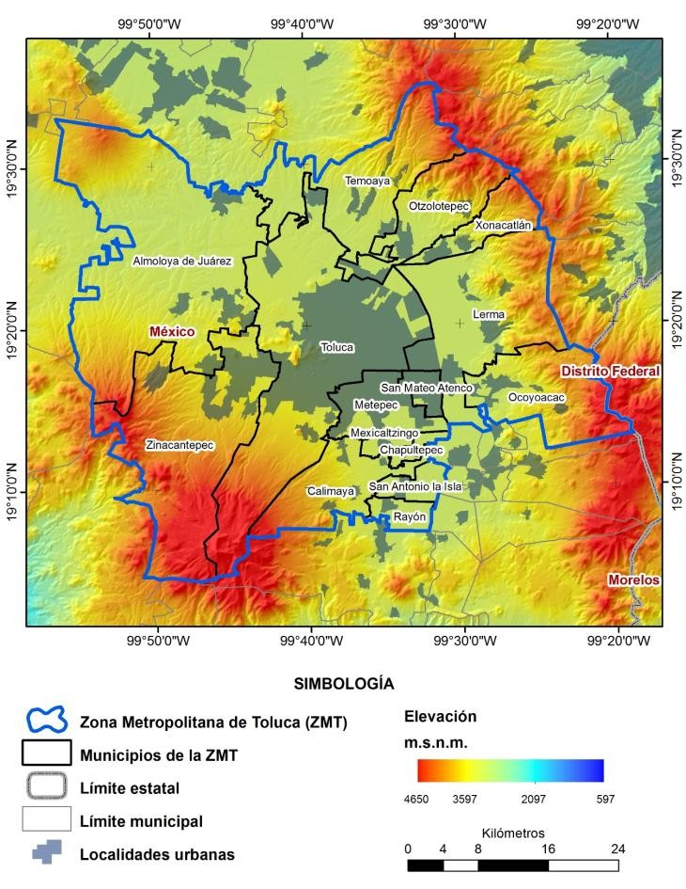

Fuente: elaboración propia con base en INEGI (2012) y USGS (2000).

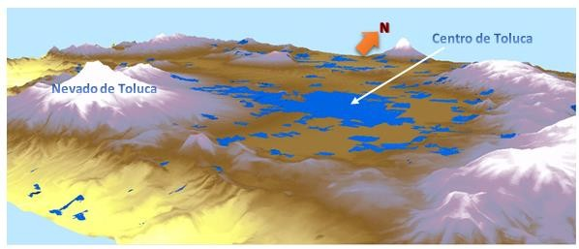
Figura 2.2. Distribución de las localidades urbanas (en color azul) de la ZMT, desde una perspectiva tridimensional.
Fuente: elaboración propia con base en INEGI (2012) y USGS (2000).

Figura 2.3. Densidad de la población en la ZMT
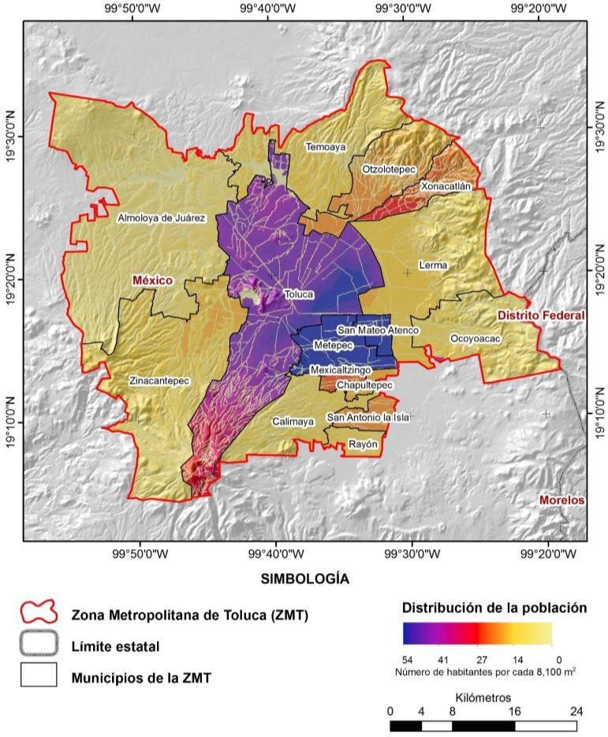

Fuente: elaboración propia con base en Franco-Plata et al. (2012) y USGS (2000).

Debido en parte a la situación anterior, la red de vías de comunicación es más densa en las zonas más pobladas (Figura

2.4.), con carreteras pavimentadas que permiten el acceso a la ciudad de Toluca, cabecera municipal del municipio con el mismo nombre y capital del estado de México, desde prácticamente todos los puntos de origen en los municipios y estados con los con que colinda la ZMT. A partir de las localidades urbanas y hacia las zonas con menor densidad de población, donde las localidades tienen características que las clasifican como rurales, las vías de comunicación son básicamente caminos de terracería.
En general, las vías de comunicación están más desarrolladas en la poción norte de la ZMT que en la sur, debido en parte a que en la primera el terreno tiende a ser plano, mientras en la segunda es más irregular, sobre todo hacia el suroeste, con dirección al Nevado de Toluca. Hacia el norte y noroeste la red vial se ha desarrollado fundamentalmente porque es la ruta de comunicación entre la capital del país y los estados del occidente del país. Evidentemente, también se encuentra ampliamente desarrollada la red vial que comunica a la capital del estado con la capital del país, hacia la parte este de la ZMT. Es importante destacar que debido a las facilidades dadas por la red vial, el Aeropuerto Internacional “Lic. Adolfo López Mateos” que se ubica en el municipio de Toluca (Figura 2.4) tiene amplia comunicación con el Aeropuerto Internacional “Benito Juárez” de la ciudad de México, funcionando en ocasiones como puerto alternativo cuando condiciones

excepcionales no permiten el aterrizaje en el aeropuerto del Distrito Federal, más allá de los vuelos nacionales e internacionales que tienen como destino Toluca.
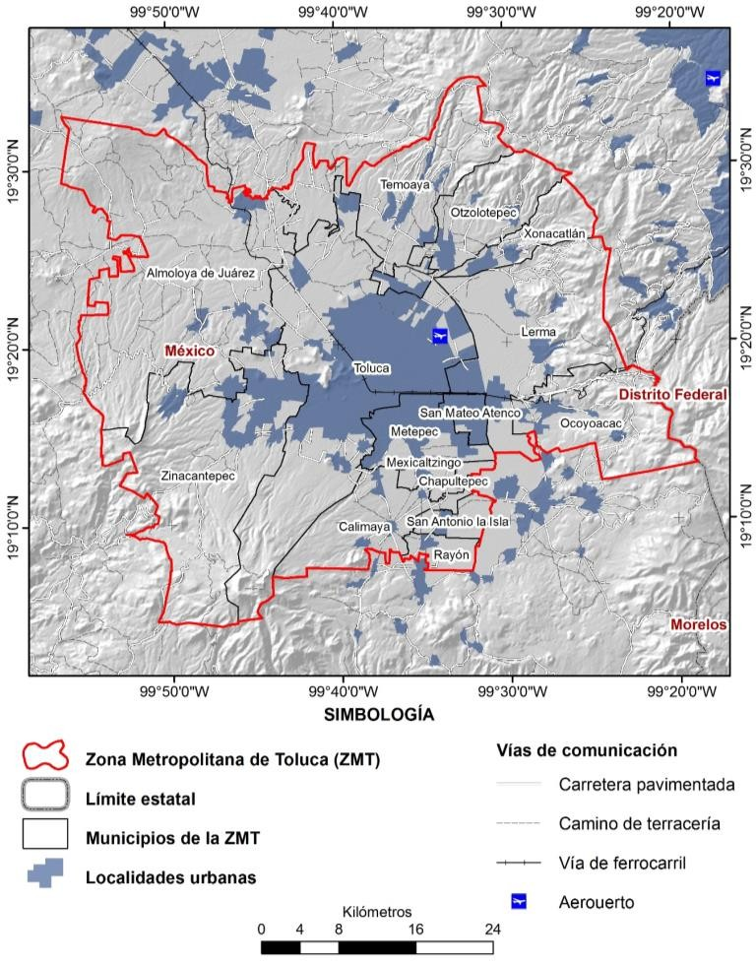
Figura 2.4. Vías de comunicación en la ZMT.

Fuente: elaboración propia con base en INEGI (2004 y 2012) y USGS (2000).

Por otra parte, el factor altitud también juega un papel importante en la configuración espacial de las condiciones climáticas de la ZMT. Por ello prácticamente coinciden los cambios entre los valores de elevación con los cambios de caracterización climática (Figura 2.5). De hecho en la parte baja del terreno, sobre el valle central de la zona el clima se caracteriza por ser templado [C(w2)(w)b(i)g], mientras que en las laderas noreste y suroeste (y una porción de territorio al norte) se tiene presencia de un clima semifrío [C(E)(w2)(w)b(i)g] y en la cima del Nevado de Toluca el clima es frio [E(T)H].
En los tres tipos de clima la humedad atmosférica propicia condiciones subhúmedas con verano largo y presencia de lluvias dominantemente en esa época del año; adicionalmente, en toda la ZMT existe poca variación en las condiciones térmicas a lo largo del año, es decir, sin presencia de cambios extremos.
De hecho, la temperatura media anual es de 12.6°C, la temperatura mínima se registra en la zona del Nevado de Toluca con 4.2 °C y la máxima en el valle central de la ZMT con un valor de 14.2 °C (Figura 2.6).
En cuanto a la precipitación (Figura 2.7), sus valores anuales tienden a incrementarse conforme aumenta la elevación y viceversa, de forma tal que los máximos de 1,352 mm ocurren en las partes altas del terreno y los mínimos de 786 mm lo

hacen en la zona baja del valle. En promedio llueven 931 mm al año en la ZMT.
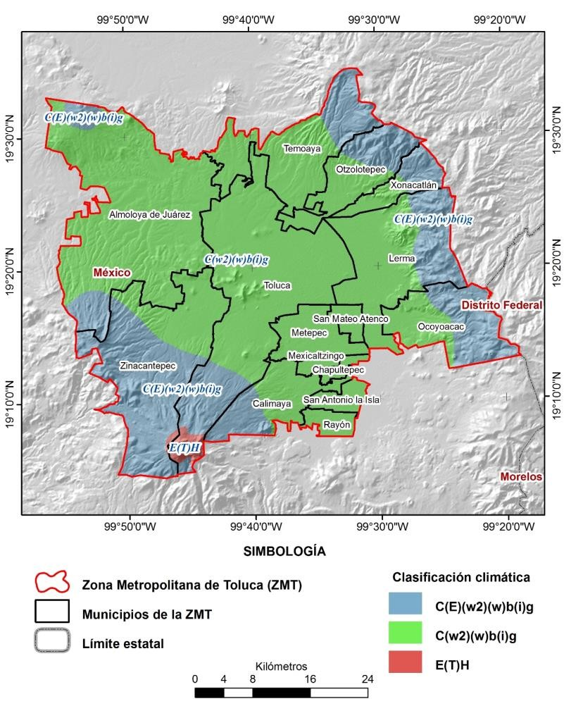
Figura 2.5. Clases de clima presentes en la ZMT.

Fuente: elaboración propia con base en CONABIO (2014), INEGI (2012) y USGS (2000).

Figura 2.6. Distribución espacial de la temperatura media anual en la ZMT
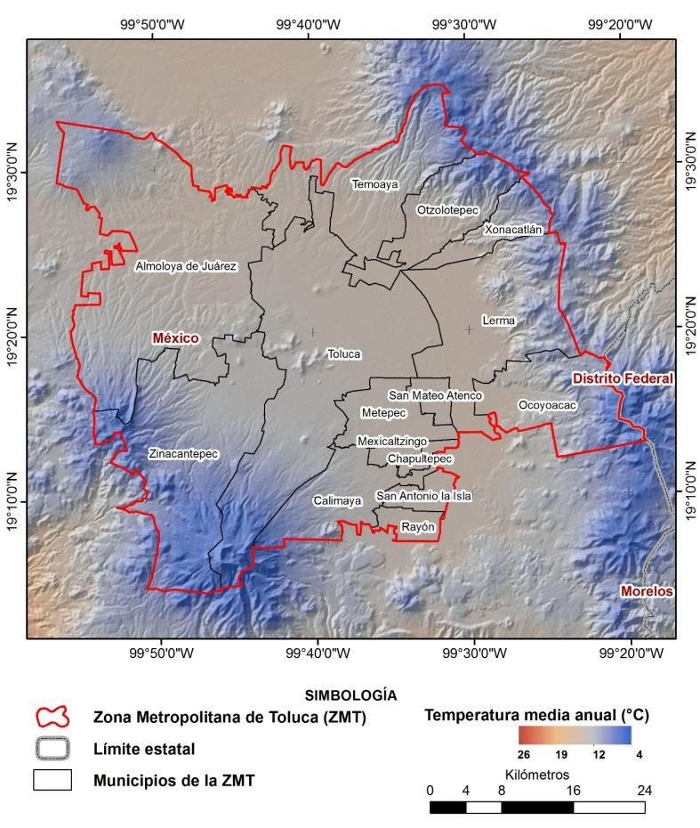

Fuente: elaboración propia con base en INEGI (2012), USGS (2000) y WorldClim (2013).

Figura 2.7. Distribución espacial de la precipitación total anual en la ZMT
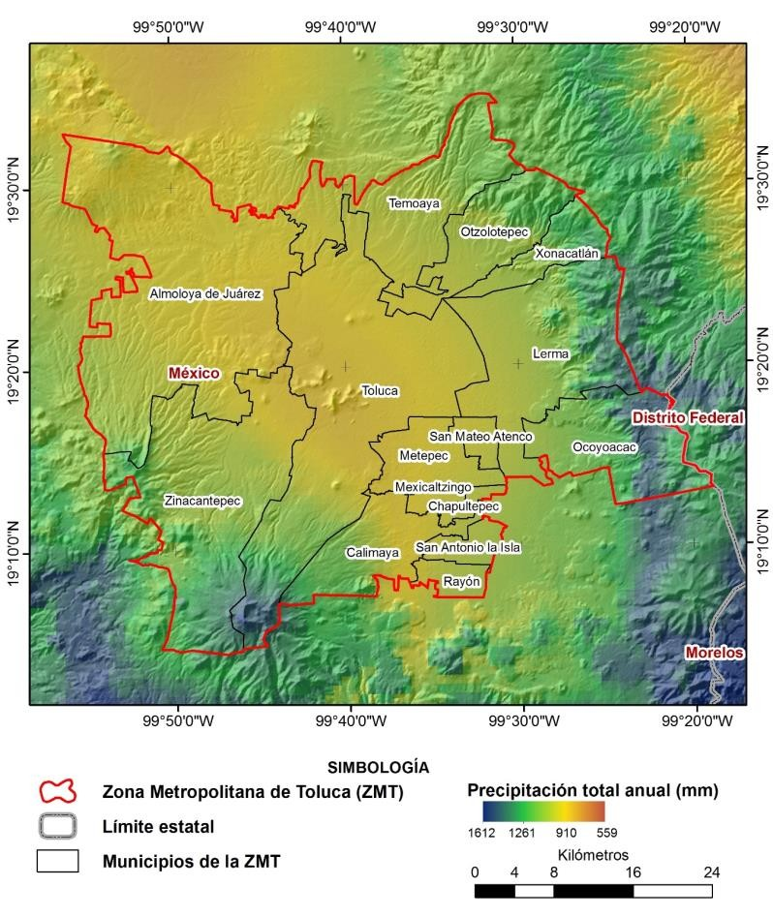

Fuente: elaboración propia con base en INEGI (2012), USGS (2000) y WorldClim (2013).

Las condiciones de temperatura y humedad que caracterizan el clima de la ZMT son propicias para el desarrollo de actividades

productivas como la agricultura de temporal que aún se práctica en las zonas rurales. Adicionalmente, dichas condiciones caracterizan en parte la hidrología superficial de la ZMT, la cual tiene presencia de una amplia red de escurrimientos superficiales perennes e intermitentes y obras de infraestructura de apoyo a la agricultura, como canales de conducción de agua, bordos y presas, destacando en estas últimas de denominadas “José Antonio Alzate” e “Ignacio Ramírez” (Figura 2.8).
Vale la pena mencionar que el rio Lerma, el más importante de la ZMT, cruza esta zona de proveniente del sur (específicamente del municipio de Almoloya del Río) hacia el norte y noroeste, sobre el valle central con rumbo a la presa “José Antonio Alzate” y de allí hacia el sistema conocido como Lerma-Chapala-Santiago. Sin embargo, también es relevante que dicho rio tiene un nivel de contaminación por desechos domésticos e industriales del área urbana es demasiado alto, a grado tal que lo que circula por su cauce no tiene calidad alguna para actividades productivas en la ZMT.
Si bien es verdad que la condición de escurrimientos perennes de los cauces que atraviesan la ZMT se debe en parte al hecho de que son alimentados por agua del subsuelo, también es cierto que el acuífero sobre el cual está asentado la ZMT (Figura 2.9), y del cual se explota agua para consumo humano, tiene una categoría de “sobreexplotado” por parte de la Comisión

Nacional del Agua (CONAGUA), ya que las salidas de agua de dicho acuífero superan las entradas por recarga.
Figura 2.8. Configuración espacial de la red hidrográfica de la ZMT
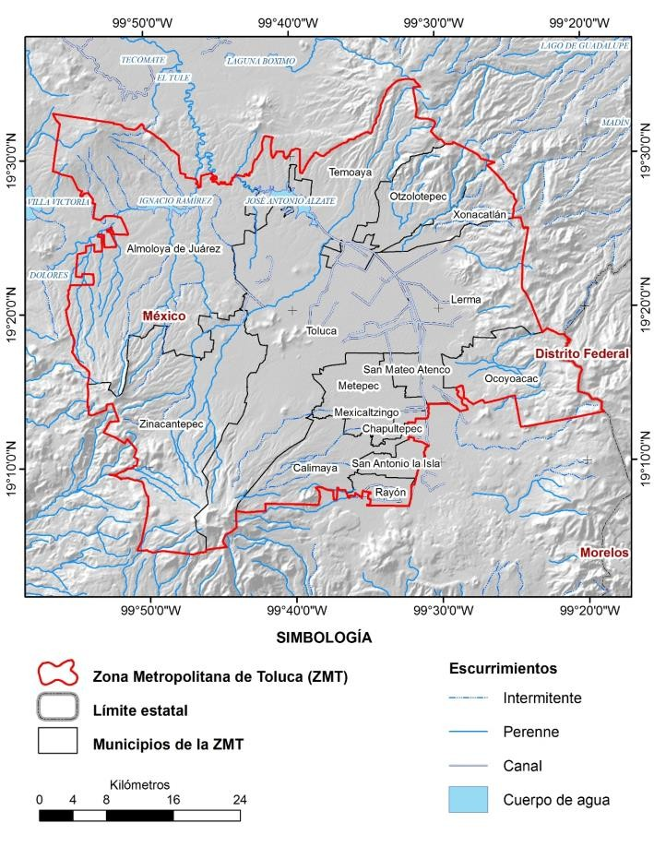

Fuente: elaboración propia con base en INEGI (2004 y 2012) y USGS (2000).

Figura 2.9. Localización del Acuífero Valle de Toluca respecto a la ZMT
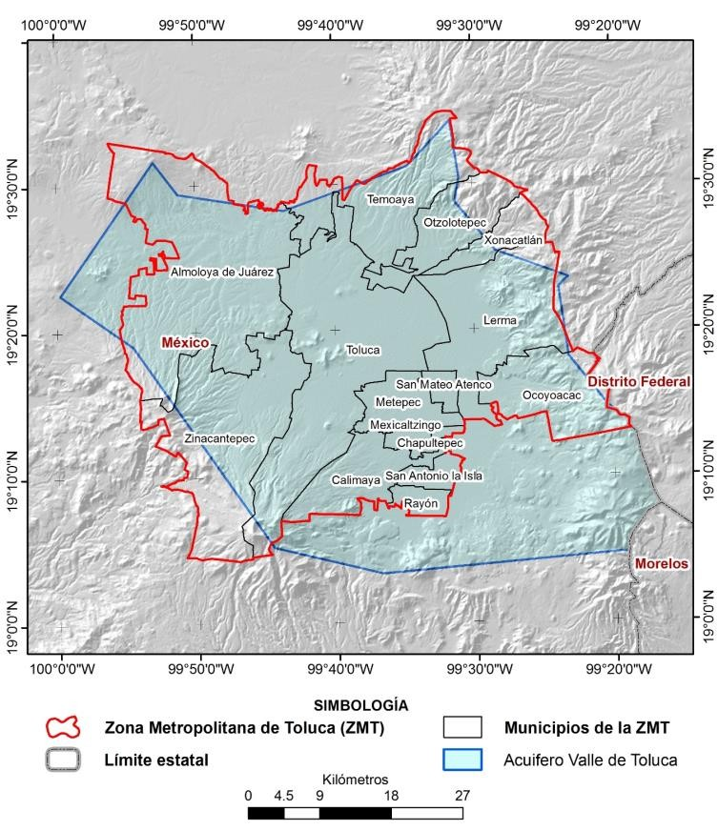

Fuente: Elaboración propia con base en CONAGUA (2002), INEGI (2012) y USGS (2000).

Debido al grado de deterioro que ha sufrido el entorno físico que provee recursos naturales, sobre todo los relacionados con el agua, en el estado de México se han decretado algunas áreas

naturales protegidas, de las cuales en la ZMT se ubican el Área de Protección de Flora y Fauna (APFyF) del Nevado de Toluca y las Áreas de Protección de Flora y Fauna Silvestre (APFyFS) en dos de las tres Ciénegas del río Lerma que han sido identificadas por la Comisión Nacional de Áreas Naturales Protegidas (CONANP) del gobierno federal (Figura 2.10). En ambos casos es evidente que además de la conservación de especies animales y vegetales, se busca revertir los impactos al ciclo hidrológico que son provocados por acciones como deforestación, cambio irregular del uso del suelo y modificación de cauces de escurrimientos, ya que en el caso del Nevado de Toluca, se busca atender la zona alta de la cuenca en la que se ubica la ZMT, donde se dan precipitaciones abundantes y el agua escurre hacia el valle; mientras que en el caso de las Ciénegas, se busca proteger zonas de humedales que posiblemente estén relacionadas con el sistema hidrológico subterráneo.
Finalmente, también se tiene presente en la ZMT el “Desierto de los Leones”, un área con denominación de Parque Natural (PN) en la porción este del municipio de Ocoyoacac (Figura 2.10), cuya finalidad de conservar un espacio natural empleado tradicionalmente para la recreación y esparcimiento en actividades al aire libre.
Si se analiza la relación espacial entre las áreas naturales protegidas y la distribución de las localidades urbanas de la

ZMT, es evidente el hecho de que lo ideal es evitar la invasión de las zonas protegidas, pero que algunos casos la mancha urbana ha crecido al grado de colindar con dichas zonas, como es el caso de la parte norte del APFyF del Nevado de Toluca, dentro del municipio de Zinacantepec, así como de los municipios de Lerma y San Mateo respecto a la Ciénega del Lerma que se ubica al sur del primero de ellos.

Figura 2.10. Área naturales protegidas presentes en la ZMT según tipo de decreto
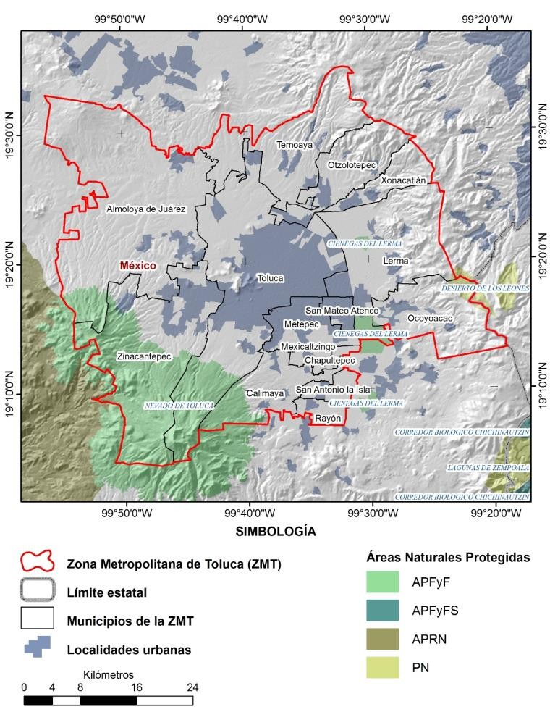

Fuente: elaboración propia con base en CONANP (2014), INEGI (2012) y USGS (2000).

CONSIDERACIONES FINALES
En México, las instituciones oficiales como CONAGUA, CONANP e INEGI ponen a disposición de cualquier usuario información para analizar el territorio, en este caso la ZMT, desde distinto aspectos como el ambiental, demográfico y de infraestructura urbana. Para ello hacen uso de internet como medio de transmisión directo, oportuno y eficiente de los datos. También es posible acceder por el mismo medio a información complementaria proporcionada por instituciones internacionales, como es el caso del proyecto WorldClim y el USGS.
Los datos disponibles de las fuentes anteriores son bases de datos de atributos y cartográficas, por lo que los Sistemas de Información Geográfica con una herramienta útil para su recolección, edición, procesamiento, análisis y presentación.
De los factores del entorno natural de la ZMT, la elevación y la configuración del relieve juegan un papel fundamental en la distribución de la población, la caracterización climática del territorio y el desarrollo de infraestructura urbana, de modo que las localidades urbanas y las vías de comunicación que las conectan tienen de desarrollarse en la parte baja y plana del terreno, la relación entre la temperatura y elevación son inversamente proporcionales, mientras que la relación precipitación-elevación es directamente proporcional.
Las condiciones de humedad y temperatura en la ZMT son propicias para contar con cuerpos de agua y escurrimiento

perennes, ya que el clima va de templado a semifrío y frío, con abundantes lluvias en la época de verano y prácticamente nula oscilación térmica; sin embargo, la contaminación del agua superficial y la sobreexplotación del agua subterránea en la ZMT hacen que el recurso hídrico se encuentre bajo condiciones de presión en cuanto a su disponibilidad y uso.
Un modelo de ciudades saludables, como es el que se propone consolidar en la ZMT, debe considerar la conservación del entorno natural, ya que de éste se obtienen los recursos naturales que dan vida a la economía del lugar, lo que a su vez influye en el nivel de vida de la población.

FUENTES DE INFORMACIÓN
Comisión Nacional de Áreas Naturales Protegidas (CONANP) (2014). “Áreas Naturales Protegidas Federales”. Sistema de Información Geográfica, Dirección de Evaluación y Seguimiento, Subdirección encargada de la Coordinación de Geomática. En: http://sig.conanp.gob.mx/website/pagsig/informacion/in fo.htm. Fecha de consulta: marzo de 2014.
Comisión Nacional del Agua (CONAGUA) (2002). Determinación de la disponibilidad de agua en el acuífero Valle de Toluca, Estado de México. Comisión Nacional del Agua, Subdirección General Técnica, Gerencia de Aguas Subterráneas,

Subgerencia de Evaluación y Modelación Hidrológica. 37 pp.
Comisión Nacional del Agua (CONAGUA) (2014). Acuíferos. Atlas Digital del Agua México 2012. En: http://www.conagua.gob.mx/atlas/mapa/21/index_svg
.html. Fecha de consulta: marzo de 2014.
Comisión Nacional para el Conocimiento y Uso de la Biodiversidad (CONABIO) (2014). “Climas del Estado de México”. Portal de geoinformación. Sistema Nacional de Información sobre Biodiversidad. En: http://www.conabio.gob.mx/informacion/gis/. Fecha de consulta: marzo de 2014.
Franco-Plata, Roberto; Manzano-Solís, Luis Ricardo; Gómez- Albores, Miguel Ángel; Juan-Pérez, José Isabel; Pineda-Jaimes, Noel Bonfilio; Martínez-Carrillo, Araceli (2012). Using a GIS tool to map the spatial distribution of population for 2010 in the State of Mexico, Mexico. En: Journal of Geographic Information System. Vol. 4, Num. 1. Págs. 1-11. En: http://www.scirp.org/Journal/Home.aspx?IssueID=13
77. Fecha de consulta: marzo de 2014.
Instituto Nacional de Estadística y Geografía (INEGI) (2004). Carta topográfica 1:250,000 México. Archivo digital. En: http://www3.inegi.org.mx/sistemas/biblioteca/detalle2

.aspx?c=2031&upc=0&s=geo&tg=999&f=2&cl=0&p f=prod&ef=0&ct=206000000. Fecha de consulta: marzo de 2014.
Instituto Nacional de Estadística y Geografía (INEGI) (2012). Marco Geoestadístico Nacional (estatal, municipal y localidad urbana). Datos Vectoriales Descarga. En: http://www.inegi.org.mx/geo/contenidos/geoestadistic a/m_geoestadistico.aspx. Fecha de consulta: marzo de 2014.
United States Geological Survey (USGS) (2000). Digital elevation. SRTM. En: http://earthexplorer.usgs.gov/. Fecha de consulta: marzo de 2014.
WorldClim (2013). Data for current conditions (~1950-2000). WorldClim – Global Climate Data. En: http://www.worldclim.org/tiles.php. Fecha de consulta: Junio 2013.

CAPÍTULO 3
PANORAMA GENERAL DE LA GESTIÓN INTEGRADA DE RECURSOS HÍDRICOS EN MÉXICO EN EL MARCO DE CIUDADES SALUDABLES Y SU REFLEJO EN LA ZONA METROPOLITANA DE TOLUCA

  - INTRODUCCIÓN
Ante la presencia de problemas entre la población de México y el mundo, cuyo origen se puede atribuir de manera directa e indirecta al agua, como pueden ser inundaciones, sequías y afectaciones a la salud, entre otros, y cuya ocurrencia se atribuye a una ineficiente gestión del recurso hídrico, el presente texto realiza una revisión del panorama general que presenta la Gestión Integrada de Recursos Hídricos (GIRH) en México como modelo de gestión sostenible del agua, al mismo tiempo que expone los resultados obtenidos tras elaborar una encuesta entre la población de la Zona Metropolitana de Toluca (ZMT) para contrastar su situación con el escenario nacional en cuanto a este esquema de gestión sostenible del agua.
A partir de la encuesta mencionada se elaboraron modelos de gestión del agua de los tres problemas más recurrentes en la ZMT: disponibilidad de agua, inundaciones y afectaciones a la salud para analizarlos con una perspectiva sistémica en un marco de trabajo conocido como Fuerza impulsora-Presión- Estado-Impacto-Respuesta.

La finalidad de la experiencia realizada fue clarificar algunas de las acciones a considerar desde el ámbito del agua, para consolidar a la ZMT como una ciudad saludable que procure el bienestar de su población.

ANTECEDENTES
    - La situación hídrica actual en México
Tras el análisis de diversas experiencias en el norte (Romero et al., 2005), centro (Díaz-Delgado et al., 2009; Cap-Net, 2008; Soares et al., 2009), occidente (Pérez et al., 2009) y sur del país (Kauffer, 2005; Mejía y Kauffer, 2008; Santacruz, 2005), así como de descripciones a nivel nacional (Ortiz y Espinosa, 2009; Pineda, 2008), los principales problemas hídricos y de gestión del agua más recurrentes y coincidentes en México se relacionan con (a) uso y aprovechamiento deficientes del líquido, (b) modificación del entorno natural, (c) afectaciones a la población y (d) esquemas no sostenibles de gestión del agua. Ejemplos de las ideas anteriores son expuestos por Pineda (2008) y Pérez et al. (2009). El primero de los trabajos ha identificado que en algunas zonas del país la administración de los servicios hídricos se hace más con base en la gestión de quejas y conflictos por fallas en la red, que por la gestión necesaria para cumplir con un plan estratégico de manejo sostenible del recurso (Pineda, 2008). Por otro lado, se tiene lo expuesto por Pérez et al. (2009), cuando describen la situación

de la zona conurbada de Guadalajara a partir de un bosquejo histórico (desde su fundación en 1542), en el que de acuerdo al crecimiento demográfico y aumento de la demanda de agua, se buscan nuevas fuentes de abastecimiento de líquido, mismas que en algún momento dejan de ser suficientes, lo que demanda nuevas búsquedas, a distancias y con costos mayores de infraestructura. A este modelo de gestión del agua, Pérez et al. (2009) lo denominan como expansivo e intensivo, porque sólo trata de responder al crecimiento poblacional y se preocupa por tener una mayor oferta, pero no por atender la demanda. En la actualidad este esquema de gestión está trayendo nuevos problemas a dicha zona conurbada, incluidos los de índole social, puesto que llega un momento en que la expansión se encuentra con la expansión de otras zonas o con territorios en que la población protege sus recursos y surgen conflictos por la supuesta propiedad, derecho y acceso al agua. Tal es el caso del conflicto por agua entre usuarios de Jalisco y Guanajuato (Pérez et al., 2009). Desafortunadamente esquemas de gestión no sostenible del agua como estos son los que predominan en México.

Gestión Integrada de Recursos Hídricos en México
En México, la implementación de la Gestión Integrada de Recursos Hídricos es el esquema de gestión de agua que se debe aplicar según la Ley de Aguas Nacionales que opera desde 1992 y cuya más reciente reforma data de 2013. Dicha ley tiene

como marco el desarrollo sostenible para establecer a la GIRH como prioridad y asunto de seguridad nacional (Congreso de la Unión, 2008: 10).
En un análisis a la Ley de Aguas Nacionales, López (2005) menciona que ésta refleja el enfoque de gestión integrada del agua porque, entre otros elementos, considera la participación social en la toma de decisiones, define a la cuenca hidrográfica como la base para la definición de políticas hídricas, propone esquemas descentralizados de gestión del agua y da amplio peso a los actores locales. Además, el mismo López (2005) destaca que entre los conceptos relacionados con la gestión sostenible del agua que la ley incluyó, se encuentran los de desarrollo integral sustentable, la participación de los usuarios e interesados en el agua en la programación hidráulica y la creación de consejos de cuenca. En lo referente a la participación social en la gestión del agua, la ley considera que ésta debe ser informada y responsable, para lo cual brinda el derecho de la sociedad y sus instituciones a información relacionada con fenómenos del ciclo hidrológico para asegurar una toma de decisiones oportuna, plena y fidedigna (López, 2005).
Sin embargo, su implementación dista mucho de ser la idónea, ya que en su elaboración sólo se consideraron procesos macro y no funcionamientos locales de la gestión del agua, por lo que, principalmente a causa de falta de recursos económicos y

humanos capacitados, prácticamente muchos municipios del país no operan bajo el esquema que plantea la ley en cuestión. Así por ejemplo, uno de los principales problemas que obstruye la adecuada implementación de la Ley de Aguas Nacionales es que, a pesar de que tanto la constitución como dicha ley consideran al agua como un bien nacional, ésta sigue siendo vista y administrada como un bien de propiedad federal (Ortiz y Espinosa, 2009), constituyendo así una limitante para la integración con las instituciones estatales, municipales y las organizaciones locales que buscar participar en su gestión, ya que en México se carece de esquemas y reglas de coordinación entre los distintos actores necesarios para una efectiva GIRH (Pacheco-Vega y Vega, 2008), en la que el límite de cuenca sea la que conduzca la interacción y no los límites políticos, lo que a su vez ha propiciado que las instituciones se encuentren desfasadas de la visión, misión, conceptos y espíritu que tiene dicha ley (Soares et al., 2009). Además, y de acuerdo con Pineda (2008), en México aún prevalecen los criterios políticos sobre el manejo del agua, mismos que se aprecian en la acelerada rotación de directivos en materia de agua, siguiendo principalmente los intereses de los dirigentes de gobierno (la falta de continuidad de las administraciones en los tres órdenes de gobierno –municipal, estatal y federal– constituye un freno a los procesos de gestión, pues prácticamente con cada nueva administración se inicia el proceso de GIRH desde cero), la

aplicación de tarifas populistas o electoreras por el servicio de agua y la ausencia de sanciones a quien no paga por dicho servicio.
Otro aspecto fundamental para asegurar el éxito de un proceso de GIRH es la participación social, fundamentalmente ciudadanía y usuarios del agua; sin embargo, tal parece que la experiencia de Pacheco-Vega y Vega (2008) para el caso de México no expresa resultados alentadores al respecto, ya que indican que esto no se ha logrado del todo, ni en los consejos de cuenca, ni en los organismos de cuenca que define la LAN. Sandoval y Navarrete (2005), reconocen en el gobierno federal el interés por lograr una gestión sostenible del agua, sin embargo, matizan que a la fecha las acciones no han sido efectivas, por lo que llaman a basar el uso y aprovechamiento de agua en un esquema de gestión integrada, en la que la participación organizada de los usuarios del agua sea un pilar que brinde balance ante las decisiones guiadas por cuestiones políticas o económicas. En este sentido, uno de los cometidos de la GIRH es examinar los canales y medios para balancear dicha situación mediante el involucramiento de interesados en el proceso, buscando que éstos no sean políticos, como es el caso de universidades, centros de investigación, organizaciones no gubernamentales o simplemente la organización de ciudadanos para atender temas de su interés. Sin embargo, la experiencia de algunos autores (Cap-Net, 2008; López, 2005;

Soares et al., 2009; Sandoval y Navarrete, 2005) indica que es necesario crear bases sólidas para la participación de la sociedad en la gestión del agua.
Con la finalidad de subsanar estas y otras cuestiones relacionadas con la efectividad de la Ley de Aguas Nacionales, Ortiz y Espinosa (2009: 37) ofrecen una interesante reflexión que resalta el paso que consideran falta dar en materia de legislación para una efectiva GIRH en México, al exponer que la ley no lo es todo: proporciona el marco legislativo que un estado de derecho requiere para fundamentar su quehacer y actuar, pero hace falta implementarla y reglamentarla adecuadamente, estas dos cuestiones requieren de una alta voluntad política de los actores involucrados en su aplicación y son al parecer, una tarea pendiente o incipiente a la fecha.
Evidentemente, en México la implementación de la GIRH está en proceso, ello explica los resultados logrados a la fecha y permite vislumbrar lo que falta por lograr. A nivel internacional, la situación es similar a lo que ocurre en México en aquellos países que han decidido optar por la GIRH, pasando de lo teórico a lo práctico.

Ciudades saludables
Se entiende que la sustentabilidad de una ciudad implica que ofrezca a quienes la habiten servicios de calidad, un ambiente sano, viviendas dignas y suficientes, seguridad, parques, espacios deportivos y de recreación, vialidades eficientes,

convivencia social intensa y fructífera, empleo digno, atención sanitaria de calidad y eficiente, educación de calidad y acceso a la actividad cultural, con una visión prospectiva (Santana et al. 2012). El paradigma de una ciudad saludable ha ido entorno a la correcta interrelación del contexto político, económico, ambiental y social, es decir, de una visión multifactorial, intersectorial y transdisciplinar en pro de organizar empleo, educación, recreación y acceso a los servicios de salud, entre otros, que finalmente propiciarán ambientes saludables en desarrollo y bienestar colectivo (Rodríguez y Díaz, 2010).
En términos generales, se trata de un movimiento para involucrar a las autoridades gubernamentales, técnicas y a los ciudadanos en general, en acciones específicas de promoción de la salud y del ambiente, resaltando la función, gubernamental, la participación social y la responsabilidad en la búsqueda de las condiciones idóneas para una vida sana, con base a ello, se busca desarrollar formas democráticas de intercambio que conduzcan a la reflexión y definición de propuestas creativas para el desarrollo de entornos saludables y la solución de problemas que constituyen condicionantes negativos en las personas y la comunidad, siempre dando mayor énfasis a una buena calidad de vida.
Las estrategias de Ciudades Saludables surgieron en la década de los años setenta en Canadá, cuando diversos estudios de científicos norteamericanos y canadienses identificaron la

estrecha relación que existe entre las formas de vida, los ambientes urbanos y los problemas sociales, ampliando los recursos de la comunidad que permitan el apoyo mutuo de las personas para realizar funciones vitales y conseguir el desarrollo máximo de sus potencialidades. Otro de sus orígenes, se da en América Latina, debido al creciente proceso de descentralización que ha fortalecido el desarrollo local en la mayoría de los países y ha convirtiéndolos en protagonistas del cambio social (Alessandro y Munist, 2002).
La ciudad saludable alude al espacio que promueve la salud de sus moradores, que incluye el entorno ambiental, físico y psicosocial (Comisión Económica para América Latina y el Caribe [CEPAL], 2000), no obstante carece o presenta factores de riesgo controlados y prevenibles e incluye agentes promotores de la salud y el bienestar, en particular de servicios básicos de buena calidad. Así mismo, contar con una Ciudad saludable significa también disponer de un lugar privado, espacio suficiente, accesibilidad física, seguridad e infraestructura básica adecuada, que incluya servicios de abastecimiento de agua, saneamiento y eliminación de desechos, factores apropiados de calidad del medio ambiente y relacionados con la salud, y un emplazamiento apropiado y con acceso al trabajo y a los servicios básicos, teniendo en cuenta las perspectivas de desarrollo gradual. Como se puede apreciar, el agua y los servicios que se relacionan con ella son aspectos

fundamentales a analizar en el establecimiento de ciudades saludables.

La Zona Metropolitana de Toluca
La Zona Metropolitana de Toluca (ZMT), se localiza en el centro del Estado de México y se integra por los municipios Almoloya de Juárez, Calimaya, Chapultepec, Lerma, Metepec, Mexicaltzingo, Ocoyoacac, Otzolotepec, Rayón, San Antonio la Isla, San Mateo Atenco, Temoaya, Toluca, Xonacatlán y Zinacantepec (Figura 3.1). Se caracteriza por presentar predominio en las actividades terciarias e industriales; las diversas áreas de uso de suelo: habitacional, comercial, industrial, hacen que sea una zona con gran potencial de crecimiento e importancia regional y nacional de los mercados (Santana, 2013).

Figura 3.1. Localización de la zona de estudio
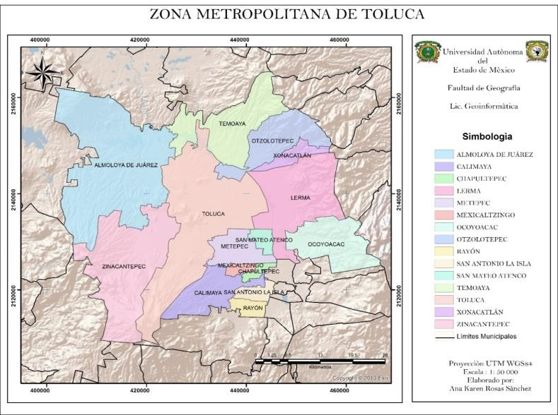

MARCO METODOLÓGICO
En atención a la experiencia acumulada por Mollar y Vargas (2009), la forma de abordar el análisis de un sistema hídrico de cuenca es el enfoque por problema (problem-based), ya que constituye un punto de inicio en el que se identifican anomalías a partir de las cuales se pueden establecer tanto causas como efectos, saliendo a la luz los elementos relacionados que constituyen el sistema. Complementando la idea anterior, Antao et al. (2005) apoyan la idea de aplicar el análisis de cadena causal en la gestión de cuencas, ya que permiten trazar rutas de causa-efecto de los problemas hídricos, desde los impactos

hasta las causas raíz. En este sentido, los autores consideran como el marco de trabajo para este tipo de análisis el de Fuerza impulsora-Presión-Estado-Impacto-Respuesta (FiPEIR), identificando para ello un conjunto de indicadores base que permiten la evaluación del sistema. Para apuntalar la propuesta respecto a los autores anteriores, se tiene que si bien es cierto que Cap-Net et al. (2005) consideran que un proceso de GIRH puede realizarse de maneras diferentes, resaltan que éste debe iniciar por abordar los problemas prioritarios del agua que afectan a la sociedad, lo que en el esquema de FiPEIR se refiere a los impactos que se reflejan en la sociedad a causa de la modificación del estado de los recursos y otros componentes del entorno natural.
De esta forma, y para identificar los problemas hídricos en la zona de estudio, se aplicaron 1,050 cuestionarios a los habitantes de los municipios que integran la ZMT en la que se incluyeron las preguntas: ¿Cuál es el principal problema relacionado con el agua en su localidad? ¿Se ha visto afectado directamente por el problema? ¿El problema identificado le ha generado algún otro problema? ¿Qué solución le ha dado la autoridad al problema? ¿Usted ha participado en la solución al problema?
Con los resultados de la encuesta y siguiendo el método descrito se generaron modelos de gestión del agua para los tres principales problemas hídricos detectados en la ZMT:

disponibilidad de agua, inundaciones y contaminación del líquido.

RESULTADOS
Los modelos de gestión del agua que a continuación se presentan tienen la siguiente secuencia: primero se muestra un modelo denominado “Modelo de cadena causal” (Figuras 3.2,
3.5 y 3.8), el cual indica el problema hídrico identificado en la encuesta por los habitantes de la zona, la causa que consideran provoca dicho problema y el efecto que a su vez han reconocido se deriva del problema. Después, el modelo anterior se adecua a un modelo llamado “Modelo FiPEIR” (Figuras 3.3, 3.6 y 3.9) , con el cual se busca expresar las relaciones sistémicas entre los problemas, sus causas y efectos, pero ya en el marco de trabajo denominado “Fuerza impulsora-Presión-Estado-Impacto- Respuesta” (FiPEIR), donde las fuerzas impulsoras son aspectos que provocan que la población tienda a actuar de cierta forma en el aprovechamiento de sus recursos naturales, la presión son las acciones que lleva a cabo sobre dichos recursos, el estado es la condición resultante que guardan los recursos naturales tras la presión, el impacto es la afectación hacia la población a causa de un estado inadecuado de los recursos y, finalmente, la respuesta son las acciones que la población toma para mejorar el proceso de gestión del territorio, tratando de

reducir los impactos mediante la atención a los aspectos de fuerza impulsora, presión y estado.
El siguiente paso fue analizar el rubro de “Respuestas” de los modelos de FiPEIR, para identificar si dichas respuestas son las adecuadas y vislumbrar si existen respuestas alternativas que brinden sostenibilidad en la solución de los problemas identificados. Al modelo resultante se le denominó “Complementación del modelo FiPEIR” (Figuras 3.4, 3. y 3.10).

Disponibilidad de agua
En cuanto al problema identificado de disponibilidad del agua, la percepción de la población es que existe escasez del líquido, que ésta es causada por falta de lluvias, deforestación y el incremento de la población, provocando a su vez condiciones daños al medio ambiente y afectaciones a la salud por deficientes condiciones de saneamiento (Figura 3.2). A su vez la encuesta indica que la principal respuesta es dotar agua con pipas y tratar de tener la red de distribución de agua en óptimas condiciones.

Figura 3.2. Modelo de cadena causal para la disponibilidad del agua en la ZMT.
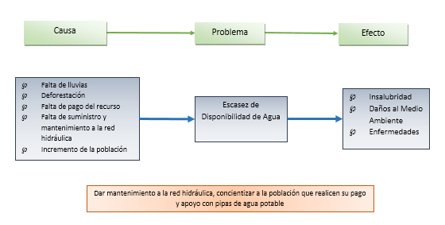

Fuente: elaboración propia, 2014

Visto desde la perspectiva del marco FiPEIR (Figura 3.3), el problema de poca disponibilidad de agua se aprecia como un impacto (I), lo mismo que las afectaciones a la salud; mientras que la percepción de disminución de lluvias y la deforestación expresan el estado (E) de esos recursos; a la vez que el incremento de la población constituye una fuerza impulsora (Fi). El mantenimiento a la red hidráulica, la dotación de agua con pipas y la concientización de la población son las respuestas actuales que buscan atender los impactos.
La ventaja de este tipo de análisis es que permite identificar otros elementos de FiPEIR que se relacionan con el impacto principal que se esté analizando, ya que la perspectiva sistémica que tiene de fondo permite visualizar aspectos involucrados que

deben ser considerados en este marco de trabajo. Para este caso, destaca el hecho de que la disminución de la disponibilidad de agua estaría estrechamente relacionado con la disminución del volumen de agua superficial y subterránea (E), y a partir de allí se pueden identificar aspectos relacionados con el estado de dicho volumen. Es así que siguiendo esta lógica se pueden buscar acciones para actuar en cualquiera de los rubros de FiPEIR para generar respuestas (R) distintas a las actuales en la ZMT, y así complementar el modelo (Figura 3.4).

Figura 3.3. Modelo FiPEIR para la disponibilidad del agua en la ZMT.
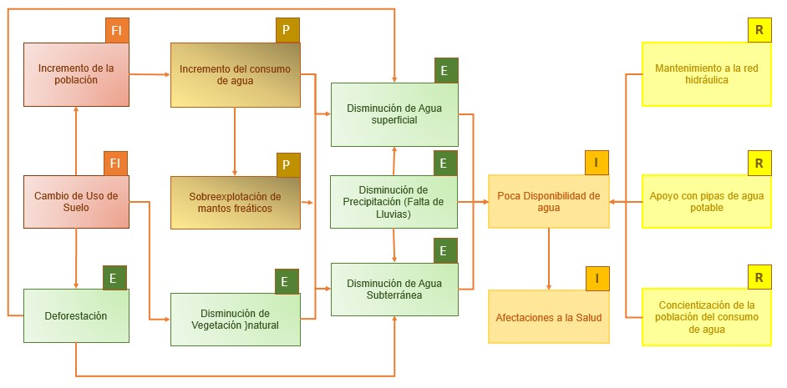

Fuente: elaboración propia, 2014

Es así que existen posibles respuestas (que puede ser que ya se estén llevando a cabo que no quedaron manifestadas en la encuesta) que es necesario evaluar como acciones sostenibles para mejorar la gestión del agua en la ZMT en busca de mejorar las condiciones de disponibilidad del agua (Figura 3.4). Entre las respuestas encontradas se tiene a la implementación de medidores de consumo del agua, para evitar así su despilfarro, fomentar una nueva cultura del agua entre todos los actores involucrados en su gestión (usuarios, administradores, educadores, entre otros), regular el uso de suelo, establecer programas de reforestación, ordenación de pozos de agua, invitar a la población a convertirse en monitores de fugas, dar seguimiento a problemas de salud relacionados con el agua y crear programas de seguimiento y evaluación realmente efectivos y de acceso público ante los compromisos establecidos por todos para la gestión sostenible del agua.

Figura 3.4. Complementación del modelo FiPEIR para la disponibilidad del agua en la ZMT.
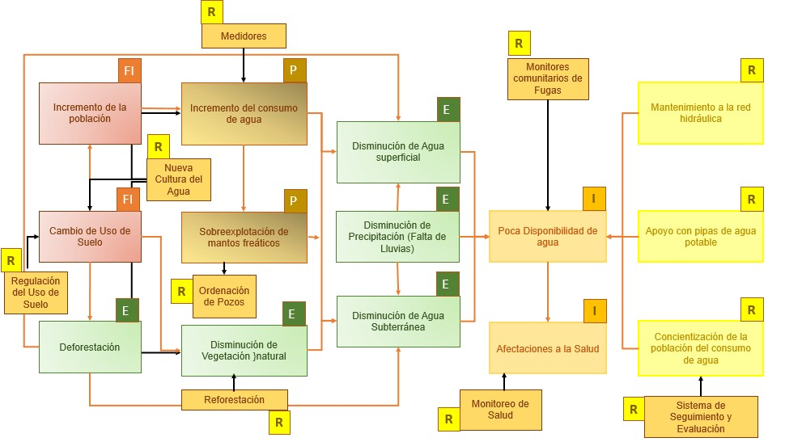

Fuente: elaboración propia, 2014

Inundaciones
Otro de los problemas recurrentes en la ZMT son las inundaciones, que la población aprecia como originadas por una deficiente planeación urbana, la ocupación de zonas de riesgo y la presencia de basura que obstruye el flujo de la red de drenaje urbano (Figura 3.5). A su vez, las principales afectaciones tras una inundación son la afectación a bienes, problemas de salud y daños al medio ambiente. La principal solución (reactiva, no preventiva) al problema es la limpieza de la zona afectada.

Figura 3.5. Modelo de cadena causal para las inundaciones en la ZMT
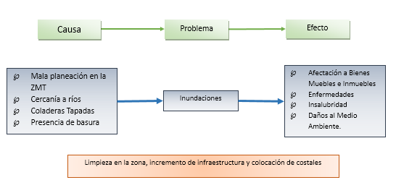

Fuente: elaboración propia, 2014
Al adecuar el modelo de la figura 3.5 al modelo de FiPEIR (Figura 3.6), se tiene que la precipitación juega un papel importante en el escurrimiento, ya que el caudal en una cuenca es la respuesta al estímulo de entrada de agua, en este caso, la lluvia; pero además esta situación está condicionada por las condiciones de la cuenca, básicamente en la relación de presencia de vegetación natural versus presencia de urbanización mal planificada, ya que con la primera la cantidad de agua que se infiltra es mayor y la que escurre es menor, mientras que en el segundo caso la cantidad de agua que se infiltra disminuye y la que escurre tiende a incrementarse. El modelo de la figura 3.6 reitera que las respuestas al problema no son adecuadas ni sostenibles, por lo que es necesario buscar nuevas formas de solución, como las indicadas en la figura 3.7.

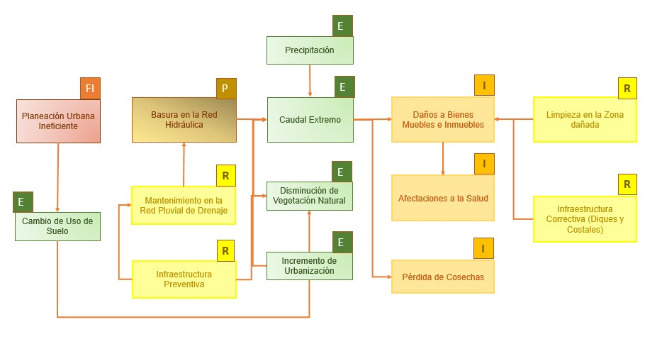
Figura 3.6. Modelo FiPEIR para las inundaciones en la ZMT

Fuente: elaboración propia, 2014

Figura 3.7. Complementación del modelo FiPEIR para las inundaciones en la ZMT.
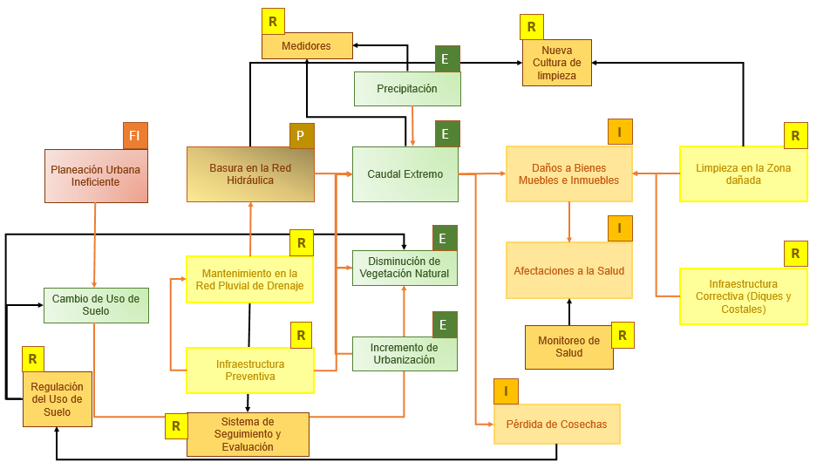

Fuente: elaboración propia, 2014

La figura 3.7 muestra como respuesta sostenible para gestionar la ocurrencia de inundaciones la regulación del uso de suelo, el establecer una red de monitoreo lluvia-escurrimiento conectado a sistemas de alerta temprana, y fomentar entre la población la cultura del agua para evitar contaminar su red de drenaje urbano.

3.4.3 Contaminación del agua
En el rubro de contaminación del agua, las principales causas expresadas por la población tienen que ver con tirar basura en los cuerpos de agua superficial y el aportar desechos industriales a los mismos (Figura 3.8), dando como resultado daños al ambiente, insalubridad y problemas de salud entre la población.
Figura 3.8. Modelo de cadena causal para la contaminación del agua en la ZMT.
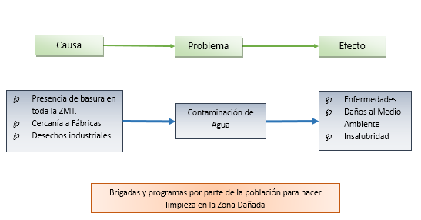
Fuente: elaboración propia, 2014

No obstante lo anterior, al adecuar el modelo anterior al modelo FiPEIR (Figura 3.9), resulta que la contaminación por vertidos domésticos es un factor de presión (P) que juega un papel importante en la contaminación de los cuerpos de agua superficial (E), y en todos los casos la ausencia o falta de aplicación de la legislación para regular los vertidos de cualquier tipo en dichos cuerpos de agua es un aspecto que conduce a que esto ocurra, por ello se deben buscar respuestas
(R) alternativas y sostenibles como las mostradas en la figura
3.10 y que tienen que ver con desarrollar una cultura del agua entre la población para concientizarla de que están contaminando sus fuentes de abastecimiento, el establecimiento de redes de monitoreo de calidad del agua superficial y subterránea, así como su relación con el monitoreo de la salud de la población en enfermedades relacionadas con dicha calidad. Si bien la existencia y funcionamiento de plantas tratadoras de agua son una solución adecuada, esta se debe acompañar de las anteriores para mantener y, en el mejor de los casos, reducir el volumen de agua que se deba de procesar.

Figura 3.9 Modelo FiPEIR para la contaminación del agua en la ZMT
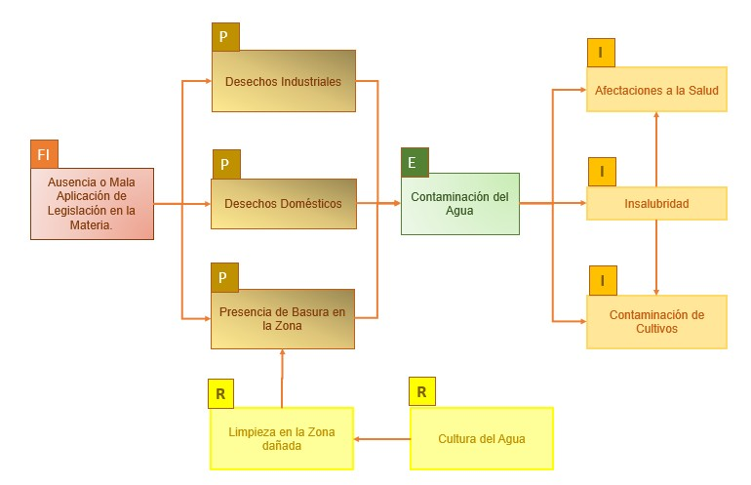

Fuente: elaboración propia, 2014
Figura 3.10. Complementación del modelo FiPEIR para la contaminación del agua en la ZMT
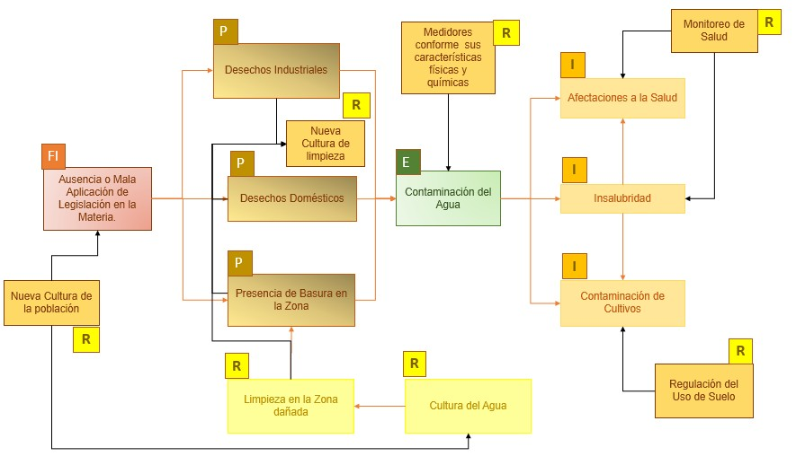

Fuente: elaboración propia, 2014

3.5 DISCUSIÓN
Si se consideran los antecedentes presentados al inicio de este documento, se tiene que la gestión del agua en la ZMT no es muy distinta a otras zonas del país, ya que existen problemas de un uso y aprovechamiento deficientes del agua que agudizan la precepción de poca disponibilidad del agua entre la población, ya que existe derroche y no se da el mantenimiento preventivo a la red de distribución del agua; a la vez que la disminución del agua superficial y la ocurrencia de inundaciones ponen de manifiesto importantes modificaciones al entorno natural, sobre todo a la disminución de la vegetación natural debida a la urbanización; además, las afectaciones a la población se manifiestan principalmente en problemas de salud y pérdida de bienes muebles e inmuebles. Todo lo anterior en su conjunto expone la ausencia de un esquema sostenible de gestión del agua, ya que el modelo actual de gestión se nota fragmentado y con acciones correctivas más que preventivas, contrario a lo que deberían ser las medidas sostenibles que propicia la GIRH, es decir, en un entorno integrado y con medidas de solución preventivas y duraderas.
Adicionalmente, y de acuerdo con la encuesta realizada, es necesario el involucramiento de la población en la solución de los problemas hídricos que aquejan a su comunidad, pero no en todos los casos se ve está participación como necesaria, por lo que es evidente desarrollar esta conciencia entre la totalidad de

la población y todos los actores involucrados en la gestión integrada del agua.
Desde el punto de vista del modelo actual de gestión del agua en la ZMT y las consecuencias derivadas de la misma, queda trabajo por hacer para que el agua sea un motor de desarrollo en la calidad de vida de la población, y por lo tanto para propiciar el desarrollo de un modelo de ciudad saludable en dicha zona, donde se atiendan los rubros del entorno ambiental, físico y psicosocial.

CONSIDERACIONES FINALES
Los principales problemas relacionados con los recursos hídricos en la ZMT son la disminución en la disponibilidad del agua, inundaciones y contaminación del vital líquido, a los cuales no se le ha dado a la fecha una atención en el marco del desarrollo sostenible, y más bien a la fecha manifiestan, en términos generales, soluciones de corto plazo y con carácter correctivo más que preventivo. Estos problemas y la forma en que hasta ahora se les ha dado solución en la ZMT, son un reflejo de la situación hídrica en el país. De manera específica, destacan la falta de una visión sistémica para la integración de actores en la gestión del agua, sobre todo de aquellos cuyo ámbito de actuar no expresa una relación directa con el agua, pero que por su conexión indirecta son fundamentales para su correcta gestión; también se hace evidente la falta de interés de

la mayoría de la población por participar en la gestión del agua que usan, así como la poca aplicación de mecanismos para propiciar dicha participación por parte de las autoridades municipales, estatales o federales.
El método de trabajo empleado para el desarrollo de la actividad permitió identificar las problemáticas hídricas arriba mencionadas, las causas de su ocurrencia y las consecuencias que de ellos se derivan; pero además, empleando una perspectiva sistémica, fue posible identificar otros componentes del sistema de gestión del agua, necesarios para que las soluciones se diversifiquen y atiendan los problemas de raíz, propiciando así condiciones de sostenibilidad en la gestión del agua.
No obstante lo anterior, hay que recordar que los modelos aquí expuestos reflejan la percepción de la población, por lo que es necesario continuar con el proceso de incluir la percepción de la gestión del agua en la ZMT de las autoridades, organizaciones civiles y los investigadores, partiendo para ello del trabajo aquí expuesto.
Por lo tanto, se hace necesario que se evalúen las propuestas de solución aquí mencionadas, para verificar si a la fecha han sido implementadas y/o su factibilidad de implementación, a la vez que se hace necesario adecuar los modelos presentados en este trabajo para identificar otras alternativas de solución,

incluyendo para ello a otros actores interesados en la gestión del agua en la ZMT.
De acuerdo a los resultados obtenidos, y con base en el análisis de los antecedentes expuestos, se tiene que una medida fundamental para asegurar el éxito en la implementación de un modelo de GIRH en la ZMT, y que aparece en todos los modelos presentados, es propiciar una cultura del agua con los fundamentos de este modelo de gestión sostenible del agua entre la población, las autoridades, el sector educativo, las organizaciones no gubernamentales y todos aquellos actores interesados en la gestión sostenible del recurso, ya que al actuar todos ellos dentro del mismo marco de trabajo, se asegura su interés por participar, la corresponsabilidad en la ejecución de acciones y la búsqueda de soluciones de gestión adecuadas a cada entorno socioeconómico.
El siguiente paso para validar los modelos es medir los elementos identificados mediante indicadores cualitativos y cuantitativos, de manera tal que sea factible analizar el grado de relación que existe entre dichos componentes, lo que permitirá priorizar aquellos sobre los que es prioritario trabajar para generar soluciones eficientes y efectivas.
Un análisis detallado de los modelos presentados en este documento permitirá identificar a los actores necesarios en un proceso efectivo de GIRH para la ZMT, así como aquellas

disciplinas y ciencias que ayudarían al estudio y análisis detallado de su sistema de gestión del agua.

BIBLIOGRAFÍA
-Alessandro Laura y Munist Mabel (2002): “Municipios Saludables: Una Opción de Política Pública”, Organización Panamericana de la Salud, Buenos Aires.
-Antao da Silva, P.; Rocha, J.S.; Antunes, M.P.; Santos, R.F. y Borrego,
D. (2005). Sustainable river basin management: a dynamic model. En: River Basin Management. Institution of Civil Engineers (ICE). Londres. Págs. 151-161.
-Cap-Net (2008). Performance and capacity of River Basin Organizations. Cross-case comparison of four RBOs. Cap-Net. Sudafrica. 65 pp.
-Cap-Net, GWP y UNDP (2005). Planes de Gestión Integrada del Recurso Hídrico. Manual de capacitación y Guía Operacional. 109 pp.
-Comisión Económica para América Latina y el Caribe (CEPAL) (2000): Vivienda Saludable: Reto del Milenio en los Asentamientos Precarios de América Latina y el Caribe, Ciudad de México.
-Congreso de la Unión (2008). Ley de Aguas Nacionales. Texto vigente.
Última reforma publicada DOF 18-04-2008. 103 pp.
-Díaz-Delgado, Carlos; Esteller, María V.; Velasco-Chilpa, Alejandro; Martínez-Vilchis, José M.; Arriaga-Jordán, Carlos M.; Vilchis- Francés, Aleida Y.; Manzano-Solís, Luis R.; Colín-Mercado,

Miriam; Miranda-Juárez, Sarai; Uribe-Caballero, María L. W.; Peña-Hinojosa, Alejandro (2009). Guía de planeación estratégica participativa para la gestión integrada de los recursos hídricos de la cuenca Lerma-Chapala-Santiago. Capítulo Estado de México. Universidad Autónoma del Estado de México. 1a Ed. México. 184 pp.
-Kauffer Michel, Edith F. (2005). El consejo de cuenca de los ríos Usumacinta y Grijalva: los retos para concretar la participación y la perspectiva de cuencas. En: Problemas socioambientales y experiencias organizativas en las cuencas de México. Vargas, Sergio y Mollard, Eric (editores). Instituto Mexicano de Tecnología del Agua. 1ª Ed. México. Págs. 195-218.
-López Pérez, Mario (2005). La situación de las cuencas en México. En: Problemas socioambientales y experiencias organizativas en las cuencas de México. Vargas, Sergio y Mollard, Eric (editores). Instituto Mexicano de Tecnología del Agua. 1ª Ed. México. Págs. 36-51.
-Mejía González, Ludivina y Kauffer Michel, Edith F. (2008). Historia de una descentralización fracasada: la política de agua potable en El Porvenir, Chiapas. En: La gestión de los recursos hídricos: realidades y perspectivas. Tomo 1. Soares, Denise; Vargas, Sergio y Nuño, María R. (editores). Instituto Mexicano de Tecnología del Agua - Universidad de Guadalajara. 1a Ed. México. Págs. 343-373.

-Mollard, Eric y Vargas, Sergio (2009). La gestión integrada del agua: una crítica social. En: La gestión de los recursos hídricos: realidades y perspectivas. Tomo 2. Vargas, Sergio; Soares, Denise; Pérez Peña, Ofelia; Ramírez, Ana I. (editores). Instituto Mexicano de Tecnología del Agua - Universidad de Guadalajara. 1a Ed. México. Págs. 111-127.
-Ortiz Rendón, Gustavo A. y Espinosa Medel, Eduardo (2009). Algunas reflexiones sobre la ley de aguas nacionales, sus modificaciones, alcances, limitaciones y retos para una efectiva gestión integrada del agua. En: La gestión de los recursos hídricos: realidades y perspectivas. Tomo 2. Vargas, Sergio; Soares, Denise; Pérez Peña, Ofelia y Ramírez, Ana I. (editores). Instituto Mexicano de Tecnología del Agua - Universidad de Guadalajara. 1a Ed. México. Págs. 15-39.
-Pacheco-Vega, Raúl y Vega, Obdulia (2008). Los debates sobre la gobernanza del agua: hacia una agenda de investigación en México. En: La gestión de los recursos hídricos: realidades y perspectivas. Tomo 1. Soares, Denise; Vargas, Sergio y Nuño, María R. (editores). Instituto Mexicano de Tecnología del Agua
- Universidad de Guadalajara. 1a Ed. México. Págs. 57-86.
-Pérez Peña, Ofelia; Torres González, Gabriel y Romo Reyes, Magdalena (2009). Agua y más agua para la zona conurbada de Guadalajara: la gestión no sustentable del recurso hídrico. En: La gestión de los recursos hídricos: realidades y perspectivas. Tomo 2. Vargas, Sergio; Soarez, Denise; Pérez Peña, Ofelia;

Ramírez, Ana I. (editores). Instituto Mexicano de Tecnología del Agua - Universidad de Guadalajara. 1a Ed. México. Págs. 154-174.
-Pérez Peña, Ofelia; Torres González, Gabriel y Romo Reyes, Magdalena (2009). Agua y más agua para la zona conurbada de Guadalajara: la gestión no sustentable del recurso hídrico. En: La gestión de los recursos hídricos: realidades y perspectivas. Tomo 2. Vargas, Sergio; Soarez, Denise; Pérez Peña, Ofelia; Ramírez, Ana I. (editores). Instituto Mexicano de Tecnología del Agua - Universidad de Guadalajara. 1a Ed. México. Págs. 154-174.
-Pineda Pablos, Nicolás (2008). Nacidos para perder dinero y derrochar agua. El inadecuado marco institucional de los organismos operadores de agua en México. En: La gestión de los recursos hídricos: realidades y perspectivas. Tomo 1. Soares, Denise; Vargas, Sergio y Nuño, María R. (editores). Instituto Mexicano de Tecnología del Agua - Universidad de Guadalajara. 1a Ed. México. Págs. 121-150.
-Rodríguez Ibagué Luis Fernando y Díaz Muñoz María Fernanda (2010): “Políticas Públicas y Entornos Saludables”. Universidad del Rosario, Colombia.
-Romero Pérez, Roberto; Monnier, Julien y Miqueu, Régis (2005). Organización social y conflictos por el agua en los distritos de riego de la cuenca del río Conchos. En: Problemas socioambientales y experiencias organizativas en las cuencas de

México. Vargas, Sergio y Mollard, Eric (editores). Instituto Mexicano de Tecnología del Agua. 1ª Ed. México. Págs. 298- 315.
-Sandoval Minero, Ricardo y Navarrete Ramírez, Aurelio (2005). El reto de consolidar la participación social en la gestión integral del agua. El caso de la cuenca Lerma Chapala. En: Problemas socioambientales y experiencias organizativas en las cuencas de México. Vargas, Sergio y Mollard, Eric (editores). Instituto Mexicano de Tecnología del Agua. 1ª Ed. México. Págs. 52-63.
-Santacruz de León, Germán (2005). La cuenca del rio Suchiate: los potenciales problemas ambientales asociados al uso del agua. En: Problemas socioambientales y experiencias organizativas en las cuencas de México. Vargas, Sergio y Mollard, Eric (editores). Instituto Mexicano de Tecnología del Agua. 1ª Ed. México. Págs. 298-315.
-Soares, Denise; Romero, Roberto y Benez, María C. (2009). Las percepciones sobre el agua en la cuenca del río Amacuzac. En: La gestión de los recursos hídricos: realidades y perspectivas. Tomo 2. Vargas, Sergio; Soares, Denise; Pérez Peña, Ofelia; Ramírez, Ana I. (editores). Instituto Mexicano de Tecnología del Agua - Universidad de Guadalajara. 1a Ed. México. Págs. 216-237.

CAPÍTULO 4
BIENESTAR SOCIAL UN ENFOQUE CUALITATIVO DE LA ZONA METROPOLITANA DE TOLUCA

  - INTRODUCCIÓN
El bienestar social es un término que por su naturaleza es complejo, hasta cierto punto impreciso en su connotación, sin embargo en la literatura económica aparece éste término como objeto de estudio a partir de la obra “The economics of welfare” Pigou (2008, pp.3-23) en la que éste autor considera principalmente el aspecto económico, el nivel de ingresos.
La intención de éste estudio es la identificación del sentir de la sociedad en función a la percepción personal que tienen de sus necesidades en el entorno en el que viven dentro de cada uno de los Municipios de la Zona Metropolitana de Toluca (ZMT. La metodología aplicada en éste estudio cualitativo- descriptivo con la identificación de variables sociales en este caso de necesidades: de servicios públicos: alumbrado y pavimentación; centros deportivos y áreas de recreación; de mayor seguridad; fomento de fuentes de trabajo; del fomento de valores; de mejorar el desempeño de las autoridades; cultura de higiene y limpieza en las calles; de accesibilidad a centros educativos; centros de salud; mejor atención médica; atención a problemas con el agua: escasez y contaminación; atención problemas con el agua: inundaciones, drenaje insuficiente y

finalmente de atención problemas con el agua. generan enfermedades.
En éste capítulo se aborda en forma teórico conceptual el “Bienestar Social”, examinando algunas corrientes del pensamiento que han dado como resultado ciertas definiciones y enfoques a partir de la contribución al conocimiento de diversos autores y estudiosos que han realizado importantes aportes a este importante tema como es “ El Bienestar Social ”. Posteriormente se muestran resultados del estudio realizado en la Zona Metropolitana de Toluca, Estado de México, en forma concreta a partir de variables que han permitido analizar la situación que vive la población en los Municipios que conforman la Zona Metropolitana de Toluca. Se puede destacar que se viven momentos importantes de transformación para la sociedad, misma que demanda de cambios para lograr un beneficio de toda la población.

ANTECEDENTES
De acuerdo a algunos estudiosos el crecimiento, desarrollo y bienestar eran términos similares y mencionaban que el incremento del producto nacional necesariamente se vería reflejado en un mejor “bienestar” para todos. Es a partir de los años 60´s en los que se manifiesta la necesidad de integrar a las personas dentro de las políticas económicas y sociales, ya durante la década siguiente es la Organización de las Naciones

Unidas (ONU) la que desarrolla indicadores sociales, aunados a los indicadores económicos que venían aplicándose con anterioridad. (Actis, 2008, pp.1-29).
Amartya Sen (1980) considera por primera vez y en forma relevante el concepto de “bienestar” no tan solo en forma individual, sino la “libertad” para lograrlas a partir de las “capabilities” y refiere que los bienes y los productos son el medio para lograr ese bienestar de las personas a partir de un enfoque social y no tan solo el económico cómo se había manejado en años anteriores. Bajo ésta perspectiva a finales de los años 80´s aparece de término de “Desarrollo Humano” que se define como: “la expansión de las libertades reales de que disfrutan los individuos para elegir las cosas que tienen razones para valorar o la eliminación de las fuentes de privación-pobreza económica, falta de servicios, violación de la libertad” (Ceara Hatton, 2006). Es a partir de 1990 en el que se crea e instituye el índice de Desarrollo Humano publicado en el Informe mundial del PNUD (Actis, 2008, pp.1-29).
Así mismo continúan los debates y controversias en cuánto a la forma de medir y operacionalizar el “Bienestar”. Es importante señalar que el concepto del desarrollo ha sido muy debatido y atribuido a diversos factores según el momento; desde la atribución a la existencia o no de recursos naturales, las posibilidades de acumulación de capital, la incidencia del mercado tanto de manera exógena como endógena en las

diversas economías, en la cual el estado era el agente principal del cambio.
En los años 80´s, es cuando existe una concepción nueva sobre el desarrollo, en las que se integran al debate sobre el mismo; la vida en los estudios de pobreza, la economía de la conducta, del desarrollo y distributiva, la pobreza multidimensional y la desigualdad, concepto de capital social como factor clave del desarrollo y se plantea que el desarrollo no debe desatender los factores culturales (Groppa, 2006a, p. 40).
Torres y Allepuz (2009, p.546) plantean que el concepto de desarrollo ha tenido dos versiones distintas: La primera se centra en la producción de bienes y servicios, con la premisa de que un crecimiento del producto interior bruto per cápita llevará a una reducción de la pobreza y un mayor bienestar general de la población y la segunda que considera que el desarrollo económico es condición necesaria, pero no suficiente, porque si no mejora la base económica, la humanidad difícilmente podrá prosperar, pero no es suficiente debido a la existencia de otros aspectos, como son la satisfacción de las necesidades humanas. Lasso y Urrutia (2001), indican que el Índice de Desarrollo Humano ha abierto nuevas perspectivas en la medición y el análisis del desarrollo, ha supuesto un nuevo enfoque al pretender medir capacidades, esto es, el conjunto de opciones de que dispone una persona. Torres y Allepuz (2009, p.558) citan así mismo a Romero y Pérez (1992) quienes indican que:

Las políticas de ayuda exteriores no siempre contribuyen al desarrollo de los países menos desarrollados.
Las políticas y los programas que se imponen, a menudo, no son los más apropiados para las necesidades de estos países. Los resultados ponen de relieve que las medidas hasta hoy aplicadas no han sido suficientes para incrementar el desarrollo de ciertos países y zonas del mundo.

MARCO METODOLÓGICO
4.3.1 Fundamento de análisis cualitativo
La enseñanza de los métodos cualitativos revista hoy en día una gran importancia dentro de la investigación, principalmente en áreas de: salud, educación, tecnología, comunicación, bienestar social, planeación comunitaria, deporte y criminología entre otros. Dentro de los principales métodos básicos de análisis cualitativo se pueden considerar: etnografía, teoría fundamentada y fenomenología, así como estrategias de recolección de datos como: observación del participante, notas de campo, grupos focales y entrevistas semiestructuradas y no estructuradas, pudiendo incluir otras como: videos, narrativas, historias de vida entre otras.
Las características de un análisis cualitativo parte de tratar de conocer los hechos, procesos, estructura y personas en su totalidad. Hay un enfoque humanista en la que se estudia al sujeto, no parte de teorías, sino de los acontecimientos en un

mundo conocido, con un enfoque descriptivo que no trata de generalizar, sino de una comprensión de la problemática que enfrenta la población desde su percepción y sentir en un entorno de vida.
A partir de la obtención de información de las 6 variables dentro del instrumento encuesta, se obtiene la información correspondiente a los 15 Municipios que comprende la Zona Metropolitana de Toluca que incluye: Almoloya, Calimaya, Chapultepec, Lerma, Metepec, Mexicaltzingo, Ocoyoacac, Otzolotepec, Rayón, San Antonio la Isla, San Mateo Atenco, Temoaya, Toluca, Xonacatlán y Zinacantepec. Se elaboró una Base de Datos que comprende de 1050 cuestionarios que se estandarizaron de acuerdo a las variables que se utilizaron de forma cualitativa y cuantitativa. En el análisis cualitativo se identifican las condiciones que tiene la sociedad a partir de su percepción y esto genera un parámetro para poder reconocer que problemáticas tiene y las necesidades que existen, y, que soluciones pueden existir para llegar a ser un Municipio deseable o saludable dentro de un concepto de “Bienestar Social”.

PRECISIONES CONCEPTUALES
El término de “bienestar social” y de “calidad de vida” han sido conceptos abordados en forma indiscutible en los últimos tiempos, en los que las sociedades han sufrido grandes transformaciones, considerados como estándares que permitan evaluar la satisfacción de las personas dentro de una comunidad, municipio o ciudad en la cual habitan.
Es importante resaltar que el término bienestar social tiene dos connotaciones de acuerdo a autores como Blanco, Díaz(2005): consideran que el bienestar social surge a partir de la necesidad de tomar en consideración lo individual y lo social, el mundo dado y el mundo intersubjetivamente construido; la naturaleza y la historia, se consideran ambas caras de la existencia tienen relación con la salud cívica y el capital social (Putnam, 2000),y su relación con la salud física (Cabañero et al., 2004), y muy especialmente con la salud mental (U.S. Department of Health and Human Services, 1999; Keyes y Shapiro,).
Autores como Musitu (2004) señalan que “el bienestar social aparece con el desarrollo de los procesos de industrialización y para mitigar los efectos negativos que traía el orden social”, lo anterior ha despertado el interés de estudiar las condiciones que son percibidas por la población como elementos fundamentales en la condición de un “Bien Estar”. Lo que pudiera acercarse a una “convivencia feliz” dentro del contexto de desarrollo de cada uno de los pobladores y que más adelante lo podremos

vincular con un concepto positivo de salud de acuerdo a la Organización Mundial de la Salud. (Musitu, 2004, p.96)
Sin embargo empecemos por el principio al definir lo que es el Bienestar Social, Almarza Meñica (1989) define al bienestar social como: “ La nueva política social en cuanto a la atención de necesidades básicas de la población, conciliando este objetivo con los de prevención y participación en una estrategia de desarrollo socio – económico en la que se integra la planificación del Estado y la planificación de los sistemas públicos de protección social – salud, empleo, vivienda, educación, seguridad social, servicios sociales… - con las estrategias políticas en materia de industria, desarrollo agrícola, ecología , energía…; todo ello a su vez, garantizando la igualdad de oportunidades y promoviendo la solidaridad para el desarrollo integral de los ciudadanos y de la comunidad en sus distintos ámbitos territoriales”.
Para Blanco y Díaz (2005), el bienestar Social es sencillamente “la valoración que hacemos de las circunstancias y el funcionamiento dentro de la sociedad”, conformada por tres dimensiones: Integración social, aceptación social, contribución social. Desde la psicología social, las opiniones, percepciones y atribuciones con ayuda de las cuales las personas se manejan en el mundo interpersonal y social son indicadores del bienestar social (Blanco y Díaz, 2006).

En su acepción original en el ámbito de la economía política, el Bienestar Social (Social Well-being) es entendido por Salcedo (1994) como “un índice de desigualdad de la distribución económica en el seno de una sociedad”. Desde la psicología social, las opiniones, percepciones y atribuciones con ayuda de las cuales las personas se manejan en el mundo interpersonal y social son indicadores del bienestar social (Blanco y Díaz, 2006). Es desde esté segundo enfoque que abordamos el concepto de bienestar social.
El principal objetivo de éste campo teórico-práctico institucional es conocer la a través de una metodología de investigación, herramientas y situaciones problemáticas, así como las necesidades que tiene la población en la zona de estudio y por otro lado realizar propuestas de solución a través de un modelo de ciudad saludable”.

ANÁLISIS CUALITATIVO BIENESTAR SOCIAL EN LA ZONA METROPOLITANA DE TOLUCA

4.5.1 Localización del Estado de México
El Estado de México se localiza en la parte más alta de la Altiplanicie Mexicana, entre los 18°22’ - 20°1 ’ latitud norte y 98°36’ - 100°3 ’ longitud oeste. Al norte limita con los estados de Hidalgo y Querétaro; al sur con Morelos, Guerrero y Distrito Federal; al este con Puebla y Tlaxcala; y al oeste con Guerrero

y Michoacán. Su superficie es de 2 249 995 ha, que representan apenas el 1% de la superficie nacional (GEM, 1999); posee 125 Municipios, con una población de 14 007 495 habitantes, equivalente al 13.6% del nacional (Portal Web de Gobierno del Estado de México, INEGI, 2006).

Figura 4.1 Localización del Estado de México
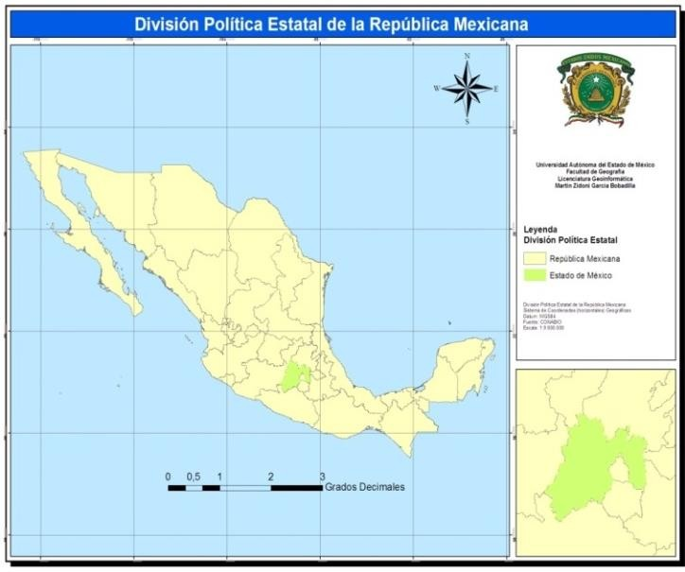
Fuente: (CONABIO, 2010)
La zona de estudio en ésta investigación es la Zona Metropolitana de Toluca, la cual está integrada por los siguientes 15 Municipios, (cuadro 5.1 ) que pueden ser identificados en el mapa ( figura 5.2 ) de localización de la Zona Metropolitana de Toluca (ZMT).

Cuadro 4.1 Municipios Zona Metropolitana de Toluca

Municipios
1.Almoloya de Juárez | 6.Mexicaltzingo | 11.San Mateo Atenco
2.Calimaya | 7.Ocoyoacac | 12.Temoaya
3.Chapultepec | 8.Otzolotepec | 13.Toluca
4.Lerma | 9.Rayón | 14.Xonacatlán
5.Metepec | 10.San Antonio la Isla | 15.Zinacantepec

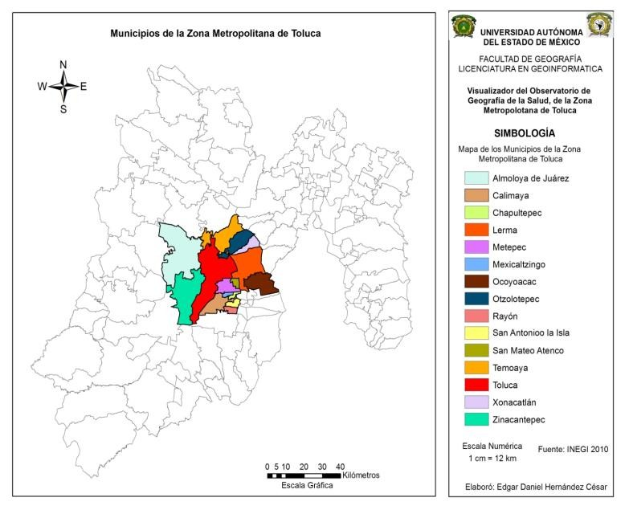
Figura 4.2 Localización de la Zona Metropolitana de Toluca

PERCEPCIÓN DE LA POBLACIÓN MUNICIPIOS DE LA ZMT
La identificación de las necesidades expresadas directamente por la población encuestada de los municipios que integra la ZMT, proporciona información importante que se analiza a lo largo de éste capítulo, iniciando con una breve caracterización geográfica, así como por información general de cada uno de los municipios que conforman la zona de estudio y finalmente las necesidades más relevantes que manifiesta en forma categórica y puntual la población de cada uno de los municipios de la Zona Metropolitana de Toluca.

Chapultepec
Pertenece al XI Distrito Judicial y Rentístico con cabecera en Tenango del Valle; y zona socioeconómica número uno con cabecera en la Ciudad de Toluca, actualmente pertenece al XXXV Distrito Federal Electoral con cabecera en Metepec, y al XXXV Distrito Local Electoral con cabecera en Tenancingo.

Figura 4.3 Localización Geográfica de Chapultepec
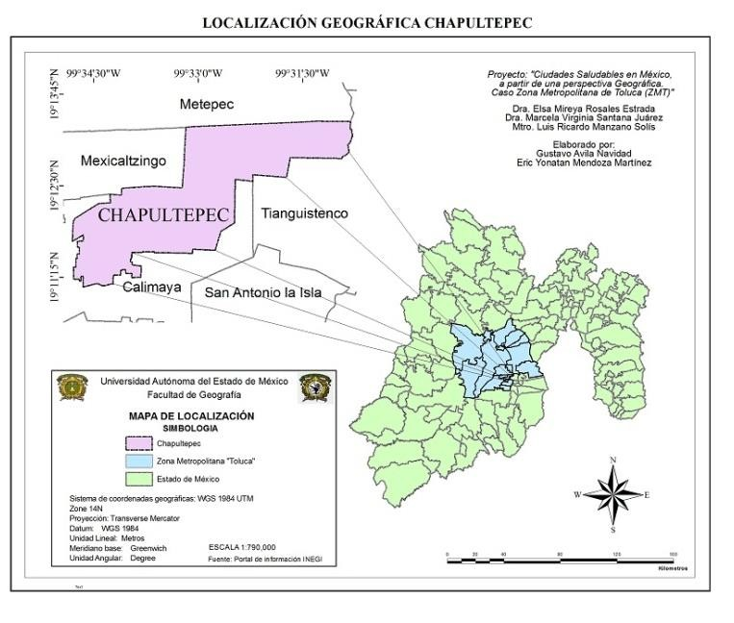

Coordenadas Geográficas
19° 10’ y 19° 14’ latitud norte.
99° 30’ y 99° 3 ’ longitud oeste

El Municipio de Chapultepec se localiza en la parte central del Estado de México, Ubicándose a una distancia aproximada de 15 km de la ciudad de Toluca, capital del Estado de México. El Municipio de Chapultepec cuenta con una altitud entre los 2 500 y 2 700 msnm.
Limita al norte con los pueblos de San Bartolomé Tlatelulco, San Miguel Totocuitlapilco y Colonia Álvaro Obregón pertenecientes al Municipio de Metepec; al este y sur con el

pueblo de San Miguel Chapultepec, Municipio de Chapultepec; también, al sur, con el pueblo de San Andrés Ocotlán, Municipio de Calimaya y, al oeste con San Lorenzo Cuauhtenco y Santa María Nativitas Tarimoro, del Municipio de Calimaya.
Al Municipio lo integran: la cabecera municipal, con el nombre de Chapultepec; las colonias José María Pino Suárez, Leandro Valle y Niños Héroes, localizadas en las faldas del Cerro del Chapulín, la colonia El Ameyal, ubicada al sur de la cabecera, camino a San Bartolito; las colonias del Campesino y Las Américas, ubicadas a 1.5 km al oriente de la cabecera; el rancho La Unión, del cual aún se encuentra algunos vestigios; el rancho San José Vista Hermosa, vulgarmente conocida como “El Huevito”, el rancho El Potrero, localizado al norte del Municipio, atrás del cerro del Chapulín; la granja Ojo de Agua, se ubica en la colonia del Campesino y la granja Iris se encuentra a 1 km al poniente de la cabecera municipal, camino a San Andrés.
El Municipio de Chapultepec tiene una superficie territorial de
11.82 km², se ubica en un terreno semiplano con ligera pendiente hacia el sur; tiene una elevación de 2,580 msnm respecto a la cabecera municipal. Secretaria del Medio ambiente (2012).

Percepción de la Población
En el Municipio de Chapultepec, la percepción de la población en materia de bienestar social, manifiesta que: se requieren centros deportivos para fomentar el deporte, así como proporcionar más seguridad en el municipio, promover fuentes de trabajo para la integración de personas residentes del mismo municipio, otro aspecto importante es el que señala la población respecto a mejorar la gestión de las autoridades para elevar su desempeño en bien de la población de éste municipio.
De las personas entrevistadas, se alude que dentro de las actividades frecuentes en forma diaria también la dedica en gran manera al trabajo en la papelería y al comercio.
Además se dice que para mejorar la salud de la población necesitan: una cultura de higiene, de limpieza en las calles, mejor atención médica, más áreas de recreación y un mejor ordenamiento territorial.
Externan que existen problemas con el agua por: escasez de agua por bastantes días o hasta semanas, por falta de limpieza y mantenimiento de las bombas que abastecen de agua a la comunidad y por contaminación generada por bastante basura.

4.6.2 Rayón
El Municipio de Santa María Rayón se localiza en la región I Toluca, se encuentra en la parte sureste del municipio de Toluca en el Estado de México; limita al norte con el municipio de San

Antonio la Isla, al sur con Tenango del Valle, al este con Texcalyacac y al oeste con Calimaya.

Figura 4.4 Localización Geográfica de Rayón
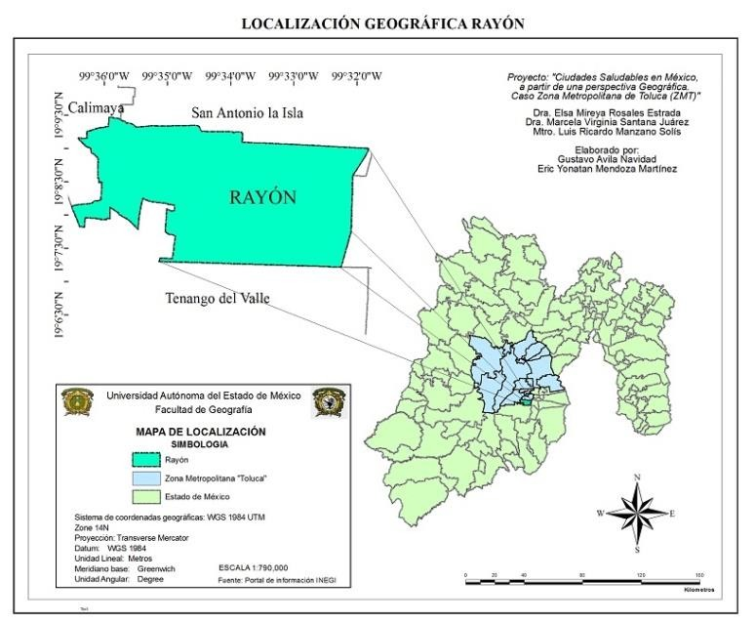

Coordenadas Geográficas

19° 9' N y 32° 43' - 14° 32' latitud norte
99° 35' O y 86° 42' - 118° 22' de longitud oeste

De acuerdo al Bando Municipal de fecha 5 de febrero del 2009, Rayón se encuentra integrado territorialmente por una cabecera municipal denominada Santa María Rayón y una Delegación Municipal identificada como San Juan La Isla. Está comprendido dentro del Undécimo Distrito Judicial y Rentístico con cabecera en Tenango del Valle, dentro de la zona socio- económica número uno, con cabecera en la capital del Estado y electoralmente pertenece al XXXV distrito electoral federal y al V local, con cabecera en Tenango del Valle, México. Rayón se encuentra a una altura promedio entre los 2,500 y 2,700 m.
Cuenta con 12 colonias: Centro, La Joya, Guadalupe, Santa Isabel, De la Cruz, Niños Héroes, San Isidro, La asunción, Emiliano Zapata, Ignacio López Rayón y La Pirámide. La delegación de San Juan La Isla cuanta con 10 ranchos: La Asunción, San Diego, Los Cerritos, Sanabria, Gloria, Santa Anita, Casa Blanca, Mi Querencia, La Purísima y El Corralito; así mismo, la comunidad de San Juan La Isla se encuentra integrada por tres colonias: La Nueva, La Frontera y Ex Hacienda Santiaguito. El municipio ocupa una extensión de
20.60 km2; limita al norte con el municipio de San Antonio la Isla, al sur con Tenango del Valle, al este con Texcalyacac y al oeste con Calimaya.
Percepción de la población
En el Municipio de Rayón, la percepción de la población en materia de bienestar social, menciona que se requiere mayor

seguridad, las actividades que realizan las personas principalmente en los fines de semana se concentra en labores domésticas, convivencia familiar y por último al trabajo en negocios locales.
Para mejorar la salud la población sugiere en primer lugar que existan más centros de salud, centros recreativos, limpieza en calles e higiene de la población y disminuir la cantidad de basura que se crea a diario. Las personas entrevistadas con respecto a la problemática del agua respondieron que existe escasez en algunas localidades del Municipio, que en ocasiones hay inundaciones, drenaje insuficiente, debido a esta problemática la sensación de la gente es que se generan enfermedades por la falta de agua y por la contaminación generada por la basura. Las personas sugieren que se proporcione un mayor apoyo por parte del gobierno para atender sus quejas, que exista mayor vigilancia por parte de las secretarías de seguridad y que existan más áreas para recreación.

4.6.3. San Antonio la Isla
El municipio de San Antonio la Isla, se localiza en la parte sur del Estado de México, la cabecera municipal de San Antonio la Isla se encuentra enclavada a 2,250 metros sobre el nivel del mar y ocupa una parte del Valle de Toluca.

Figura 4.5 Localización Geográfica de San Antonio la Isla
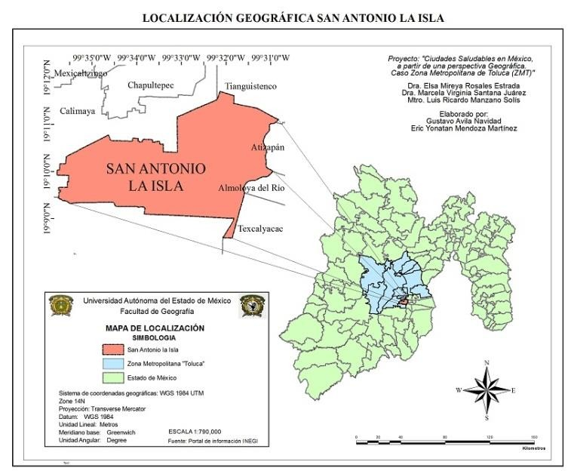
Coordenadas Geográficas
19° 09’ y 19° 12’ latitud norte
99° 31’ y 99° 36’ longitud oeste
El municipio limita al norte y al oeste con el municipio de Calimaya, al nordeste con el municipio de Tianguistenco, al este con los municipios de Atizapán y Almoloya del Río, al sudeste con el municipio de Texcalyacac y al sur con el municipio de Rayón. En el aspecto político electoral pertenece al 3er Distrito Electoral con sede en la ciudad de Tenango del Valle. La extensión de San Antonio la Isla está conformada por una superficie de 31,52 km2, lo que equivale a 24.15 km2.

Percepción de la población
En el Municipio de San Antonio la Isla en materia de bienestar social la población comenta, que hacen falta más servicios públicos, mayor seguridad, con respecto a las actividades económicas que realizan con más frecuencia, son las de producción artesanal, trabajan la madera, pintura, también realizan actividades agropecuarias. Las actividades para el fin de semana son distintas, los habitantes se dedican más a la convivencia entre familiares, trabajo, deporte, recreación y al descanso.
En materia de salud la población solicita que exista una mayor atención y mejor servicio en los centros de salud, los servicios de recolección de basura que cumplan con su función, que cambien de lugar el relleno sanitario el cuál se encuentra localizado cerca del área de suministro de agua, lo cual consideran que se refleja en las enfermedades que padece la población, así mismo externan la necesidad de que existan más lugares para recreación.
Respecto a los problemas del agua la población está preocupada por la escasez y suciedad del agua, asociado a esto están las enfermedades gastrointestinales efectos de la contaminación del agua, es por ello que la población presenta quejas ante el gobierno municipal para tender éste problema tan recurrente que de acuerdo a su percepción, las autoridades han tratado de minimizarlo enviando pipas de agua a las colonias y

dándole mantenimiento a los sistemas de agua que suministran a la gente.

Toluca
El municipio de Toluca forma parte de los 125 municipios que integran el Estado de México, además de ser su capital es cabecera de Distrito Judicial y Rentístico que lleva su nombre y se localiza a 67 kilómetros de la Ciudad de México.

Figura 4.6 Localización Geográfica de Toluca
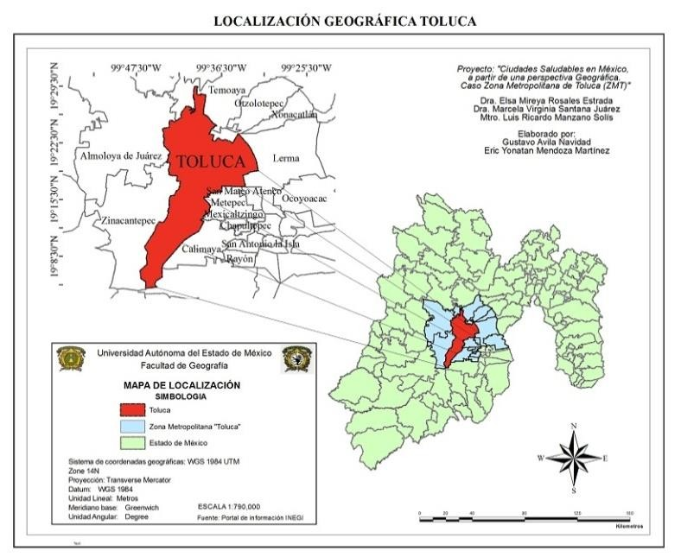
Coordenadas Geográficas 18°59´ y 19°29´ latitud norte 99°32´ y 99°47´ longitud oeste

En promedio la altitud del municipio es de 2,600 metros sobre el nivel del mar (msnm) y a los 2,660 se alza la ciudad de Toluca, considerada la ciudad a mayor altura del país. Dos de sus localidades la superan en altura: Santiago Tlacotepec y Cacalomacán con 2,840 y 2,760 msnm, respectivamente. Toluca se encuentra a una Altitud entre los 2 400 y 4 700 msnm. De acuerdo al Reglamento de la Ley de Planeación del Estado de México y Municipios, el municipio pertenece a la Región XIII, Toluca. El municipio de Toluca, capital del Estado de México, está integrado por una cabecera municipal, que es la ciudad de Toluca de Lerdo. Se organiza territorialmente en 47 delegaciones y 38 subdelegaciones, y colinda al norte con los municipios de Almoloya de Juárez, Temoaya y Otzolotepec; al oriente con Lerma, San Mateo Atenco y Metepec; al sur con Metepec, Calimaya, Tenango del Valle, Villa Guerrero y Coatepec Harinas; y al poniente con Zinacantepec y Almoloya de Juárez.
Toluca cuenta con una extensión de 420.14 km2 (1.87% del
territorio estatal), ubicado como el décimo tercer municipio en tamaño del estado de México; se localiza en la posición central de la entidad.
Percepción de la población
En el Municipio de Toluca la percepción de la población en materia de bienestar social es que hace falta atender los servicios públicos, las actividades que la población realiza son:

convivir con la familia, con amigos, labores domésticas, trabajo y recreación.
En materia de salud las personas mencionan que se requieren más centros médicos, mejor servicio y trato en los centros médicos, una mejor cultura de la sociedad para alimentarse y hacer ejercicio, más servicios públicos y más limpieza en todos los aspectos para que exista menor contaminación y no existan focos de infección. Consideran que las afectaciones en la salud van de la mano con los problemas del agua ya que se menciona que a falta de agua disminuye la higiene en la población provocando enfermedades gastrointestinales, además de que no se mantiene una limpieza adecuada en las viviendas.
Según las respuestas de las personas, las autoridades municipales atienden los problemas de suministro de agua y realizan labores de mantenimiento reparando la fuga del vital líquido, dando así mismo mantenimiento a la limpieza de las bombas de agua, y en otras ocasiones enviando pipas a las localidades donde no existen redes que conecten al suministro de agua. Parece que no existen muchos problemas pero las personas entrevistadas mencionaban que hace falta más cultura de cuidado del agua ya que muchos hogares desperdician el agua.
Finalmente consideran las autoridades muchas veces no ponen atención a las quejas de la comunidad y la falta de planeación

de las autoridades locales para atender y dar solución a problemas que se presentan.

Zinacantepec
Limita al norte, con Almoloya de Juárez; al sur con Texcaltitlán, al este con Toluca y Calimaya; al oeste con Temascaltepec y Amanalco de Becerra; al sureste con Villa Guerrero y Coatepec Harinas.
Figura 4.7 Localización Geográfica de Zinacantepec
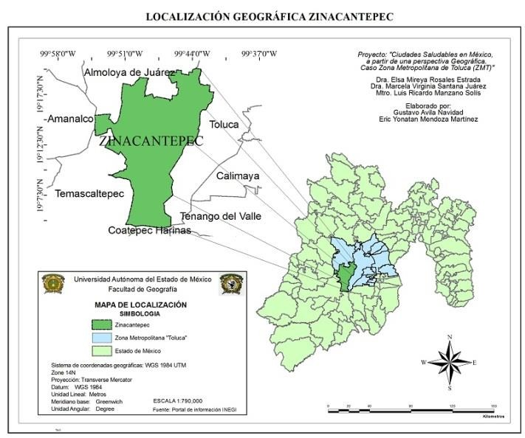

Coordenadas geográficas 19° 1 ” 06’ latitud norte
99° 44” 06’ longitud oeste

Zinacantepec está situado en la porción occidental del valle de Toluca a los 19º 1 ’ 06” de latitud norte y a los 99º 44’ 06” de longitud oeste del meridiano de Greenwich. Consta de una superficie de 308.68 km2. El municipio se encuentra en la meseta más elevada del país a una altura que va desde los 3,200 los 2,750 msnm (metros sobre el nivel del mar). Zinacantepec se encuentra a una altitud entre los 2,500 y 3,600 msnm.
Zinacantepec, Cabecera municipal: Sus principales actividades económicas son la agricultura y el comercio, el número de habitantes es de 83,197 y se encuentra a siete kilómetros de la capital del estado. Las localidades que comprende el municipio de Zinacantepec son las siguientes: San Antonio Acahualco. Su actividad principal es la agricultura seguida por el comercio; su distancia aproximada a la cabecera municipal es de tres kilómetros. Santa Cruz Cuahutenco: Sus principales cultivos maíz, además crían aves de corral. San Cristóbal Tecolit: Sus principales cultivos son maíz y cebada. San Luis Mextepec: En los últimos años, se ha dedicado al comercio de mariscos, acosiles, no abandonando la actividad agrícola. Santa María del Monte: Su actividad es la cría de aves de corral, ganadería y la agricultura. San Juan de las Huertas: Población eminentemente agrícola, (maíz, haba, papa, cebada, chícharo), siguiendo la minería.

Percepción de la población
En el Municipio de Zinacantepec, la actividad que predomina es el comercio, las personas encuestadas mencionan que la calidad de vida se ve afectada por que no hay un buen nivel educativo y los servicios públicos que existen no son de buena calidad. Las actividades principales de las personas en el fin de semana es el trabajo y se concentra mucho en el comercio, labores domésticas, la convivencia familiar, y por último la recreación. El municipio no cuenta con suficientes lugares para realizar actividades recreativas, hay falta de parques.
En materia de salud la necesidad que tiene la gente es de más centros de salud ya que al parecer solo cuentan con pocas clínicas para la atención de la población en todo el municipio, por lo que se ha pedido por medio de escritos un hospital pero el gobierno no ha sido atendida ésta petición. Se requiere así mismo de especialistas médicos, más áreas deportivas, áreas verdes, mayor cultura de higiene y que se controle la contaminación.
Existen bastantes enfermedades gastrointestinales posiblemente a causa de los rellenos sanitarios que están cerca de los suministros de agua o en muchos casos aún hay pozos que son contaminados, por otro lado, la falta de agua debido a la escasez por que no existen redes de suministro en las orillas del municipio, el alcantarillado desprende malos olores y muchas

veces se encuentran estos problemas en los tianguis que los convierten en focos de infección.
Las personas entrevistadas comentan que de los problemas de agua que tienen son muy graves ya que en ocasiones no tienen agua hasta por una semana y dicen que se debe muchas veces a que no se da el mantenimiento adecuado a las tuberías o bombas de agua ya que hay gente que no realiza los pagos por el servicio. Así mismo los encuestados piensan que se debe a que hay un desinterés por resolver el problema tanto por las autoridades como de los propios habitantes.

Otzolotepec
Figura 4.8 Localización Geográfica de Otzolotepec
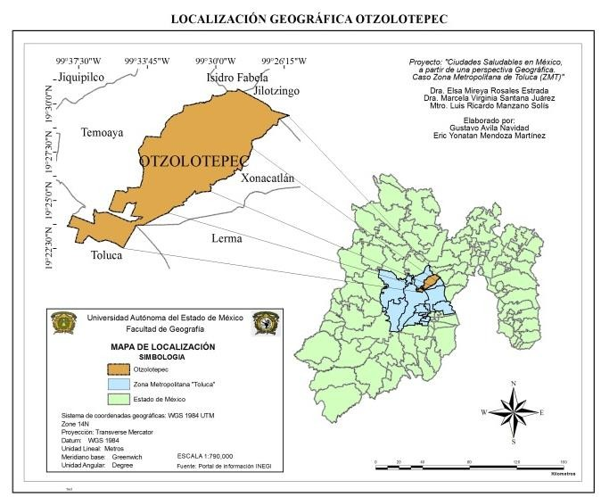

Coordenadas Geográficas 19º 22' 27" latitud norte 90º 38' 05"€ longitud oeste
El municipio cuenta con una extensión territorial de 127.95 km2,
su cabecera municipal: Villa Cuauhtémoc Sus actividades económicas es la agricultura, industria y comercio, cuenta con 13,306 habitantes.
Capulhuac: Entre sus actividades es la venta de leña y carbón al igual que las actividades del campo, pocos son los obreros, se alquilan con los comerciantes de
Xillotzingo y elaboran ayates de ixtli. Mozoquilpan: La población se emplea como albañiles, obreros, campesinos, comerciantes en telas principalmente; una de las actividades que sobresalen es la de conductores de autobuses, la población se encuentra a 3.5 km. de la cabecera municipal. Xillotzingo: Sus actividades son el campo, comercio principalmente la venta de banderas en la temporada en todo el país, explotación de la madera, mechudos, cepillos de ixtli y raíz, petacas, uniformes deportivos, venados de vara; la distancia a la cabecera es de 14 km. y su población es de 5,610 habitantes.
Tetitlán: Hay diversidad de actividades: campesinos, obreros, albañiles, empleados, se ubica a 2,800 km de la cabecera. Villa Seca: Destaca la actividad del campo por tener un ejido de
334.60 hectáreas. Aunque trabajan en albañilería y de obreros en la ciudad de Toluca por su cercanía. Colonia Guadalupe

Victoria: Por tener frente a su territorio el Parque Industrial Toluca 2000, su actividad principal es la de obreros, pero se trabaja también en el campo y la albañilería; se encuentra a 3.5 km. de Villa Cuauhtémoc.
Percepción de la población
En el Municipio de Otzolotepec en materia de bienestar social alude la población entrevistada que se requieren: más recintos educativos ya que hacen falta escuelas, vigilancia por parte de las autoridades en cuánto a seguridad y alumbrado público, otro aspecto que señala la población es que se lleven acciones para evitar la corrupción por parte de las autoridades municipales las cuáles no están atendiendo las necesidades del municipio.
Las actividades de la población en un fin de semana se concentran en el siguiente orden como: trabajar, labores domésticas, recreación, convivencia familiar, deporte, eventos religiosos y descansar. De las personas entrevistadas mencionan que en materia de salud consideran que hace falta un mejor servicio en las instituciones de salud, más centros de salud, hospitales, hace falta más lugares para la recreación, áreas verdes y que exista una reducción de basura.
A lo que concierne en materia de problemas con el agua la población menciona que hay falta de agua, están conscientes de que es difícil abastecer a la mayoría de las personas que viven en la localidad pero es vital para el aseo personal, doméstico y

sobre todo las consecuencia de ésta carestía son los problemas de salud por falta de higiene originando enfermedades como: deshidratación, cólera y enfermedades de la piel. La única forma en que la población se abastece de agua es por medio de pipas.
La población reporta que el problema del agua se debe a que no hay conciencia de la gente ya que la desperdicia, por otra parte que el gobierno no lleva a cabo programas de mantenimiento de los servicios de abastecimiento de agua y una causa importante de malestar es que se prioriza el abastecimiento de agua a las industrias mientras que a muchos habitantes que la necesitan se les niega el servicio.

4.6.7 Xonacatlán
El municipio de Xonacatlán se encuentra ubicado en el norte del valle de Toluca, está adscrito en la parte central del Estado de México; Limita al sur con los municipios de Lerma y Huixquilucan, al este con el municipio de Naucalpan y al oeste con el municipio de Otzolotepec.

Figura 4.9 Localización Geográfica de Xonacatlán
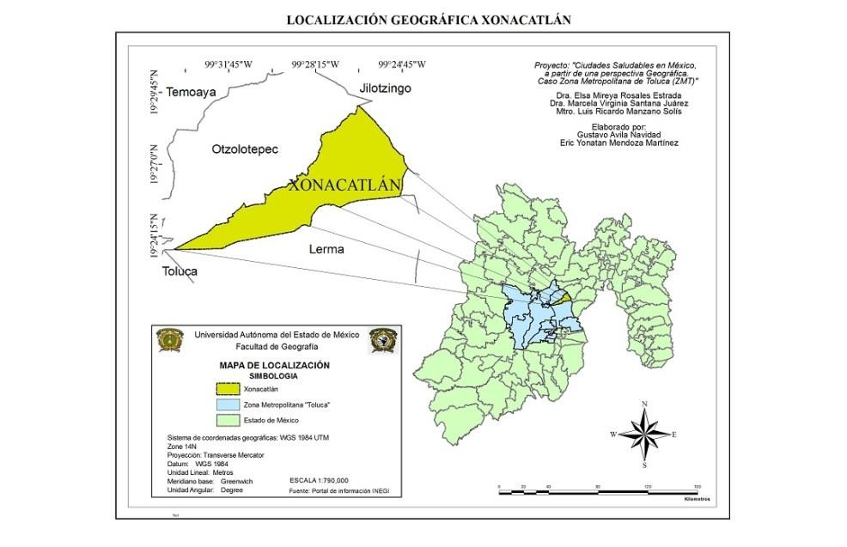

Coordenadas Geográficas
19° 2 ” 46’ y 99° 33” ’ latitud norte
19° 23” 40’ y 99° 22” ’ longitud oeste

Xonacatlán cuenta con una superficie de 3,286.55 has, siendo su cabecera municipal San Francisco Xonacatlán. Se encuentra a una altitud entre los 2 500 y 3 600 msnm.
Percepción de la población
En el Municipio de Xonacatlán, la percepción de la población en materia de bienestar social menciona que: se requieren centros recreativos, limpieza en las calles, mejora en los servicios de agua potable y drenaje, que las calles se encuentren

pavimentadas. También nos mencionan que la población en los fines de semana le dedica bastante tiempo a pasarla con la familia, al trabajo, actividades en la casas como son labores domésticas y los más jóvenes al deporte como lo es el futbol, la natación, entre otros deportes.
Referente a la salud la percepción de la población es que se necesita tener mayor limpieza porque en el municipio no se cuenta con suficientes basureros, el servicio de la basura no pasa en las colonias, se necesitan más centros médicos con más especialistas.
El municipio en materia de agua se ve afectada por falta de suministro, siendo éste un problema muy recurrente, al no contar con agua para hacer sus labores domésticas e incluso del aseo personal consideran que lo anterior se debe a la falta de mantenimiento y supervisión. La población concluye que los problemas en primer lugar se deben a la falta de educación de la gente sobre el cuidado del agua y segunda la mala infraestructura del Municipio.

4.6.8. San Mateo Atenco
El municipio de San Mateo Atenco se localiza en el área central del estado de México, está comprendido en la zona metropolitana de la ciudad de Toluca.

Figura 4.10 Localización Geográfica de San Mateo Atenco

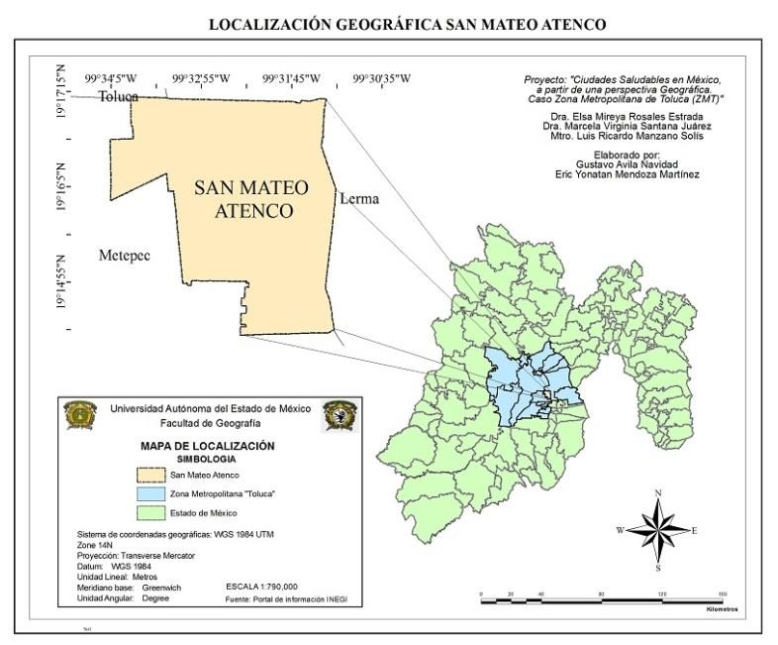

Coordenadas Geográficas 19°13’ y 19°19’ latitud norte
99° 30’ y 99° 34’ longitud oeste
San Mateo Atenco limita con los municipios de Toluca y Lerma (paseo Tollocan) al norte, al sur limita con Metepec (pueblos de San Lucas Tunco y San Gaspar), al este con Lerma (río Lerma), al oeste con Metepec (fraccionamiento La Asunción). Al oriente del municipio existe una zona de litigio entre los municipios de Lerma, Ocoyoacac y San Mateo Atenco, lo cual tiene una superficie aproximada de 6.5 km².

El municipio está integrado por 19 localidades, la cabecera y dos barrios: La Concepción, San Francisco, Guadalupe, San Isidro, San Juan, San Lucas, La Magdalena, Santa María, San Miguel, San Nicolás, San Pedro, y Santiago, seis colonias y un fraccionamiento: Álvaro Obregón, Buenavista, Francisco I. Madero, La Asunción, Isidro Fabela, Reforma y el fraccionamiento Santa Elena. El municipio de San Mateo Atenco a cuenta con una altitud entre los 2 500 y 2 700 msnm. El municipio de San Mateo Atenco tiene una superficie de
12.58 km2, la cabecera municipal alcanza 2,570 metros sobre el
nivel del mar.
Percepción de la población
En el municipio de San Mateo Atenco, la población percibe en materia de bienestar social que necesitan ser escuchados por las autoridades del municipio para resolver los problemas de agua, seguridad y la basura. La actividad primordial en el fin de semana para este municipio es el trabajo, luego el convivir con la familia y por último la recreación.
En materia de salud la población menciona que existe bastante contaminación que se refleja con las enfermedades gastrointestinales que se están presentando en el municipio, las autoridades locales están haciendo una limpieza de coladeras. Otra situación es la dificultad que tiene la población con respecto a las inundaciones provocadas por la basura que va

tapando las coladeras y crea grandes problemas para los habitantes de algunas localidades año con año.

4.6.9 Lerma
El municipio de Lerma se ubica en la zona central del lado oeste del estado de México, denominada Zona Metropolitana del Valle de Toluca.
Figura 4.11 Localización Geográfica de Lerma
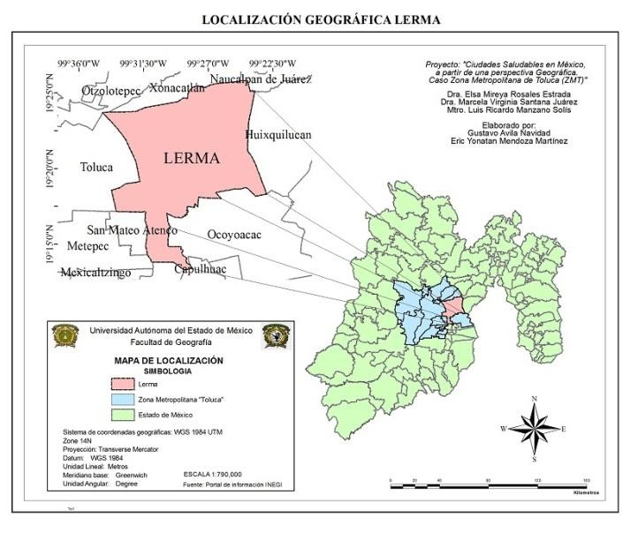

Coordenadas Geográficas
19° 13’ y 19° 26’ latitud norte
99° 22’ y 99° 34’ longitud oeste.

Colinda al norte con los municipios de Xonacatlán, Jilotzingo, Otzolotepec y Naucalpan de Juárez; al sur con el municipio de Capulhuac; al este con los municipios de Huixquilucan y Ocoyoacac y al oeste con los municipios de San Mateo Atenco, Metepec y Toluca. Ocupa el 12.7 % de la superficie del estado. Las colonias con las que cuenta le municipio son : Centro, El Calvario (La Merced), El panteón, Emiliano Zapata, Ex Hacienda Doña Rosa, Guadalupe (La Ciénega), Isidro Fabela, La Bomba, La Estación y La Mota.
El municipio de Lerma cuenta con una altitud entre los 2 500 y 3 500 msnm. De acuerdo a la Secretaria del Medio ambiente (2012). El municipio de Lerma cuenta con una extensión territorial de 228.64 km2.
Percepción de la población
En el municipio de Lerma, la población en materia de bienestar social menciona que: que las necesidades que tiene el municipio son económicas, las personas de este municipio dedican los fines de semana para la convivencia familiar o con amigos, para descansar, ir a eventos religiosos, actividades recreativas y otros trabajan en negocios locales o salen a vender algún producto, la población indica que se necesitan áreas deportivas y espacios recreativos , la limpieza del agua es muy importante ya que se encuentra contaminado el río, urge que la gente ya no tire basura hace falta cultura de limpieza. También el municipio presenta problemas de inundación y escasez de agua.

Referente a materia de Salud la población presentan síntomas de enfermedades de la piel, respiratorias y estomacales debido a que se encuentran cerca de las industrias las cuales expulsan contaminantes al aire así como al propio río Lerma lo que ha ocasionado que se encuentra bastante contaminado y a veces se ha desbordado teniendo como consecuencia enfermedades para los habitantes.

4. 6.10 Calimaya
Para fines administrativos, el municipio de Calimaya se encuentra en el Distrito Judicial y Rentístico de Tenango del Valle, dentro de la Región I del Estado de México.

Figura 4.12 Localización Geográfica de Calimaya
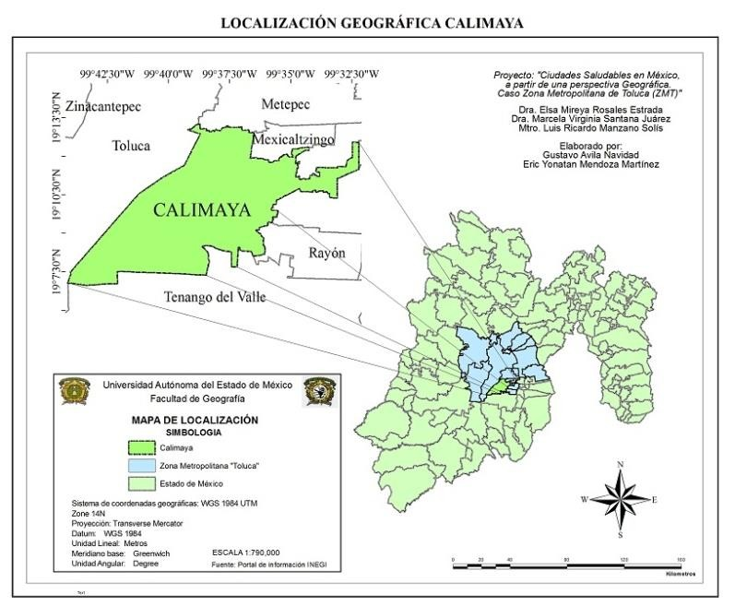

Coordenadas Geográficas
19° 06’ y 19° 14’ latitud norte.
99° 32’ y 99° 44’ longitud oeste.
El municipio está integrado por la cabecera de Calimaya de Díaz González, divida en cinco barrios: Los Ángeles, El Calvario, San Martín, Gualupita y San Juan; por los pueblos de la Concepción Coatipac, San Bartolito Tlaltelolco, San Andrés Ocotlán, San Diego la Huerta, San Lorenzo Cuauhtenco, San Marcos de la Cruz, Santa María Nativitas-Tarimoro y Zaragoza de Guadalupe INEGI (2010). El municipio de Calimaya cuenta con una altitud entre los 2,500 y 4,200 msnm.

De acuerdo al Atlas de Riesgos Municipal (2009-2012); Elaborado por la dirección General de Protección Civil. En total sus tierras median 520.5 Km2, aproximadamente. En cambio, en la actualidad, el territorio ocupa una extensión aproximada de 104.98 Km2, es decir menos de la mitad de lo que ocupaba en la época Colonial. Esto ocurrió porque muchos pueblos que antes eran dependencias de Calimaya se fueron convirtiendo en municipios autónomos. San Antonio la Isla se separó de Calimaya el 16 de Marzo de l847; Chapultepec y Mexicaltzingo, el 8 de Octubre de l869 y por último, Santa María Rayón el 22 de Agosto de1874.
Esta variación político-territorial, obviamente, ha modificado las colindancias o límites de nuestro pueblo. Se localiza a 13.9 kilómetros de la capital del estado (Toluca), el municipio de Calimaya está ubicado en las últimas ondulaciones de las faldas orientales del volcán Xinantécatl o nevado de Toluca.
Limita al norte con los municipios de Toluca, Metepec, Mexicaltzingo y Chapultepec; al oriente con Tianguistenco y San Antonio la Isla; al occidente con Toluca; y al sur con Tenango del Valle y Rayón. La cabecera municipal tiene una altitud media de 2,690 msnm. La localidad de Zaragoza es la más alta, con 2,740 msnm. San Bartolito es la localidad más baja, con menos de 2,600 metros sobre el nivel del mar.

Percepción de la población
Referente a las ocupaciones de la población encontramos que se dedican al campo, algunas personas tienen actividades de autoempleo como la decoración, la cocina, la costura entre otras. Mencionan que es importante incluir el incremento de empresas para fomentar el empleo, así como buena distribución del agua, fomento de valores, tomar en cuenta la buena alimentación y el estudio.
La mayor parte de la población contestó que trabajar es lo que hacen en un fin de semana, algunos indicaron que realizan labores domésticas, mientras que otros están con la familia y con los amigos, otras personas aseguraron dedicar tiempo a ejercicio y actividades deportivas.
Algunas personas contestaron que hace falta atención médica y centros de salud, otras afirmaron que se necesita más higiene, mayor atención en la recolección de basura, hicieron saber que los servicios públicos como alumbrado, vigilancia, pavimentación de calles son las que hacen falta, con respecto a la salud, hace falta hacer ejercicio así como una alimentación saludable.
Mencionan que el principal problema respecto al agua la comunidad se ha visto afectada principalmente la escasez y mala calidad, en algunos casos especiales se han visto afectados por inundaciones y sequías, lo que ha provocado enfermedades de tipo: gastrointestinales (dengue y tifoidea) y respiratorios .

4. 6.11 Mexicaltzingo
Se localiza en la región I Toluca dentro de la porción centro- oeste del Estado de México y al poniente de la Cuenca de México. Ambos territorios están separados por la barrera natural que representa la Sierra de Las Cruces.
Figura 4.13 Localización Geográfica de Mexicaltzingo

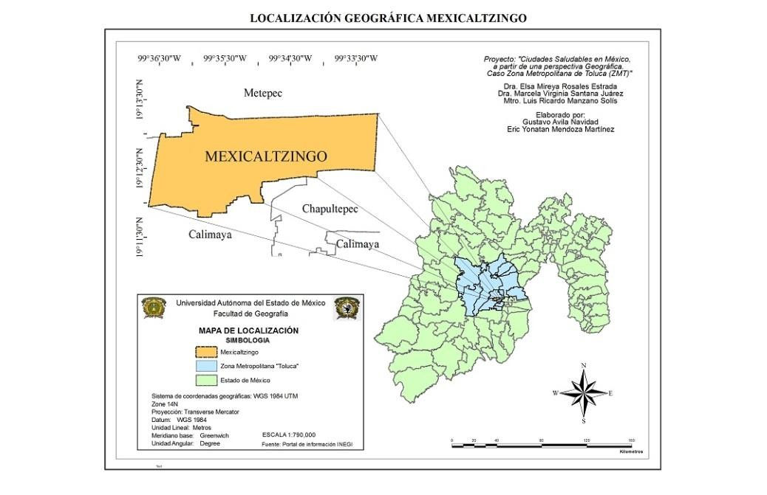
Coordenadas Geográficas
19° 11’ y 19° 14’ latitud norte.
99° 33’ y 99° 3 ’ de longitud oeste

El municipio se encuentra ubicado en la parte meridional del Valle de Toluca. Se encuentra ubicado a una altitud entre los 2,500 y 2,700 msnm. Limita al norte con los pueblos de San Bartolomé Tlatelulco, San Miguel Totocuitlapilco y Colonia Álvaro Obregón pertenecientes al municipio de Metepec; al este y sur con el pueblo de San Miguel Chapultepec, municipio de Chapultepec; también, al sur, con el pueblo de San Andrés Ocotlán, municipio de Calimaya y, al oeste con San Lorenzo Cuauhtenco y Santa María Nativitas Tarimoro, del municipio de Calimaya.
El municipio de Mexicaltzingo actualmente cuenta con una extensión territorial de 12.20 km2.
Percepción de la población
Las personas entrevistadas manifestaron que las actividades principales en un fin de semana es para la mayoría trabajar, otros convivir con la familia o con amigos, también salen a pasear, a centros religiosos o a caminar así como realizar labores domésticas. En la comunidad mencionan que para mejorar la salud se requiere de más hospitales, clínicas, médicos y ambulancias, hace falta de limpieza y de higiene en las calles, se requieren mejorar los servicios públicos y espacios de recreación como parques.
Los principales problemas con el agua son el mantenimiento, la escasez y las inundaciones. Los habitantes de municipio mencionaron que han participado en juntas y ayuda en

organizaciones, hacen trabajos en la bomba de agua por el problema del mal mantenimiento que se da a la infraestructura del vital líquido, a la contaminación y a la basura en las calles ya que esto tapa las alcantarillas.

Temoaya
El municipio de Temoaya se encuentra en la porción centro norte del Estado de México, ocupando parte de la Sierra de Monte Alto.
Figura 4.14 Localización Geográfica de Temoaya
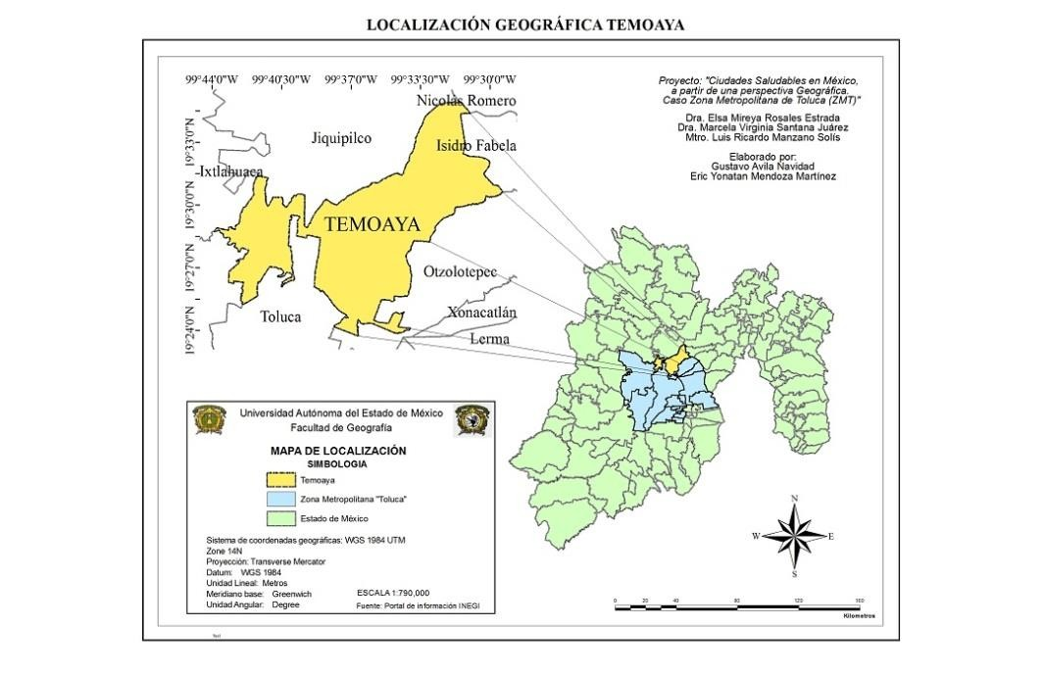
Coordenadas Geográficas 19°24´ y 19°35´ latitud norte 99°30´ y 99°44´ longitud oeste

El municipio de Temoaya se encuentra en la porción centro norte del Estado de México, ocupando parte de la Sierra de Monte Alto. El municipio de Temoaya cuenta con una altitud entre los 2,500 y 3,800 msnm.
La cabecera municipal está a una altitud de 2,680 metros. Limita con los municipios de Jiquipilco y Nicolás Romero por el norte, por el sur con Toluca y Otzolotepec, por el este con Isidro Fabela, Jilotzingo y Otzolotepec y por el oeste con Ixtlahuaca y Almoloya de Juárez. El territorio municipal está integrado por 53 delegaciones que comprenden la cabecera municipal, varios pueblos, barrios, colonias, ranchos, rancherías, ejidos, bienes comunales.
La cabecera municipal (zona centro) está situada a 20 kilómetros hacia el noreste de la ciudad de Toluca, cuenta con una extensión territorial de 199.63 km2, que representan 0.88% de la superficie total del Estado de México.
Percepción de la población
En Temoaya algunos entrevistados aseguraron no tener estudios, hay personas que se dedican al trabajo de campo y algunos trabajan como empleados. La principal actividad durante el fin de semana es trabajar, para otros pasar el tiempo con su familia, hacer labores domésticas, practicar algún deporte, hacer ejercicio y asistir a fiestas religiosas. Con respecto a la salud, se requieren más centros de salud, más médicos, mayor acceso y atención médica, por otro lado,

manifestaron que necesitan mejores servicios públicos como pavimentación, mayor seguridad, respecto a la salud indicaron que hace falta hacer ejercicio y tener una buena alimentación, se necesitan más espacios recreativos, así como tener más cultura de higiene y de limpieza, más apoyo por parte de las autoridades.
Respecto al agua en la comunidad existe falta del suministro, sus cultivos se han visto afectados, hay inundaciones, y por consecuencia enfermedades .Los pobladores comentan que han participado para darle solución al problema pidiendo apoyo a las autoridades, haciendo trabajos de mantenimiento, reforestando, limpiando los bordos, y haciendo campañas para enseñar a la población sobre el cuidado al agua y al medio ambiente. Las personas tienen la percepción de que las autoridades no han brindado soluciones.

Almoloya de Juárez
El municipio se localiza en la región I Toluca, pertenece al XIV distrito judicial y rentístico con sede en la capital del estado, al que corresponden los municipios de Toluca, Metepec, Temoaya, Villa Victoria y Zinacantepec.

Figura 4.15 Localización Geográfica de Almoloya de Juárez

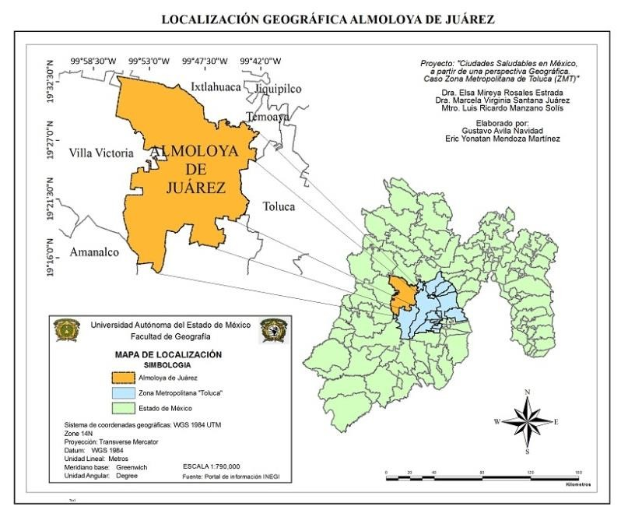
Coordenadas Geográficas
19° 14’ y 19° 34’ de latitud norte.
99° 42’ y 99° 8’ de longitud oeste.
Almoloya de Juárez colinda con seis municipios: al norte con San Felipe del Progreso e Ixtlahuaca, al sur con Zinacantepec, al este con Toluca y Temoaya y al oeste con Villa Victoria y Amanalco de Becerra INEGI (2010). Almoloya de Juárez se encuentra a una altitud promedio entre los 2,500 y 3,800 msnm. El municipio de Almoloya de Juárez está ubicado en la parte noroccidental del Estado de México, su extensión que representa el 17.0% del total de la región; cuenta con una superficie de 483.8 km2; en la entidad ocupa el 2.2% del

territorio estatal, y se encuentra a una altitud en la cabecera municipal de 2,600 msnm.
Percepción de la población
Para el Municipio de Almoloya de Juárez en el aspecto social y de recreación las personas entrevistadas contestaron que las actividades en el fin de semana principalmente son recreativas, de convivencia con la familia, labores domesticas y en algunos casos en particular trabajan. En el rubro de servicios la población requiere más centros de salud, centros educativos, demandan más abastecimiento de agua y que haya más higiene. La comunidad de este municipio lo que realiza para atender este problema del agua es asistiendo a juntas, participando en faenas y acudiendo a la alcaldía para reclamar el problema, creen que lo anterior se desencadena por la contaminación, su uso irracional y así como por el mal funcionamiento y mantenimiento del sistema de distribución.

Metepec
Metepec está ubicado en la porción norte del valle de Toluca, muy cerca de un cerro llamado Metepec de donde tomó su nombre.
Dista de la población de Toluca a seis kilómetros y sus actuales límites son: al oriente limita con los municipios de Santiago Tianguistenco y San Mateo Atenco; al poniente y al norte con los municipios de Chapultepec, Mexicaltzingo y Calimaya.

Figura 4.16 Localización Geográfica de Metepec
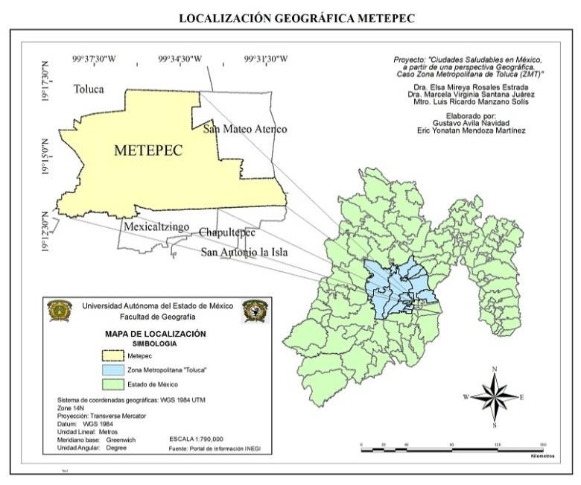
Coordenadas Geográficas
19° 12’ y 19° 18’ latitud norte.
99° 30’ y 99° 39’ longitud oeste.
El municipio de Metepec cuenta con una altitud entre los 2,500 y 2,800 msnm. La cabecera municipal lleva el nombre de Villa San Juan de Metepec a la que pertenecen seis barrios: Santa Cruz, San Mateo, Cuauxustenco, Santiago, San Miguel y Espíritu Santo. Consta de once Pueblos: Santa maría Magdalena Ocotitlán, San Bartolomé Tlatelulco, San Miguel Totocuitlapilco, San Lorenzo Coacalco, San Francisco Coaxusco, San Salvador Tizantlali, San Jerónimo Chicahualco, San Gaspar Tlahuelipan, San Lucas Tunco, San Sebastián y San

Jorge. Tiene cuatro colonias agrícolas: Lázaro Cárdenas, Álvaro Obregón, Francisco I. Madero y Miguel Alemán y una ranchería que lleva por nombre “La Providencia”.
Comprende veintiocho colonias urbanas: Los Pilares, Esperanza López Mateos, Casa Blanca, Los Sauces, Casa Taxco, Infonavit, San Gabriel, Club Hípico, Juan Fernández Albarrán, Xinantécatl, La Michoacana, Jesús Jiménez Cantú, Municipal, Las Marinas, La Campesina, Izcalli Cuauhtémoc I-V, Infonavit San Francisco, Unidad Habitacional Lázaro Cárdenas y Unidad Habitacional ISSSTE. Siete Fraccionamientos Residenciales: Club de Golf San Carlos, Rincón de las Fuentes, Del Virrey, La Asunción, La Virgen, Las Haciendas y Los Cedros.
El municipio cuenta con una extensión territorial de 70.43 kilómetros cuadrados distribuidos de la siguiente manera: el 31% la ocupa la zona urbana, el 59% la agricultura, el 1% la pecuaria y el 9% está destinado a otros usos.
Percepción de la población
En la información recabada del análisis cualitativo para el municipio de Metepec en el aspecto de la actividad en el fin de semana, la mayoría se dedica a actividades recreativas y a la convivencia con familiares y amigos algunos más se dedican a las labores domesticas; la comunidad necesita de algunos servicios para mejorar su salud como son clínicas, mayor seguridad y accesibilidad a centros de salud y algunos casos en particular dicen que todo se encuentra en perfectas condiciones

de salud. En el aspecto del agua la población entrevistada respondió que tienen algunos problemas con el agua, sufren de escasez de éste vital líquido en algunas ocasiones, para la solución de este problema asisten a juntas y realizan jornadas de limpieza, la comunidad de Metepec cree que el problema del agua es debido a la falta de educación, el uso irracional y la contaminación.

Ocoyoacac
El municipio de Ocoyoacac se localiza en la región I Toluca en la porción central del Estado de México, colinda con los municipios de Lerma y Huixquilucan al norte; con Lerma, San Mateo Atenco y Metepec al oeste; con Jalatlaco, Capulhuac y Santiago Tianguistenco al sur y con el Distrito Federal al este. Cuenta con una superficie total de 13,471 hectáreas.

Figura 4.17 Localización Geográfica de Ocoyoacac
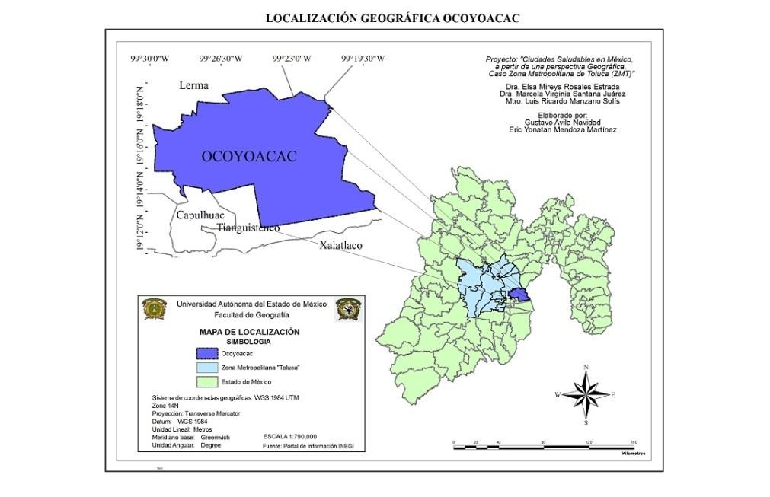

Coordenadas Geográficas
19° 12’ y 19° 19’ latitud norte
99° 18’ y 99° 30’ longitud oeste

De acuerdo con el H. Ayuntamiento Constitucional de Ocoyoacac (2013-2015), Ocoyoacac está compuesto por la Cabecera Municipal en donde radica el Gobierno Municipal, formada por los Barrios de San Miguel, Santa María y Santiaguito y el Pueblo de San Juan Coapanoaya. Su territorio es de 134.71 km2 y comprende la cabecera municipal con sus barrios, pueblos y colonias.

Percepción de la población
En el Municipio de Ocoyoacac las actividades predominantes en un fin de semana son labores domesticas, recreativas, convivencia con familia, amigos y en algunos casos trabajo; la población de esta comunidad con respecto a la salud menciono que se requieren más servicios de salud, de educación, higiene de la población y algunos casos particulares se necesita seguridad y planeación por parte de las autoridades. Se presentan problemas con el agua generalmente la escasez y algunos otros de higiene y pusieron de manifiesto que se debe a la contaminación, a la mala distribución, falta mantenimiento y planificación de la autoridades, así como al consumo que hace la industria establecida en éste municipio, las acciones que llevan a cabo para remediar el problema es notificando las fallas, realizando jornadas de limpieza y acudiendo a juntas.

4.7 DISTRIBUCIÓN DE NECESIDADES DE CADA MUNICIPIO DE LA ZONA METROPOLITANA DE TOLUCA ZMT

Cómo resultado del análisis de necesidades de la población en materia de bienestar social, se identificaron y clasificaron las necesidades tomando en consideración las siguientes variables:

Cuadro 4.2 Variables de necesidades de la población

Necesidades | De servicios públicos: alumbrado y pavimentación.  De centros deportivos y áreas de recreación. De mayor seguridad.  De fomentar fuentes de trabajo. De fomentar valores.  De mejorar el desempeño de las autoridades.  De cultura de higiene y limpieza en las calles.  De centros educativos. De centros de salud.

De atención médica.

De atención problemas con el agua: escasez y contaminación.

De atención problemas con el agua: inundaciones, drenaje insuficiente de atención problemas con el agua. Generan enfermedades.

4.7.1 Método:

Los Mapas que se describen fueron elaborados con el Software ArcGis herramienta ArcMap 10.1, uniendo la Cartografía con la información que se tenía proceso llamado JOIN. Respecto al Análisis Cuantitativo se realizó un análisis de correlación usando el Software JMP (JUMP) que es un software estadístico, el cual sirvió para hacer las correlaciones de todas las variables utilizadas y así determinar que municipios presentan mayor necesidad.

Figura 4.18 Necesidades de Servicios Públicos: Alumbrado y pavimentación
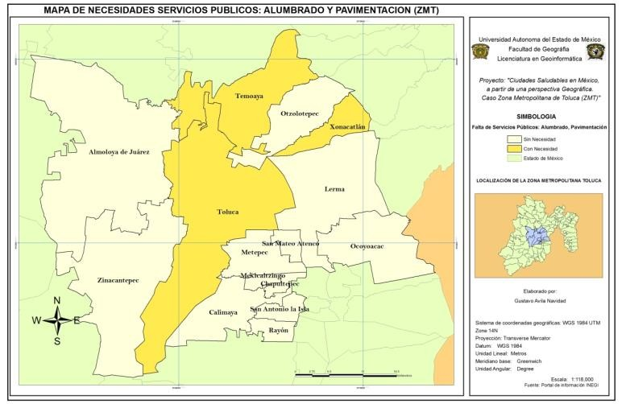

En éste sentido se pueden identificar los municipios que señalan como una necesidad importante de la población el contar con mejores servicios de alumbrado y pavimentación.
Por otro lado es importante observar que el Municipio de Toluca que es la capital del Estado de México requiere de mayor atención en éste concepto.

Figura 4.19 Necesidades de Centros Deportivos y Áreas de Recreación
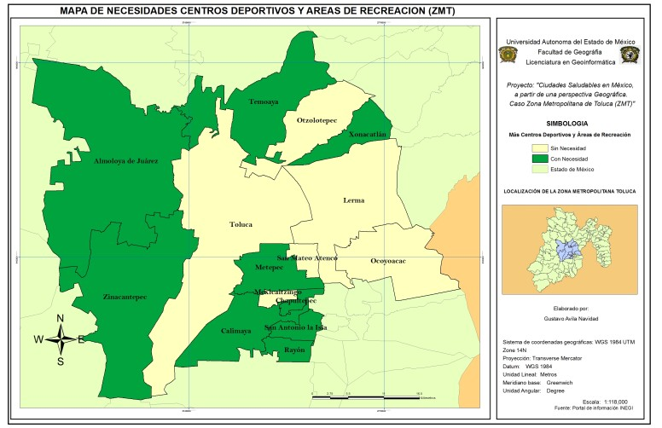

Es muy importante resaltar que de los 15 municipios que conforman las Zona Metropolitana de Toluca, nueve de éstos manifiestan la necesidad de contar con más centros deportivos y de recreación, con el propósito de fomentar una cultura saludable al fomentar el ejercicio en la población.

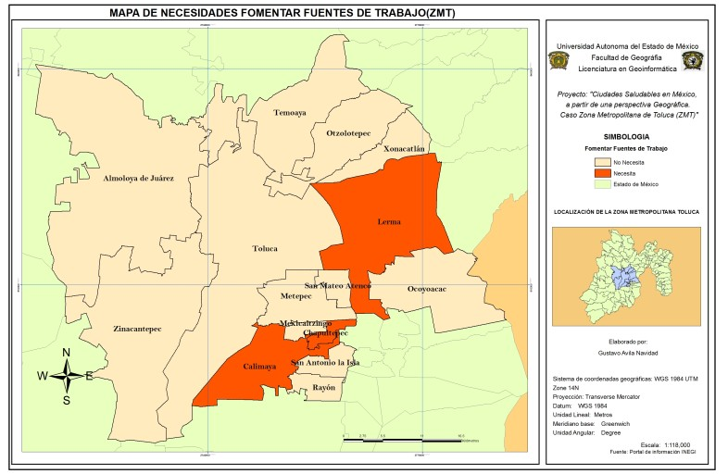
Figura 4.20 Necesidades para el fomento de fuentes de trabajo

En el mapa anterior (5.20) se puede observar que los municipios de San Mateo Atenco, Lerma, Chapultepec y Calimaya pertenecientes a la Zona Metropolitana de Toluca ZMT, necesitan que se fomente la creación de fuentes de trabajo, que les permita tener ingresos para satisfacer sus necesidades al menos las básicas.

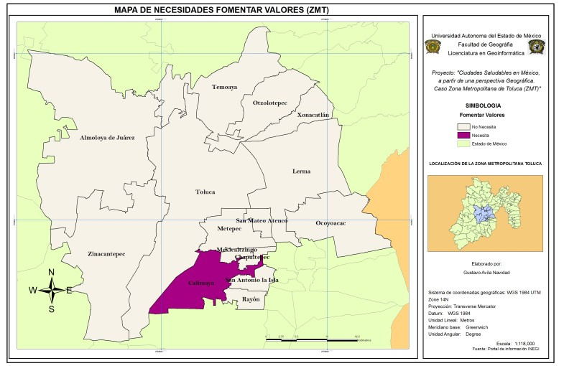
Figura 4.21 Necesidades para el fomento de Valores
En una sociedad actual en la que se requiere una educación sustentada en valores, es importante observar que solo uno de los municipios de la Zona Metropolitana de Toluca ZMT es el que señala una necesidad importante el fomento de valores entre la población.

Figura 4.22 Necesidad de mejorar el desempeño de las autoridades
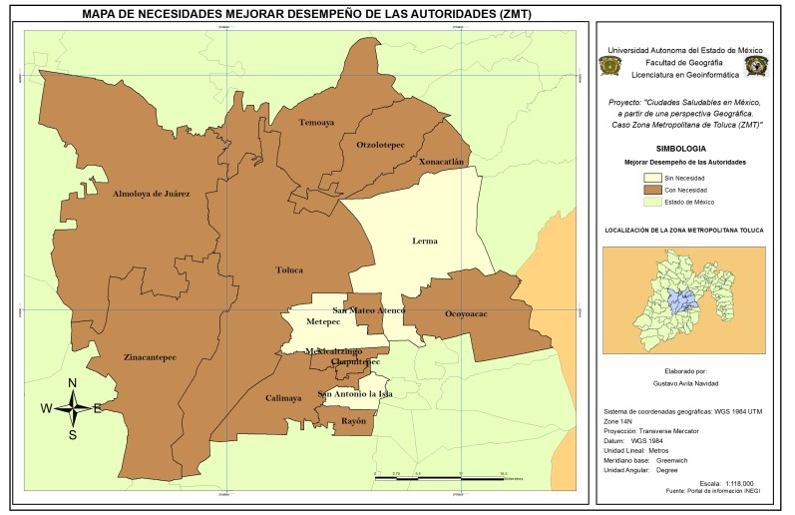

Interesante es observar que en cuánto a la necesidad de tener autoridades municipales con un mejor desempeño, es percibido por la mayoría de los municipios que conforman la Zona Metropolitana de Toluca ZMT, ya que tan solo tres municipios: Lerma, Metepec y San Antonio la Isla no perciben problemas en cuánto a la gestión de los servidores públicos municipales, por otro lado los doce municipios restantes si han manifestado que de alguna forma es importante que las autoridades estén atentos en el desempeño de su función que permita atender en forma eficiente a la población.

Figura 4.23 Necesidad de una cultura de higiene y limpieza
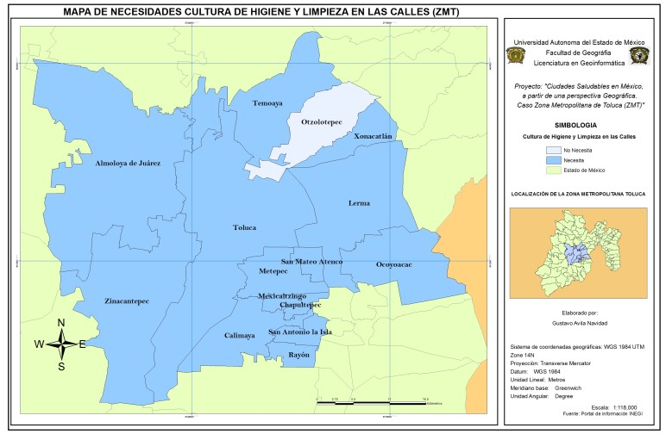

Referente a ésta necesidad de crear una mayor cultura de higiene que permita tener un, municipio limpio y digno, se puede observar que la población entrevistada de catorce de los municipios manifiesta esa necesidad y tan solo Otzolotepec es el único Municipio en el que la población no expresa esa necesidad.

Figura 4.24 Necesidad de más centros educativos
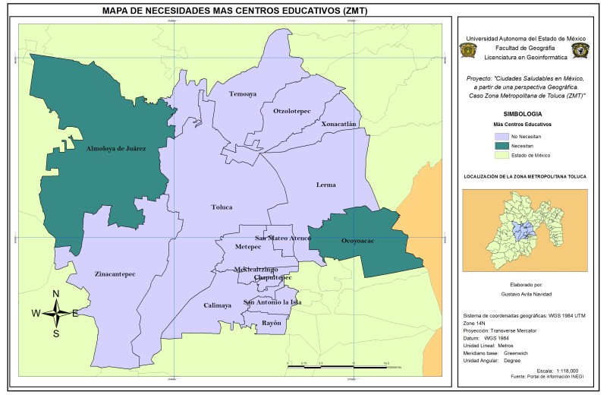

El municipio de Almoloya de Juárez y Ocoyoacac requieren de más centros educativos, mientras que los otros 13 municipios restantes no consideran una necesidad la apertura de más centros educativos, es importante señalar que no precisan exactamente el nivel educativo que requiere de más escuelas.

Figura 4.25 Necesidad de más centros de salud
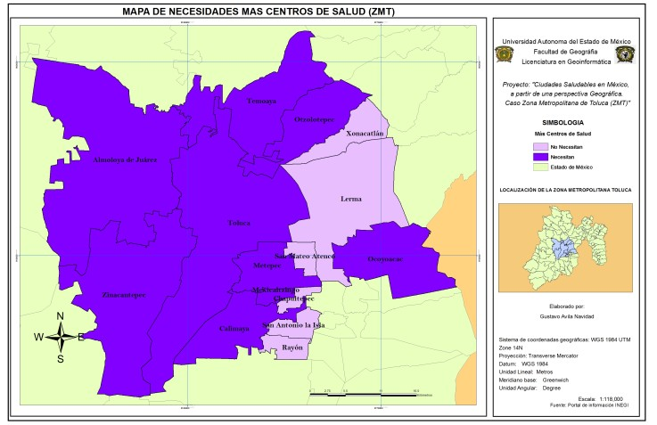

Con relación a la necesidad manifiesta de centros de salud, tema que es abordado en forma puntual en otro de los capítulos de éste libro, es importante señalar la percepción de la población que fue entrevistada y que han expresado que al menos en nueve de los municipios de la Zona Metropolitana de Toluca ZMT, requieren de más centros de salud que atiendan a la población.

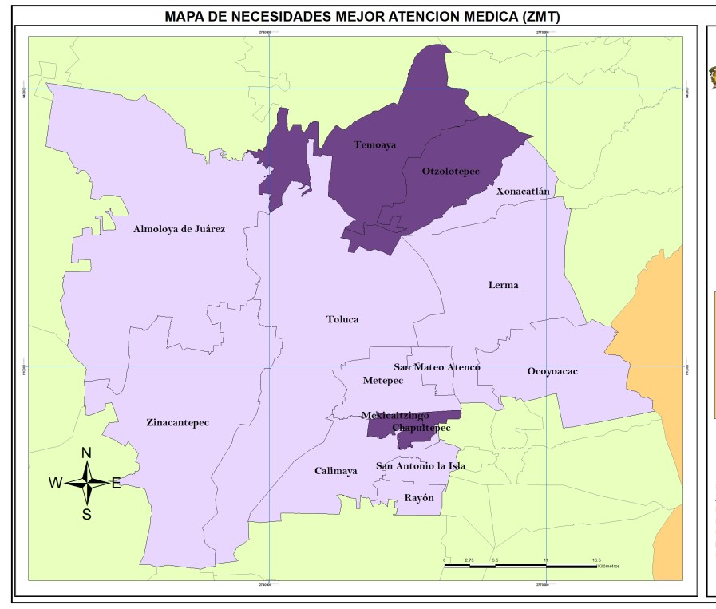
Figura 4.26 Necesidad de mejorar la atención médica

Tan solo cuatro municipios, Otzolotepec, Temoaya, Chapultepec y Mexicaltzingo requieren de mejor atención médica de acuerdo a lo comentado por la población entrevistada en éste estudio, se acuerdo a lo manifestado es importante que el personal médico les de buena atención.

Figura 4.27 Necesidad de atención a problemas con el agua: Escasez y Contaminación
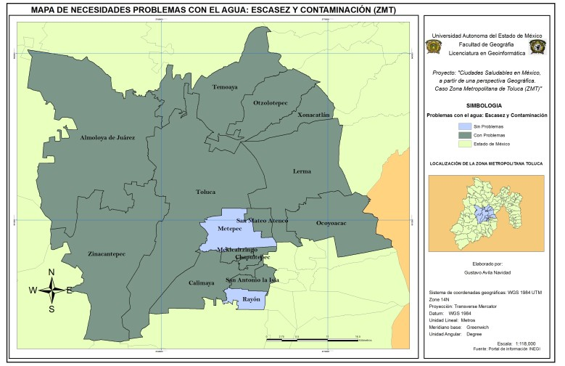

En este caso es el problema que enfrentan con el suministro del agua y específicamente la escasez y la contaminación del vital líquido, tan solo dos de los municipios de la Zona Metropolitana de Toluca ZMT, Metepec y Rayón no tienen problemas con el abastecimiento ni con la contaminación del agua, sin embargo los trece municipios restantes manifiestan el grave problema que tienen al tener un abastecimiento en forma continua y con las condiciones mínimas de salubridad para el consumo de éste líquido.

Figura 4.28 Necesidad de atención a problemas con el agua: Inundaciones, drenaje.

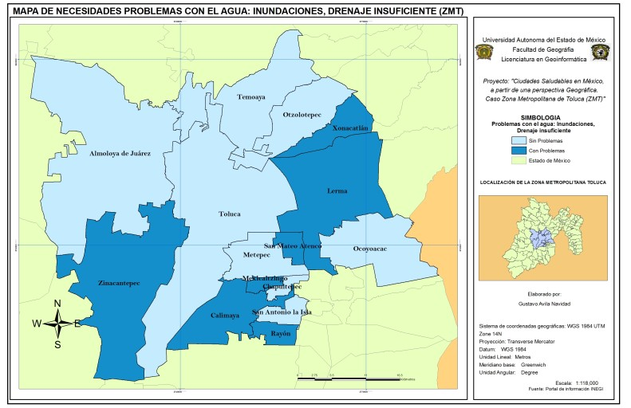

En cuanto a los problemas con el agua pero en este caso las inundaciones y la deficiencia del drenaje que permita evitar estos problemas tenemos que los municipios de: Xonacatlán, San Mateo Atenco, Calimaya, Rayón y Zinacantepec, sufren de este problema de acuerdo a lo que ha expresado la población que ha sido entrevistada en la Zona Metropolitana de Toluca ZMT.

Figura 4.29 Necesidad de atención a problemas con el agua que generan enfermedades.
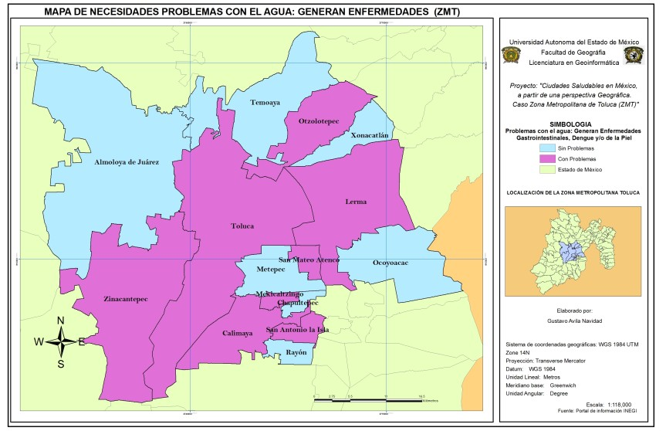

Finalmente y referente a uno de los problemas que causa más inquietud a la población es la generación de enfermedades ocasionado por la falta de agua por un lado o por el consumo de agua contaminada, de tal manera que ocho de los municipios de la Zona Metropolitana de Toluca ZMT de acuerdo a lo que han mencionado las personas entrevistadas, presentan enfermedades que de acuerdo a su percepción son ocasionadas por los problemas antes mencionados.

La iniciativa de Municipios saludables es una estrategia para instalar la cultura de la “calidad de vida” y promoción de la salud. Se trata de un movimiento para involucrar a las autoridades gubernamentales, técnicas y a los ciudadanos en general, en acciones específicas de promoción de la salud y del ambiente, resaltando la función gubernamental, la participación social y la responsabilidad en la búsqueda de las condiciones idóneas para una vida sana.
Si bien no es tarea fácil, los Municipios saludables, son una alternativa de desarrollo físico y mental de la población que conforma ese territorio, lo que permite reflexionar el mundo al que aspiramos todas las personas que habitan una región, municipio, estado ó país, sabemos a ciencia cierta que se requiere de gran voluntad de todos los actores participantes y de la responsabilidad de los ciudadanos para la búsqueda de la problemática que enfrentan, uniendo esfuerzos, conocimiento y buena voluntad es posible hacer una realidad la existencia y transformación del “ Municipio Saludable”.

4. 8 CONSIDERACIONES FINALES
El Bienestar Social es una aspiración de toda persona y en otros casos considerado como un derecho de las personas a vivir en condiciones dignas, situación que cada persona manifiesta ante la ausencia de tener un desarrollo en la vida sin obstáculos para sentir bien tanto mental como físicamente. Sin embargo hemos

abordado y observado a lo largo de éste capítulo un análisis de la percepción que tiene la población en una zona geográfica de estudio como lo es la Zona Metropolitana de Toluca, en la que se dan a conocer ciertas necesidades que enfrentan día a día y que son necesarias atender por parte tanto de las autoridades, como por todas aquellas instancias que participan en el desarrollo social de un municipio como unidad política y de toda la población que con una participación activa podrá generar las condiciones óptimas mínimas necesarias para encontrar el “bienestar Social” en la Zona Metropolitana de Toluca.

9. BIBLIOGRAFÍA
Actis, Eugenio. (2008). Bienestar Social: Un análisis teórico y metodológico como base para la medición de la dinámica histórica en la Argentina”. Asociación Argentina de Historia Económica, Buenos Aires, Argentina.
Almarza, M. Juan. Manuel. (1989). “Bienestar social y desarrollo de los derechos sociales: jornadas de estudio y planificación de la acción social”. 2 -30 de septiembre de 1989, Valladolid.
Ander Egg, Ezequiel (2003). Repensando la investigación- acción participativa. Ed. Lumen. México.

Blanco, Amalio., Díaz Darío (2005). El bienestar social: su concepto y medición. Revista Psicothema, vol. 17, núm. 4, pp. 582 –589 Universidad de Oviedo, España.
Cabañero, M.ª J., Richard, M., Cabrero, J., Orts, M.ª I., Reig, A. y Tosal, B. (2004). “Fiabilidad y validez de una Escala de Satisfacción con la Vida de Diener en una muestra de mujeres embarazadas y puérperas”. Psicothema 16, 448-455.
Ceara Hatton (2006). “El debate sobre la teoría del bienestar y el desarrollo económico en el pensamiento de Amartya Sen”. Notas de clase de la Diplomatura en Desarrollo Humano, ODH/PNUD. (En línea) www.portal.onu.arg.do
Groppa, Octavio. (2006). Aproximaciones al Desarrollo: Primera parte. Cultura Económica. Mayo No. 65, pp. 35-44.
Keyes, Corey y Shapiro, Adam. (2004). “Social well-being in the United States: a descriptive epidemiology”. En O. Brim, C. Ryff y R. Kessler (eds.): Midlife in the United States. Chicago: University of Chicago Press.
Laca A., Francisco A., Santana A. Heriberto., Ochoa M. Yunuen y Mejía C. Juan Carlos (2011). Percepciones de bienestar social, anomia, interés e impotencia política en relación con las actitudes hacia la democracia. Liberabit. Revista de Psicología, vol. 17,

num.1, enero-junio, 2011, pp. 7 – 17. Universidad de San Martín de Porres, Perú.
Lasso M. Casilda. y Urrutia A.M. (2001): “IDHM: un índice de desarrollo humano sensible a la contaminación” en Ibarra, P y Unceta, K. (coord.) Ensayos sobre el desarrollo humano, Barcelona: Ed. Icaria, pp. 203-219.
Márquez, Omar (2000) El proceso de investigación en las ciencias sociales. Colección Docencia Universitaria: Ed. Universidad Ezequiel Zamora, Venezuela.
Martínez, Miguel (2003). ¿Cómo hacer un buen proyecto de tesis con metodología cualitativa?. Novedad libros, Buenos Aires, Argentina.
McKernan, James (1999). Investigación-acción y curriculum: métodos y recursos para profesionales reflexivos. Colección Pedagogía. Editor Ediciones Morata.
Musitu, O. Gonzalo (2004). “Introducción a la psicología comunitaria”. Volumen 28 de Psicología. Editorial UOC.
Pigou, Alfred C. (2006) “The Economics of Welfare”, Volumen
  - Cosimo classics economics. Edición reimpresa. Editor Cosimo.
Putnam, Robert. D. (2000). “Bowling alone: the collapse and revival of American community”. New York: Simon and Schuster.

Rodríguez, Gregorio., Gil, Javier., García, Eduard (1996). Metodología de la investigación cualitativa. Biblioteca de Educación. Editor. Ediciones Aljibe.
Salcedo, Damián. (1994). Elección social y desigualdad económica. Volumen 5 de Autores, textos y temas: Ciencias sociales. Editorial Anthropos .UAM. México
Sen, Amartya (1980). “Equality of What” The 19 9 Tanner Lecture on Human Values. Delivered at Stanford University, May 22, 1979.
Sen, Amartya (198 ) “Well Being, Agency and Freedom: The Dewey Lectures 1984”. The Journal of Philosophy, apr., No.82(4), pp.169-221.
Sen, Amartya (1985) Commodities and Capabilities, Amsterdam: Elsevier and reprinted (1999), New Delhi:Oxford University Press.
Sen, Amartya (1996)” Capacidad y Bienestar”. En Nusbaum, MC y Sen, A. La calidad de Vida. Fondo de Cultura Económica, primera reimpresión en español, México.
D. F. (Colección Ciencias Sociales, No. 5). Barcelona: Anthropos.
Torres, Teresa y Allepuz, Rafael (2009). El desarrollo humano: perfiles y perspectivas futuras. Estudios de Economía Aplicada, Asociación Internacional de Economía Aplicada, España. Vol. 27. No. 2. pp. 545-
561.

U.S. Department of Health and Human Services (1999). Mental health: a Report of the Surgeon General. Rockville, MD.: U.S. Department of Health.

CAPÍTULO 5
SALUD Y ESTILOS DE VIDA

  - INTRODUCCIÓN
La estructura de este capítulo de libro comprende; el marco metodológico; aspectos teórico conceptuales sobre la promoción de la salud, ciudades saludables y estilos de vida.
En los resultados se abordan los temas de mortalidad, morbilidad, cobertura de servicios de salud, estilos de vida que incluye el consumo de alimentos y bebidas, las actividades cotidianas y actividades realizadas en el tiempo libre, así como la percepción de problemas de salud.

MARCO METODOLÓGICO
Se trata de una investigación descriptiva, se presentan los lineamientos oficiales de la Organización Mundial de la Salud (OMS) y de la Organización Panamericana de la Salud (OPS), en materia de promoción de la salud; el papel de las ciudades saludables; y la importancia de los estilos de vida como uno de los factores que inciden en las transformación de las ciudades a ciudades saludables.
Este estudio es de carácter trans-seccional ya que la investigación se desarrolla en un período determinado, el tipo de investigación es mixto, ya que se obtienen datos tanto

cuantitativos como cualitativos. Se incluye trabajo de gabinete y trabajo de campo.
En relación al primero comprende la revisión bibliográfica y la elaboración de una serie de estadísticas sobre salud de la zona metropolitana de Toluca.
Las fuentes de información son: cartografía temática, Anuario Estadístico del Estado de México del Instituto Nacional de Estadística y Geografía (INEGI, 2011), datos del Instituto de Salud del Estado de México (ISEM), datos del SINAIS, así como trabajo de campo (aplicación de encuestas), entre otras fuentes.
El trabajo de campo incluye el diseño y aplicación de la encuesta. Esta se estructura en seis secciones: datos generales; bienestar social; salud y estilos de vida; problemas ambientales; suministro de agua; y población vulnerable (adultos mayores). En este capítulo de libro se aborda únicamente el apartado de la salud y estilos de vida.
Se determinó la muestra probabilística para la aplicación del cuestionario a partir del total de la población de la Zona Metropolitana de Toluca, mediante la siguiente fórmula, teniendo como resultado 1050 cuestionarios.

Fórmula:

n = Es el Tamaño de la Muestra Z= Es el Nivel de Confianza
p = Es la variabilidad positiva q = Es la variabilidad negativa E = Es la precisión o Error

Se diseñó el cuestionario piloto y se aplicó el cuestionario final en los 15 municipios de la Zona Metropolitana de Toluca. Se implementaron bases de datos por cada municipio, así como el total de la ZMT. Se elaboraron cuadros y gráficas de cada variable considerada, se analizaron e interpretaron los datos obteniendo los resultados que se presentan en este trabajo.
La cartografía de estilos de vida derivada de la percepción de la población se trabajo en dos aspectos: cartogramas o fondo del mapa, de acuerdo a los rangos de la curva de distribución normal (valores estandarizados) y los cartodiagramas o gráficas por cada municipio están en porcentajes de acuerdo al 100% de cada municipio.

ASPECTOS TEÓRICO CONCEPTUALES DE LA SALUD Y ESTILOS DE VIDA
La Geografía de la salud es holística e integral, que estudia la distribución de la mortalidad, morbilidad, servicios de salud, así como la distribución de vectores causantes de enfermedades y su relación con factores locales y globales de tipo físico -

geográficos, ambientales, demográficos, socioeconómicos, culturales y tecnológicos, que inciden en ellas y sus tendencias. Los estudios se enfocan a la promoción de la salud e inciden principalmente en las etapas preventiva y prospectiva.
Uno de los libros médicos más antiguos y conocidos sobre la salud humana es el de Hipócrates de Cos (siglo V a.C.), titulado De las aguas, los aires y los lugares. En el que estableció las características que sobre la enfermedad podían ejercer las situaciones geográficas de Asia y de Europa.
Hipócrates consideró los aires, las aguas y los lugares como factores que inciden en la salud de la población, señaló la importancia de los efectos que puede producir cada estación del año. El siguiente aspecto al que se refirió fue a los vientos cálidos y a los fríos, especialmente a los universales, pero también a aquellos que le son peculiares a cada región en particular. Consideró las propiedades de las aguas, como éstas difieren en sabor y peso, también las propiedades de cada una difieren gradualmente de las de cualquier otra (W.H.S. Jones en Buck et al, 1994).
Hipócrates desarrolló la teoría llamada “los humores corporales”, en la cual señala que la salud es el resultado de una relación armoniosa entre el hombre y su ambiente y como resultado del equilibrio humoral, de la normal mezcla de los cuatro humores (sangre, bilis, melancolía y flema). La

enfermedad, se producía por el desajuste de éstos, por su desarmonía y alteración (Riera J. citado por Carmona J, 2005). Brunhes (1913), argumentó que sin la Geografía física no existiría ninguna Geografía humana sustancial, la cuál estaba formada por los vínculos de interdependencia y repercusión, por los cuales los hechos económicos, sociales y políticos de la población y de la civilización material se unían con los de la naturaleza física. Para Brunhes era necesario buscar el porqué de las conexiones entre la naturaleza y los hombres. Si los hechos naturales tenían una cierta acción sobre las aptitudes o las vocaciones de los grupos humanos, es porque había hechos intermediarios, hechos de pesca o de caza, hechos de cultivo, hechos de enfermedad, etc.
El pionero de la Geografía médica fue Maximilien Sorre, quien elaboró la obra de Fundamentos biológicos de la geografía humana. Así como los teóricos Jacques M. May; A.T.A. Learmonth; Arthur Geddes; M. M. Sakamoto; y, en México, Sáenz de la Calzada (UGI, 1966).
Sorre (1955), señaló que existía una Geografía de la protección, Geografía de la vestimenta y Geografía del hábitat. Las exigencias del cuerpo del hombre, su estado de salud, la eficacia de su esfuerzo físico y mental, la flexibilidad de sus adaptaciones al ambiente, es en estos datos donde había que buscar, en primer lugar, las condiciones de la conquista del globo y las razones profundas de la variedad de los pueblos.

Enfatizó que era una gran ingenuidad pretender comprender a los hombres sin saber cómo estaban de salud. Evoca las consecuencias de la subalimentación en los pobres y del desenfreno en los ricos. Este autor concluye que en definitiva, estos hombres se encontraban como se lo permitía su modo de vida, el momento histórico y el estado del medio geográfico.
Sorre se le considera como el pionero de la Geografía médica, por los estudios relacionados con los complejos patógenos, señalaba que estos expresan equilibrios en perpetua transformación y su evolución se traduce en cambios en las áreas de las enfermedades infecciosas. Sorre consideró al clima como uno de los factores importantes en la distribución de los patógenos, y al respecto argumentó que la variación de los climas en el pasado mostró que la amplitud de sus cambios podía exceder la variabilidad de todas las especies vivas, incluidas la nuestra. Señalaba que el ambiente natural en el que vivimos se modificaba sin cesar y el destino de las enfermedades infecciosas nos lo muestra ingenioso para variar sus modos de ataque. En todos los pueblos civilizados, la duración media de la vida se alarga; los progresos de la higiene y de la vigilancia sanitaria hacen descender en casi todo el globo las tasas de mortalidad, todo nos reafirma en la ilusión de la duración de nuestra especie (Sorre, 1955).
De la naturaleza, el hombre debe satisfacer sus necesidades básicas como la alimentación, vestido y vivienda. Ello implica

las materias primas que se usan en la construcción de viviendas, o las que son para alimentos o para telas de vestir, además también comprende el aire, el agua, la luz y la tierra, que los antiguos identificaron con los cuatro elementos (Bassols, 2004). Los recursos naturales se presentan en forma desigual sobre la superficie de la tierra tanto por su cantidad como por su calidad (del aire, del agua, del suelo, la vivienda, de la alimentación, etc.,) y la distribución de la población también ha sido en forma heterogénea (población rural ó urbana). El grado de satisfacción de las necesidades básicas incide en las condiciones de vida de la población y trae como consecuencia diferenciales espaciales del estado de la salud humana en el territorio.
Las posiciones teóricas de la Geografía de la salud, según Gatrell A. son cinco:
- Positivista, busca revelar las causas o factores etiológicos, establecer la asociación de índices. Tiene como meta final revelar leyes para hacer generalizaciones. Este enfoque detecta patrones areales o modela la forma en la cual la incidencia de enfermedades varía espacial y temporalmente. Bajo este enfoque se pueden estudiar extensas áreas.
- De interacción social (humanista). Se caracteriza por el énfasis en el significado de la enfermedad para el individuo y la tarea de investigación es revelar o interpretar este entendimiento y significado que hace esto “racional”, para actuar en una forma particular; para ver las cosas desde el punto

de vista de la población. Bajo este enfoque teórico se estudian pequeños números de personas, pequeñas comunidades o barrios, mediante conversaciones y entrevistas. Los métodos usados son principalmente cualitativos y la meta es enfatizar el entendimiento y explicación en el origen social.
- Estructuralista. Este enfoque teórico deriva de la teoría marxista de opresión, dominación y conflicto de clases, donde las inequidades son impuestas en la sociedad. Proponen que las relaciones económicas y estructuras apuntalan a todas las áreas de la actividad humana, incluyen la salud y acceso a los servicios de salud además del determinante económico y social. Los estudios relacionados suponen que el conocimiento de las causas de la enfermedad son impuestas en los sistemas políticos y económicos.
- Teoría de la estructuración. Esta corriente es identificada con Giddens A. Este enfoque reconoce la dualidad de estructura y gobierno. El primer bosquejo es dado por el geógrafo sueco Hägerstrand, a mediados de 1960, quien considera un diagrama de la geografía del tiempo, en el cual los miembros de una familia se distribuyen en actividades diarias.
- Post-estructuralista. Para los investigadores Petersen y Lupton (1996) “La Nueva Salud Pública” es un proyecto moderno, el cual exhorta a adoptar estilos de vida saludables como comer bien, hacer ejercicio regularmente y dejar de fumar, jugar, crear ambientes saludables y sustentables (Gatrell, A.

2002: 25-49).
El presente capítulo sobre salud y estilos de vida se enmarca en la posición post-estructuralista.
La Organización Mundial de la Salud (1948) en su capítulo preliminar señala que –“la salud es un estado de completo bienestar físico, mental y social, y no solamente la ausencia de afecciones o enfermedades”, por lo que la salud es el resultado de la interacción de factores individuales y ambientales en un espacio geográfico.
En 1988 los ingleses John Ashton y Howard Seymour publicaron un libro con el título The New Public Health, la definición era exactamente la opuesta a la de la “vieja nueva salud pública”, en la que señalan que la Nueva Salud Pública va más allá de la comprensión de la biología humana y reconoce la importancia de aquellos aspectos sociales de los problemas de salud que son causados por los estilos de vida… Muchos problemas de salud son por lo tanto vistos como algo social, más que como problemas solamente individuales (Frenk, J. 1993).
Garín y Olea (2003) señalan que en el estudio realizado por Giggs en 1979, la distribución de las enfermedades varía considerablemente entre grupos sociales. Estudios epidemiológicos han mostrado que la calidad de salud difiere marcadamente de acuerdo con su estilo de vida, características socioeconómicas y variaciones en la homogeneidad y

estabilidad de la comunidad. En general, la evidencia encontrada, señala que el estatus socioeconómico tiene una fuerte importancia en los diferenciales de salud.
Los problemas de salud en México se relacionan con la obesidad, las principales causas de mortalidad se derivan principalmente de estilos de vida no saludables caracterizados por el sedentarismo, la alimentación no balanceada y el estrés, como la diabetes mellitus, enfermedades isquémicas del corazón, enfermedad cerebrovascular, cirrosis y otras enfermedades crónicas del hígado, agresiones (homicidios) y enfermedad pulmonar obstructiva crónica, entre otras; así como enfermedades crónicas como la hipertensión arterial, triglicéridos y colesterol altos, los cuales están impactando tanto en ámbitos urbanos como rurales.
Sin embargo los factores ambientales también juegan un papel importante en la salud humana.
Una de las estrategias para la mejora de las condiciones de salud de la población es la promoción de la salud, a este respecto en el informe del ministro canadiense Marc Lalonde sobre A new perspective on the health of Canadians (1974), señala que la promoción de la salud juega un papel fundamental dentro de las políticas públicas saludables, originadas a partir del marco conceptual y la estructura del campo de la salud. Considera cuatro grandes determinantes de la salud: la biología humana, el estilo de vida, el sistema de asistencia sanitaria y el

medio ambiente, el autor recomendó destinar un mayor porcentaje del gasto sanitario a la prevención de las enfermedades, lo que posteriormente sería asumido en el conjunto de los países desarrollados.
En 1986 se celebró en Ottawa, Canadá, la conferencia internacional de promoción de la salud, a instancias de la Organización Mundial de la Salud, y donde los representantes de los gobiernos de los países miembros firmaron la “Carta de Ottawa”, en la cual se establecieron las bases del proyecto de ciudades saludables y se inició la conformación de una Red Internacional de Ciudades Saludables, cuyo objetivo principal es la promoción de la salud y el bienestar de los ciudadanos que viven en espacios urbanos, para que estos se conviertan en espacios saludables, donde sus habitantes tengan una salud óptima en función de los hábitos de vida y factores ambientales, políticos económicos y sociales.
La promoción de la salud es definida por la Organización Mundial de la Salud (OMS) como “el proceso que permite a las personas incrementar el control sobre su salud”. Este concepto se pone en práctica usando enfoques participativos; los individuos, las organizaciones, las comunidades y las instituciones colaboran para crear condiciones que garanticen la salud y el bienestar para todos. En términos más sencillos, la promoción de la salud fomenta cambios en el entorno que ayudan a promover y proteger la salud.

La Organización Panamericana de la Salud (OPS) propone tres mecanismos para la promoción de la salud:
- El autocuidado, es decir, las decisiones y acciones que la persona lleva a cabo en beneficio de su propia salud.
- La ayuda mutua o acciones que las personas realizan para ayudarse unas a otras de acuerdo a la situación que estén viviendo.
- Los entornos sanos o creación de las condiciones ambientales que favorecen la salud, (OPS en Giraldo A., Toro M., Macías A., Valencia c., y Palacio S. 2010).
En el año 2005, en la Carta de Bangkok se establecen las medidas, los compromisos y las promesas necesarias para abordar los factores determinantes de la salud en un mundo globalizado mediante la promoción de la salud.
Nola J. Pender, licenciada en Enfermería de la Universidad de Michigan, en 1996 propuso el modelo de promoción de la salud, en el que plantea que promover un estado óptimo de salud era un objetivo que debía anteponerse a las acciones preventivas. La investigadora identificó los factores que habían influido en la toma de decisiones y las acciones tomadas para prevenir la enfermedad. Esta teoría identifica en el individuo factores cognitivos – perceptuales que son modificados por las características situacionales, personales e interpersonales, lo cual da como resultado la participación en conductas favorecedoras de salud, cuando existe una pauta para la acción

(Pender N. en Giraldo A., Toro M., Macías A., Valencia c., y Palacio S. 2010), figura 5.1.
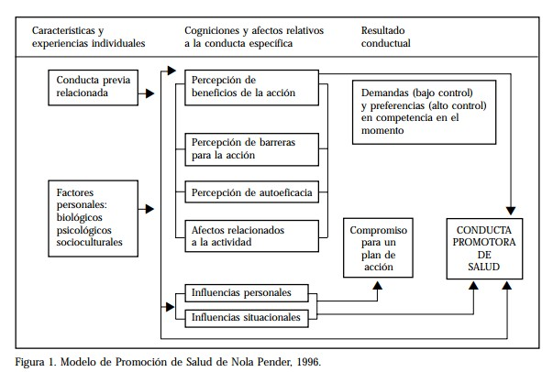
Figura 5.1 Modelo de promoción de salud de Pender, 1996
Este modelo le da importancia a la cultura. La cultura son las condiciones que llevan a las personas a adoptar un estilo de vida ya sea saludable o no; en ésta se incluyen los hábitos de alimentación, el tiempo de ocio y descanso, el deporte, entre otros, (Giraldo A., Toro M., Macías A., Valencia c., y Palacio S. 2010).
Los estilos de vida saludables llevan a la adopción de una conducta de la promoción de la salud; sin embargo, hoy en día, en la mayoría de la población se observa con frecuencia el sedentarismo (acompañado a largo plazo de enfermedades coronarias y metabólicas), el estrés, que desencadena trastornos

psicológicos (ansiedad, sueño, trastornos en la conducta alimentaria), la mal nutrición (diabetes, anemia), el exceso de consumo de alcohol, el tabaquismo, el uso de sustancias psicoactivas; sumado a lo anterior, entornos parcial o totalmente nocivos, donde la violencia intrafamiliar y social, determina negativamente el fomento de estilos de vida saludables, ya que aunque se promueva en las personas una cultura de promoción de la salud, en algunas ocasiones, éstas no tienen las oportunidades económicas, sociales y educativas necesarias para llevar a cabo esta conducta (De Vincezi A, Tudescola F. en Giraldo A., Toro M., Macías A., Valencia c., y Palacio S. 2010).
El estudio de los estilos de vida como uno de los factores que incide en la salud humana ha sido abordado desde diversas perspectivas, pasando por toda una gama desde el individual, grupal, hasta el contextual, según diversas disciplinas: la Epidemiología, la Medicina, la Antropología, la Sociología, la Geografía y la Geoinformática.
Los análisis contextuales consideran no sólo las características sociales que se materializan en los individuos (nivel educativo, ingreso, ocupación), sino, especialmente, las circunstancias de las áreas geográficas que los individuos habitan tales como los índices de pobreza, los niveles de criminalidad y el promedio de ingresos de los vecindarios, tomados como una unidad de análisis, en lugar de la suma de las condiciones particulares de

quienes viven en ellos. El análisis contextual no sólo parte del efecto del medioambiente físico, sino también busca comprender la relación entre las redes sociales y las relaciones configuradas en los territorios y la situación de salud de sus habitantes ((Álvarez L. 2012).
Explicar las variaciones en salud en función de la composición de la población conduce a la elaboración de políticas dirigidas directamente a los individuos, como son, por ejemplo, las de educación para la salud o de mejoría de los niveles de ingresos individuales más bajos (Macintyre, en Nogueira 2008).
Es importante actuar más allá del sistema de atención de la salud y más allá del nivel individual. Por eso, se vuelve necesario conocer y actuar sobre aspectos sociales, ambientales, psicológicos y comportamentales que se constituyen como riesgos para la salud y que están muchas veces relacionados con el lugar (Macintyre; Macintyre y Hart; Marmot, en Nogueira H. 2008).
Es por tanto fundamental mejorar el espacio físico y social que constituye el lugar. Eso significa incrementar el funcionamiento social colectivo, aumentando los niveles de capital social, ampliando y fortaleciendo las redes sociales, y mejorar también las infraestructuras materiales, las facilidades y las oportunidades ofrecidas por cada lugar. La verdad es que no será posible mejorar y hacer similares los niveles de ingresos de todos los individuos pero es posible intentar mejorar las

características naturales, sociales, culturales y económicas de los lugares más pobres y segregados, para promover la salud (Macintyre y otros en Nogueira H. 2008).
Nogueira propone un modelo que integra las cuestiones de planeación urbana saludable en la temática de las variaciones en salud:
El modelo se desarrolla en tres niveles distintos, que presentan entre si, relaciones de reciprocidad e interdependencia. El primer nivel es constituido por factores individuales y de grupo, sensibles al proceso de planeación (comportamientos y estilos de vida). Los aspectos individuales se refieren al sexo, la edad y factores hereditarios; los aspectos de grupo se relacionan con la promoción de la salud y prevención de la enfermedad. La autora señala que el planeamiento urbano debe crear ambientes que promuevan la salud y prevengan la enfermedad. La salud individual mediante la promoción de estilos de vida más saludables implica que, simultáneamente, se mejore el ambiente local, volviéndose más saludable.
En el segundo nivel surgen las influencias comunitarias y las condiciones estructurales locales (oportunidades sociales y factores de funcionamiento colectivo), la autora señala que los comportamientos saludables crean lugares más saludables, que generan comportamientos todavía más saludables, pudiendo así formarse una cadena de efectos retroactivos y acumulativos, con gran impacto en la salud individual y colectiva y que

promover la salud individual a través de la promoción de estilos de vida más saludables implica que, simultáneamente, se mejore el ambiente local, volviéndose más saludable.
En el nivel 2 también se incluyen las influencias comunitarias y condiciones estructurales locales: funcionamiento colectivo y condiciones sociomateriales.
En los siguientes aspectos: la salud, trabajo; educación y recreación; vivienda, transportes y accesibilidades, producción y disponibilidad de alimentos, educación alimentaria, seguridad e inseguridad.
Un tercero y último nivel es formado por factores ambientales más generales, también influenciados por los procesos de planeación. En este nivel se incluye el aire, ruidos y estética ambiental; agua y saneamiento; procesos de escurrimientos y de infiltración; el suelo y recursos minerales; y el clima entre otros factores.
Los factores presentados se encuentran íntimamente interrelacionados, dentro de cada nivel y entre niveles distintos (Nogueira H. 2008, PP 69-78), figura 5.2.

Figura 5.2. Modelo de Nogueira: Los determinantes de la salud y la planeación urbana
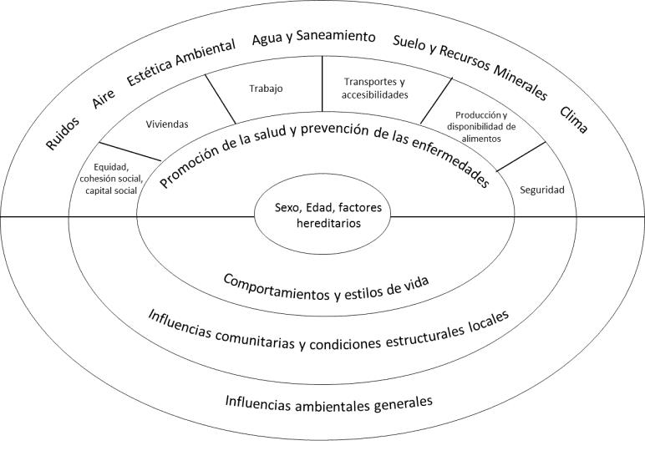
Fuente: Nogueira H. 2008.

El modelo de Nogueira, aborda la relación de la salud con el lugar, a nivel individual y grupal, considerando factores de diversa índole como los geográficos, ambientales, socioeconómicos y culturales entre otros. Abordando dichas interrelaciones en forma integral y holística.

RESULTADOS
5.4.1 Características socio-demográficas
En la Zona Metropolitana de Toluca (ZMT) se registró un crecimiento de la población alto en la década de 1990 al 2000 con una tasa de crecimiento medio anual (%) de 3.3; y para la siguiente década 2000 y 2010 se registró un decremento, con una tasa de 2.2 (INEGI, 1990; 2000; y 2010). En 1990 sumaron
1, 110,492 habitantes, para el 2000 sumaron 1, 540,452 y para el 2010 aumentaron a 1, 936,126 personas, con tasas de crecimiento medio anual (%) de 3.3 y 2.2, superiores a las estatales que fueron de 2.44 y 1.95, para los periodos 1990 – 2000 y 2000-2010 respectivamente.
Con base en el Consejo Nacional de Población (CONAPO, 2011), el grado de marginación para el año 2010, en la Zona Metropolitana de Toluca es principalmente muy bajo, registrado en el 60% del total de municipios; el grado de marginación bajo y medio re registró en el 20% de municipios respectivamente
Se registraron diferencias en la zona de estudio: los municipios de Almoloya de Juárez, Temoaya y Otzolotepec registraron un grado de marginación (GM) medio; los municipios de Calimaya, Xonacatlán y Zinacantepec presentaron grado de marginación bajo y los municipios restantes registraron GM muy bajo. El hecho de que no se registre GM alta significa que las condiciones son buenas sin embargo se trata de municipios

con necesidades ambientales, sociales y económicas diferentes, (figura 5.3).
Figura 5.3 Zona Metropolitana de Toluca. Grado de marginación, 2010
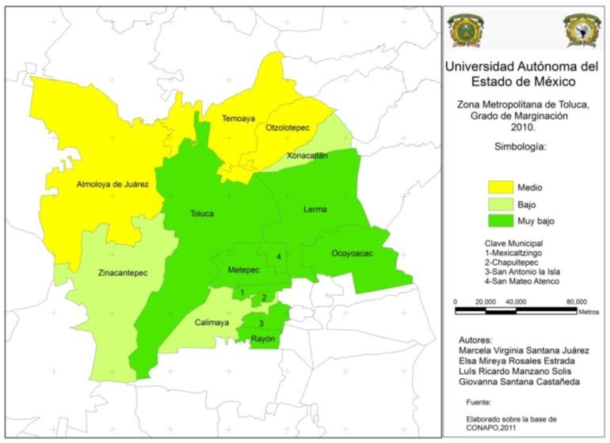
Las correlaciones de Pearson entre el grado de marginación con la población derecho habiente, con las tasas morbilidad general, con las tasas de mortalidad general y con la tasa de mortalidad infantil no son significativas, todas son bajas, con: -0.099, - 0.454, -0.208 y -.34 respectivamente.
Esto indica que los municipios con grado de marginación muy bajo registran porcentaje de PDH con un rango de variación del 48.51% hasta el 74.69%; con tasas de morbilidad altas con un rango de 335.49 por 1000 habitantes hasta 775.84 por 1000 habitantes. Las tasas brutas de mortalidad varían de 1.76 hasta

6.17 y las tasas de mortalidad infantil varían de 10.58 a 22.07 por 1000 nacidos vivos, (cuadro 5.1).
Cuadro 5.1 Zona Metropolitana de Toluca: Características sociales y de salud (2010)
NOMBRE | GM | GR | PDH  % | TM | TB | TMI
Almoloya de | M | M | 64.59 | 267. | 2.84 | 19.38
Calimaya | B | MB | 53.77 | 218. | 2.89 | 16.82
Chapultepec | MB | MB | 74.69 | 775. | 1.76 | 10.58
Lerma | MB | MB | 64.71 | 491. | 2.63 | 12.32
Metepec | MB | MB | 68.74 | 402. | 6.17 | 13.28
Mexicaltzingo | MB | MB | 48.51 | 530. | 3.67 | 10.87
Ocoyoacac | MB | MB | 59.57 | 335. | 3.07 | 22.07
Otzolotepec | M | B | 59.73 | 324. | 2.67 | 15.32
Rayón | MB | MB | 66.56 | 690. | 2.59 | 15.24
San Antonio | MB | MB | 67.49 | 391. | 2.17 | 17.90
San Mateo | MB | MB | 63.67 | 443. | 2.98 | 19.26
Temoaya | M | M | 66.39 | 517. | 3.10 | 18.44
Toluca | MB | MB | 65.51 | 435. | 7.07 | 16.65
Xonacatlán | B | MB | 63.99 | 225. | 3.89 | 23.37
Zinacantepec | B | MB | 65.84 | 311. | 2.55 | 18.77
ZMT |  |  | 64.96 | 401. | 4.92 | 16.70
Estado de  México |  |  | 58.76 | 326.  62 | 4.46 | 11.11

Fuente: elaborado sobre la base del INEGI, 2010; CONAPO, 2011; Programa de las Naciones Unidades para el Desarrollo México (2011); Gobierno del Estado de México, ISEM (2010).

Notas:
GM.- Grado de marginación: Medio, Bajo, Muy bajo. GR:- Grado de Rezago social: Medio, Muy bajo, Bajo PDH.- Población derechohabiente (%)
TM.- Tasa de morbilidad por 1000 habitantes
TB.- Tasa bruta de mortalidad por 1000 habitantes
TMI.- Tasa de mortalidad infantil por 1000 nacidos vivos

5.4.2 Distribución de la población
En relación a la distribución de la población para el 2010, la ZMT incluye 1,910,111 habitantes, de los cuales la población urbana la constituyen 995,677 habitantes que indica el 52.12% (aquella que vive en localidades con más de 15,000 habitantes), los municipios con mayor población en este rango son: San Mateo Atenco, Toluca y Metepec; la población mixta (población que vive en localidades de 2,500 – 14,999 habitantes) la conforma 587,917 habitantes que indican el 30.78%, los municipios con mayor población en este rango son: San Antonio La Isla, Chapultepec y Mexicaltzingo; la población rural (aquella que vive en localidades menores a 2,500 habitantes) alberga a 326,517 habitantes e indican el

17.11% de la población total, los municipios con mayor población en este rango son: Almoloya de Juárez y Temoaya. La ZMT se integra por 631 localidades de las cuales 446 (70.68% del total de localidades) son rurales, los municipios con mayor cantidad de localidades en este rango son Rayón, Ocoyoacac y Xonacatlán; las localidades mixtas suman 166 (26.31%), los municipios con mayor número de localidades en este rango son Almoloya de Juárez y San Antonio la Isla; y las urbanas suman 19 (3.01% del total), los municipios que albergan la mayor cantidad de localidades urbanas son: San Mateo Atenco, Metepec y Toluca.
Esta distribución de la población tiene efectos negativos principalmente en las localidades rurales, en la provisión de servicios en específico los relacionados con la salud (cuadros
5.2 y 5.3 y figura 5.4).

Cuadro 5.2 Zona Metropolitana de Toluca. Población por tamaño (%)
Municipio | 1 a  2,499 | 2,500 a  14,999 | 15,000 a  49,999 | 50 a 99,999 | 100,000  y más
Almoloya de Juárez | 48.69 | 40.12 | 11.18 | 0.00 | 0.00
Calimaya | 27.79 | 72.21 | 0.00 | 0.00 | 0.00
Chapultepec | 11.06 | 88.94 | 0.00 | 0.00 | 0.00
Lerma | 34.83 | 48.32 | 16.85 | 0.00 | 0.00
Metepec | 3.66 | 19.82 | 47.86 | 28.65 | 0.00
Mexicaltzingo | 17.24 | 82.76 | 0.00 | 0.00 | 0.00
Ocoyoacac | 36.88 | 63.12 | 0.00 | 0.00 | 0.00
Otzolotepec | 36.24 | 63.76 | 0.00 | 0.00 | 0.00
Rayón | 32.62 | 67.38 | 0.00 | 0.00 | 0.00
San Antonio la Isla | 5.67 | 94.33 | 0.00 | 0.00 | 0.00
San Mateo Atenco | 0.67 | 5.79 | 0.00 | 93.54 | 0.00
Temoaya | 48.93 | 51.07 | 0.00 | 0.00 | 0.00
Toluca | 6.00 | 16.72 | 17.57 | 0.00 | 59.71
Xonacatlán | 21.68 | 33.68 | 44.64 | 0.00 | 0.00
Zinacantepec | 19.68 | 38.20 | 9.80 | 32.32 | 0.00
ZMT | 17.09 | 30.78 | 16.90 | 9.61 | 25.62
Fuente: elaborado sobre la base del INEGI (2010).

Cuadro 5.3 Zona Metropolitana de Toluca. Localidades por tamaño de población (%)
Municipio | 1 a 2,499 | 2,500  a 14,999 | 15,000 a  49,999 | 50 a  99,999 | 100,000  y más
Almoloya de Juárez | 54.60 | 44.79 | 0.61 | 0.00 | 0.00
Calimaya | 80.00 | 20.00 | 0.00 | 0.00 | 0.00
Chapultepec | 75.00 | 25.00 | 0.00 | 0.00 | 0.00
Lerma | 81.69 | 16.90 | 1.41 | 0.00 | 0.00
Metepec | 50.00 | 27.27 | 18.18 | 4.55 | 0.00
Mexicaltzingo | 80.00 | 20.00 | 0.00 | 0.00 | 0.00
Ocoyoacac | 85.71 | 11.43 | 2.86 | 0.00 | 0.00
Otzolotepec | 74.36 | 25.64 | 0.00 | 0.00 | 0.00
Rayón | 88.89 | 11.11 | 0.00 | 0.00 | 0.00
San Antonio la Isla | 66.67 | 33.33 | 0.00 | 0.00 | 0.00
San Mateo Atenco | 50.00 | 25.00 | 0.00 | 25.00 | 0.00
Temoaya | 82.54 | 17.46 | 0.00 | 0.00 | 0.00
Toluca | 69.00 | 24.00 | 6.00 | 0.00 | 1.00
Xonacatlán | 85.00 | 10.00 | 5.00 | 0.00 | 0.00
Zinacantepec | 76.79 | 19.64 | 1.79 | 1.79 | 0.00
ZMT | 70.68 | 26.31 | 2.38 | 0.48 | 0.16
Fuente: elaborado sobre la base del INEGI (2010).

Figura 5.4 Zona Metropolitana de Toluca. Distribución de la población, 2010
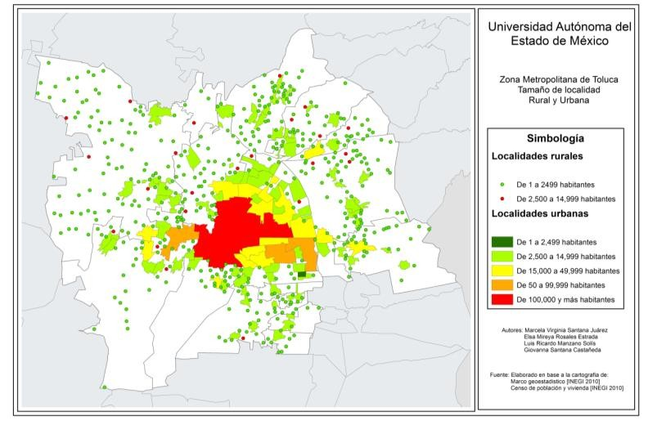

Características de salud
      - Mortalidad
En la Zona Metropolitana de Toluca, las causas de mortalidad son principalmente de tipo crónico degenerativo, las cuales se relacionan con la obesidad, las características socioeconómicas y culturales como los estilos de vida, entre otros factores.
En relación a las causas más frecuentes de mortalidad, de acuerdo al SINAIS, para el 2010, son la diabetes mellitus, tumores malignos, cirrosis y otras enfermedades del hígado, isquémicas del corazón, cerebrovasculares y enfermedades pulmonares obstructivas crónicas, cuadro 6.4.

En la Zona Metropolitana de Toluca, para el 2010 se registró una tasa de mortalidad específica por diabetes mellitus de 81.86 por 100,000 habitantes, superior a la estatal que fue de 76.98. Los municipios de Chapultepec, Xonacatlán, Ocoyoacac y Mexicaltzingo registraron tasas superiores a 111 por 100,000 habitantes.
La tasa de mortalidad por tumores malignos en la Zona Metropolitana de Toluca, para el 2010 fue de 48.14, inferior a la estatal que fue de 51.87. Las mayores tasas se registraron en los municipios de Mexicaltzingo, Metepec, Xonacatlán, Calimaya y Rayón con tasas superiores a 54 por 100,000 habitantes.
La causa de mortalidad por cirrosis y otras enfermedades del hígado registró una tasa de 26.96 ligeramente superior a la estatal que fue de 25.5. Los municipios con las mayores tasas son Temoaya y Almoloya de Juárez con tasas de 62.22 y superiores y 43.34 por 100,000 habitantes respectivamente.
La causa de mortalidad específica por enfermedades isquémicas del corazón registró una tasa de 40.49, inferior a la estatal que fue de 44.8. Los municipios que registraron las mayores tasas son Mexicaltzinco, Toluca y Calimaya con 111, 49.54 y 46.78 por 100,000 habitantes respectivamente.
En la causa de mortalidad por enfermedades cerebrovasculares se registró una tasa de 19.21, inferior a la estatal que fue de
22.5. Los municipios con las mayores tasas son Chapultepec,

San Mateo Atenco y San Antonio la Isla con 31, 27.56 y 27 por 100,000 habitantes respectivamente.
En relación a la causa de mortalidad por enfermedad pulmonar obstructiva crónica, en la ZMT se registró una tasa de 31, superior a la estatal que fue de 18.74. Los municipios que registraron las mayores tasas son Toluca, Otzolotepec, Lerma con tasas de 961, 226 y 102 por 100,000 habitantes respectivamente.
Con base en el ISEM, en relación a la mortalidad infantil, se presentaron 698 defunciones de menores de un año, con una tasa de 16.70 por 1000 nacidos vivos. Los municipios con tasas altas son: Xonacatlán (23.37), Ocoyoacac (22.07), Almoloya de Juárez (19.38), San Mateo Atenco (19.26), Zinacantepec (18.77), y Temoaya (18.44), Cuadro 5.4.

Cuadro 5.4 Zona Metropolitana de Toluca: Tasas de mortalidad específica por municipio de las cinco causas más frecuentes (Por 100,000 habitantes), 2010.
Municipio Residencia | Diabetes Mellitus | Tumores malignos | Cirrosis y otras enf. del hígado | Isquémicas del corazón | Cerebro- vasculares
Almoloya de Juárez | 60.95 | 37.25 | 43.34 | 35.22 | 18.96
Calimaya | 74.42 | 55.28 | 27.64 | 46.78 | 21.26
Chapultepec | 124.02 | 31.00 | 31.00 | 31.00 | 31.00
Lerma | 91.25 | 45.99 | 24.48 | 26.71 | 16.32
Metepec | 89.18 | 60.70 | 17.28 | 35.02 | 20.55
Mexicaltzingo | 111.00 | 85.38 | 25.61 | 111.00 | 25.61
Ocoyoacac | 111.64 | 50.16 | 19.42 | 40.45 | 25.89
Otzolotepec | 75.50 | 47.35 | 31.99 | 28.15 | 14.08
Rayón | 78.44 | 54.91 | 7.84 | 23.53 | 15.69
San Antonio la Isla | 81.26 | 18.06 | 18.06 | 22.57 | 27.09
San Mateo Atenco | 89.56 | 34.45 | 20.67 | 31.69 | 27.56
Temoaya | 36.66 | 38.88 | 62.22 | 26.66 | 11.11
Toluca | 84.19 | 50.76 | 22.70 | 49.54 | 19.89
Xonacatlán | 118.71 | 56.12 | 19.43 | 34.53 | 25.90
Zinacantepec | 72.72 | 38.75 | 36.36 | 35.17 | 13.11
ZMT | 81.86 | 48.14 | 26.96 | 40.49 | 19.21

Estado de México | 76.98 | 51.87 | 25.5 | 44.8 | 22.5
Fuente: elaborado sobre la base del INEGI (2011) y SINAIS (2010).

      - Morbilidad
Con respecto a las causas de morbilidad, de acuerdo al SINAIS, para el 2010, las causas más frecuentes por las que la población se enferman se relacionan principalmente con las características físico geográficas, ambientales, socioeconómicas y culturales como los estilos de vida; y los servicios de salud, entre otros.
La morbilidad general en la Zona Metropolitana de Toluca (ZMT), para el año 2010 fue de 401.69 por 1000 habitantes, la cual es superior a la estatal con 326.62. Los municipios con las mayores tasas fueron: Chapultepec, Rayón, Mexicaltzingo y Temoaya con tasas de 775.84, 690.15, 530.91 y 517.55
respectivamente (cuadros 5.5 y 5.6).
Las cinco causas más frecuentes de morbilidad en la ZMT, para el año 2010, son: infecciones respiratorias agudas, infecciones intestinales por otros organismos y las mal definidas, infección de vías urinarias; úlceras, gastritis y duodenitis; y diabetes mellitus no insulinodependiente (tipo II), con tasas superiores a las estatales respectivamente.
La primera causa de morbilidad en la ZMT son las infecciones respiratorias agudas, con una tasa de 261.67 por 1000 habitantes, superior a la estatal con una tasa de 215.36. Los

municipios que registraron las mayores tasas son: Chapultepec, Rayón, Mexicaltzingo y Temoaya con tasas de 547.33, 475.13,
385.33 y 357.83 respectivamente.
La segunda causa de morbilidad más frecuente son las infecciones intestinales por otros organismos y las mal definidas, con tasa de 49.05 por 1000 habitantes, superior a la estatal de 37.50. Los municipios que registraron las mayores tasas de morbilidad por esta causa son: Rayón, Chapultepec, Temoaya y Mexicaltzingo, con tasas de 106.60, 98.49, 81.42 y
70.53 respectivamente.
La tercera causa más frecuente de morbilidad en la ZMT es de infección de vías urinarias con una tasa de 30.56 por 1000, superior a la estatal de 27.66. Los municipios que registraron tasas mayores a los 37 por 1000 habitantes son Chapultepec, Rayón, Toluca, San Mateo Atenco.
La cuarta causa más frecuente en la ZMT, es por úlceras, gastritis y duodenitis, con una tasa de morbilidad específica de
12.97 por 1000 habitantes, superior a la estatal que fue de 11.77. Los municipios que registraron las mayores tasas son Chapultepec, Lerma, Metepec y Toluca, con 24.91, 18.28,
15.98 y 15.44 respectivamente.
La quinta causa más frecuente de morbilidad en la ZMT, es por diabetes mellitus no insulino dependiente (tipo II), con una tasa específica de 6.60 por 1000 habitantes, lo doble que la estatal que fue de 3.83. Aquellos municipios que registraron tasas muy

altas son: Chapultepec y Metepec y Toluca con tasas de 13.44,
17.12 y 8.09 respectivamente, (cuadros 5.5 y 5.6).

Cuadro 5.5 Zona Metropolitana de Toluca: casos de morbilidad (2010)

Municipio | Casos Tota les | Infec. Resp. | Infec. Intest. | Infec. de Vías Urina- rias | Úlceras, gastritis y duodeniti s | Diabetes mellitus
Almoloya de Juárez | 39449 | 27676 | 5352 | 2527 | 888 | 111
Calimaya | 10284 | 6782 | 1210 | 851 | 318 | 87
Chapultepec | 7507 | 5296 | 953 | 414 | 241 | 130
Lerma | 66253 | 44295 | 8551 | 4859 | 2464 | 1035
Metepec | 86175 | 48920 | 12804 | 4850 | 3422 | 3666
Mexicaltzing o | 6218 | 4513 | 826 | 377 | 99 | 36
Ocoyoacac | 20735 | 15233 | 2535 | 1423 | 551 | 127
Otzolotepec | 25372 | 17988 | 3206 | 1521 | 370 | 127
Rayón | 8798 | 6057 | 1359 | 544 | 169 | 45
San Antonio la Isla | 8677 | 6209 | 1215 | 533 | 199 | 63
San Mateo Atenco | 32167 | 22829 | 3584 | 2708 | 840 | 132
Temoaya | 46585 | 32208 | 7329 | 2729 | 553 | 188
Toluca | 356800 | 225664 | 39514 | 31100 | 12656 | 6628
Xonacatlán | 10443 | 7327 | 979 | 781 | 229 | 73

Zinacantepec | 52264 | 35620 | 5558 | 3951 | 2116 | 333
ZMT | 778479 | 506617 | 94975 | 59168 | 25115 | 12781
Estado de México | 4897821 | 3229476 | 562393 | 414843 | 176513 | 57429
Fuente: elaborado sobre la base del INEGI (2011) y SINAIS (2010).

Cuadro 5.6 Zona Metropolitana de Toluca: Tasas de Morbilidad específicas de las cinco causas más frecuentes, por 1000 habitantes (2010)

Municipio | Tasa general | Infec. Resp. | Infec. Intest. | Infec. de Vías urinarias | Úlceras, gastritis y duodenitis | Diabe tes melli- tus
Almoloya de Juárez | 267.17 | 187.44 | 36.25 | 17.11 | 6.01 | 0.75
Calimaya | 218.65 | 144.20 | 25.73 | 18.09 | 6.76 | 1.85
Chapultepec | 775.84 | 547.33 | 98.49 | 42.79 | 24.91 | 13.44
Lerma | 491.49 | 328.60 | 63.44 | 36.05 | 18.28 | 7.68
Metepec | 402.38 | 228.43 | 59.79 | 22.65 | 15.98 | 17.12
Mexicaltzing o | 530.91 | 385.33 | 70.53 | 32.19 | 8.45 | 3.07
Ocoyoacac | 335.49 | 246.47 | 41.02 | 23.02 | 8.92 | 2.05
Otzolotepec | 324.67 | 230.18 | 41.03 | 19.46 | 4.73 | 1.63
Rayón | 690.15 | 475.13 | 106.60 | 42.67 | 13.26 | 3.53
San Antonio la Isla | 391.70 | 280.29 | 54.85 | 24.06 | 8.98 | 2.84

San Mateo Atenco | 443.20 | 314.54 | 49.38 | 37.31 | 11.57 | 1.82
Temoaya | 517.55 | 357.83 | 81.42 | 30.32 | 6.14 | 2.09
Toluca | 435.36 | 275.35 | 48.21 | 37.95 | 15.44 | 8.09
Xonacatlán | 225.40 | 158.14 | 21.13 | 16.86 | 4.94 | 1.58
Zinacantepec | 311.54 | 212.33 | 33.13 | 23.55 | 12.61 | 1.98
ZMT | 401.69 | 261.67 | 49.05 | 30.56 | 12.97 | 6.60
Estatal | 326.62 | 215.36 | 37.50 | 27.66 | 11.77 | 3.83
Fuente: elaborado sobre la base del INEGI (2011) y SINAIS (2010).

5.4.3.3 Servicios de salud
Con respecto a la cobertura del servicio de salud, a nivel nacional, para el 2010 se incrementó, cubriendo el 64.55% de la población total. Sin embargo no se incrementó la cobertura del IMSS, ni del ISSSTE, hubo un incremento notable por parte del Seguro Popular, el cual tiene un papel importante para satisfacer las necesidades de la población principalmente en ámbitos rurales, a pesar de que aun falta por contar con su propia infraestructura.
A nivel del Estado de México, la población derechohabiente representa el 58% de la población total: el IMSS cubre el 50.77% de la población derechohabiente (PDH); el Seguro Popular el 30.15%; el ISSSTE el 11.61% y el ISSEMYM el 3.5%.
La población derechohabiente en la Zona Metropolitana de Toluca, es de 1, 257,877 habitantes, que indican el 64.96% del
total de la población, la cual es superior a la estatal que es del

58.76%. Es cubierta principalmente por el IMSS (44.1%), por el Seguro Popular (35.3%) y por el ISSSTE (14.0%) del total de la PDH. La cobertura por tipo de institución presenta una diferenciación espacial y desigualdades entre los municipios: aquellos con los porcentajes mayores de PDH son Chapultepec (74.69%), Metepec (68.74%), San Antonio la Isla (67.49%), Rayón (66.56%) y Temoaya (66.39%), en los que predomina la población cubierta principalmente por el IMSS. En el caso de Metepec también el ISSSTE tiene participación significativa.
Los municipios que cuentan con población derechohabiente entre el 64.5% y el 66% son Zinacantepec, Toluca, Lerma y Almoloya de Juárez, cubierta principalmente por el IMSS y el Seguro popular. Para el caso de Toluca tiene participación significativa del ISSSTE.
Los municipios que cuentan con PDH entre el 48% y 64% de la población derechohabiente son: Mexicaltzingo, Otzolotepec y Xonacatlán, cubierta principalmente por el Seguro Popular; así como: Ocoyoacac y San Mateo Atenco cubierta por el IMSS y por el Seguro Popular.
En relación a la población cubierta por el ISSSTE ésta es variable en cada municipio y los mayores porcentajes se registran en Metepec, Toluca, Zinacantepec y Mexicaltzingo.
La población derechohabiente con porcentajes altos del Seguro Popular son: Temoaya (87.4%), Xonacatlán (68.3%), Otzolotepec (64.8%) y Almoloya de Juárez (64.3%). Por lo que

se les tiene que priorizar toda vez que este tipo de seguro aún no tiene su propia infraestructura, (cuadro 5.7).

Cuadro 5.7 Zona Metropolitana de Toluca: población derechohabiente (2010)
Nombre del Municipio | Población Derecho_ habiente | PDH  % | IMSS | ISSSTE | Seguro Popular
Almoloya de Juárez | 95365 | 64.59 | 23.0 | 8.5 | 64.3
Calimaya | 25290 | 53.77 | 46.9 | 12.9 | 29.1
Chapultepec | 7227 | 74.69 | 50.1 | 14.7 | 27.3
Lerma | 87231 | 64.71 | 49.3 | 11.6 | 36.0
Metepec | 147214 | 68.74 | 56.2 | 20.7 | 13.2
Mexicaltzingo | 5681 | 48.51 | 23.4 | 15.0 | 53.0
Ocoyoacac | 36816 | 59.57 | 48.5 | 7.9 | 36.3
Otzolotepec | 46674 | 59.73 | 27.4 | 5.7 | 64.8
Rayón | 8485 | 66.56 | 54.4 | 14.4 | 25.3
San Antonio la Isla | 14950 | 67.49 | 61.9 | 12.7 | 21.9
San Mateo Atenco | 46210 | 63.67 | 55.1 | 5.8 | 33.8
Temoaya | 59761 | 66.39 | 8.8 | 2.0 | 87.4
Toluca | 536874 | 65.51 | 49.3 | 16.7 | 25.7
Xonacatlán | 29649 | 63.99 | 22.1 | 6.3 | 68.3
Zinacantepec | 110450 | 65.84 | 40.0 | 16.3 | 40.0

ZMT | 1257877 | 64.96 | 44.1 | 14.0 | 35.3
Edo. de México | 8,811,664 | 58.76 | 50.8 | 11.6 | 30.1
Fuente: Instituto Nacional de Estadística y Geografía (INEGI, 2011). Anuario Estadístico del Estado de México.

Con respecto a la distribución de los recursos humanos para la salud, para el año 2010 se presentaron desigualdades, debido a que se concentran en el municipio de Toluca.
El personal médico en la ZMT suman 3570, que indican el 19.79%del total estatal. La mayoría se concentra en el municipio de Toluca con 2,601 (el 72.85% del total de la ZMT). La calidad del servicio se refleja en la proporción de habitantes por médicos. Los municipios de Ocoyoacac, Calimaya y Almoloya de Juárez registran 3090, 2940 y 2171 habitantes por médico respectivamente en contraste con Toluca que es de 315 Hab/Méd. El personal médico del IMSS se concentra en los municipios de Toluca, Lerma, Metepec y San Mateo Atenco; del DIF se concentra en los municipios de Toluca y de Metepec; del ISSEMYM se concentran principalmente en el municipio de Toluca y en menor número en los municipios de Lerma y Metepec; del ISEM también se concentran en el municipio de Toluca (cuadro 5.8).

Cuadro 5.8 Zona Metropolitana de Toluca: personal médico por instituciones públicas, 2010
Municipio | Total personal médico | Hab/ Méd. | IMS S | ISS- STE | DIF | ISSE- MY M | ISEM
Almoloya de Juárez | 68 | 2171 | 0 | 0 | 2 | 3 | 63
Calimaya | 16 | 2940 | 0 | 0 | 3 | 0 | 13
Chapultepec | 13 | 744 | 0 | 0 | 2 | 0 | 11
Lerma | 135 | 999 | 50 | 12 | 3 | 17 | 53
Metepec | 288 | 744 | 32 | 185 | 24 | 15 | 32
Mexicaltzing o | 7 | 1673 | 0 | 0 | 2 | 0 | 5
Ocoyoacac | 20 | 3090 | 0 | 0 | 2 | 1 | 17
Otzolotepec | 53 | 1474 | 0 | 2 | 1 | 1 | 49
Rayón | 13 | 981 | 0 | 0 | 2 | 0 | 11
San Antonio la Isla | 15 | 1477 | 0 | 0 | 1 | 0 | 14
San Mateo Atenco | 66 | 1100 | 42 | 0 | 2 | 0 | 22
Temoaya | 96 | 937 | 10 | 0 | 0 | 0 | 86
Toluca | 2601 | 315 | 336 | 28 | 40 | 808 | 1063
Xonacatlán | 60 | 772 | 0 | 0 | 2 | 0 | 58
Zinacantepec | 119 | 1410 | 64 | 0 | 3 | 1 | 51
ZMT | 3570 | 531 | 534 | 227 | 89 | 846 | 1548
Edo. de | 18037 | 841 | 5541 | 577 | 1058 | 2172 | 8363

México
Fuente: Instituto Nacional de Estadística y Geografía (INEGI (2011). Anuario Estadístico del Estado de México.

Las unidades médicas cuentan con tres categorías: de consulta externa, de hospitalización y de especialización. No todos los municipios cuentan con las tres categorías. Las unidades médicas de asistencia social, son principalmente del Instituto de Salud del Estado de México (ISEM).
La ZMT incluye 270 unidades médicas que representan el 15.11% del total estatal. El municipio de Toluca concentra 101 instalaciones e indica el 37.40% de las unidades médicas de la ZMT, cuenta con 90 de consulta externa, cinco hospitales generales y seis hospitales especializados. En este municipio se presentan nueve instalaciones del IMSS, una del ISSSTE, 13 del ISSEMYM, 43 del ISEM, 32 del DIF y tres del IMIEM.
Los municipios de Lerma, Metepec, San Mateo Atenco, Temoaya y Zinacantepec cuentan con una unidad médica del IMSS respectivamente. Así como también del ISSSTE excepto San Mateo Atenco y Temoaya, también se localiza en Ocoyoacac y Otzolotepec. Las instalaciones del ISSEMYM se registran en los municipios anteriores además de Almoloya de Juárez, excepto en Temoaya. Las unidades médicas del ISEM se registran en todos los municipios principalmente en Toluca (43), Almoloya de Juárez (26), Temoaya (23) Zinacantepec

(18), Lerma (14) y Otzolotepec (11). Las unidades médicas del DIF se concentran en los municipios de Toluca y Metepec con 32 y 12 respectivamente.
La proporción de habitantes por unidades médicas es variable, de tal forma que las mayores proporciones se registran en los municipios de San Mateo Atenco (10,368 Hab/UM), Metepec (9,311Hab/UM) y Toluca (8,114 Hab/UM). En contraste con aquellos con proporciones más bajas, los cuales son: Temoaya (3750), Chapultepec (4,838), Almoloya de Juárez (5,091),
Otzolotepec (5,582) y Mexicaltzingo (5,856), cuadro 5.9.
No se cuenta con información sobre IMSS oportunidades. Si bien es cierto que se ha ampliado la cobertura de población derechohabiente principalmente por el seguro popular, no se ha ampliado la infraestructura toda vez que se utiliza la del IMSS, trayendo problemas en la calidad del servicio.

Cuadro 5.9 Zona Metropolitana de Toluca: Unidades médicas, 2010
Nombre | Unidades médicas | Hab/ Unidades Médicas | Consulta externa | Hospital general | Hospital espe- cializado
Almoloya de Juárez | 29 | 5091 | 29
Calimaya | 7 | 6719 | 7

Chapultepec | 2 | 4838 | 2
Lerma | 19 | 7095 | 19
Metepec | 23 | 9311 | 21 | 2
Mexicaltzingo | 2 | 5856 | 2
Ocoyoacac | 9 | 6867 | 9
Otzolotepec | 14 | 5582 | 13 | 1
Rayón | 2 | 6374 | 2
San Antonio la Isla | 3 | 7384 | 3
San Mateo Atenco | 7 | 10368 | 7
Temoaya | 24 | 3750 | 23 | 1 | 0
Toluca | 101 | 8114 | 90 | 5 | 6
Xonacatlán | 6 | 7722 | 5 | 1
Zinacantepec | 22 | 7625 | 22
Total ZMT | 270 | 7505 | 254 | 10 | 6
Estado de México | 1786 | 8497 | 1694 | 77 | 15
Fuente: Instituto Nacional de Estadística y Geografía (INEGI (2011). Anuario Estadístico del Estado de México.

5.4.3.4 Estilos de vida
Los estilos de vida incluyen aspectos como la ocupación de la población. Del total de la población encuestada el 26.57% son comerciantes, el 25.52% son empleados; el 18.29% son amas

de casa, el 14.57% son estudiantes, y el restante porcentaje se dedican a otras actividades, (figura 5.5).
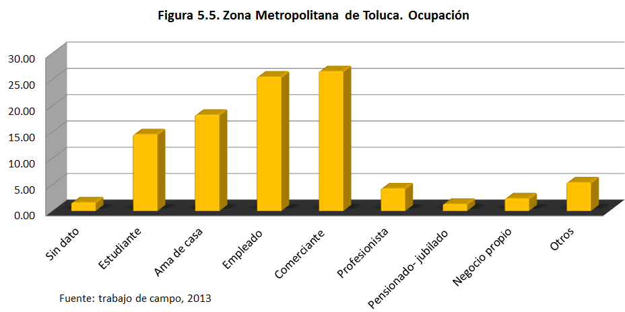
En relación al destino del presupuesto familiar, del total de personas encuestadas el 52.19% lo destinan a más de una opción; el 27.14% de la población lo destina a vestido, alimento y vivienda; el 5.71% para educación. El rubro de salud no se tiene contemplado en el ingreso familiar (figura 5.6).

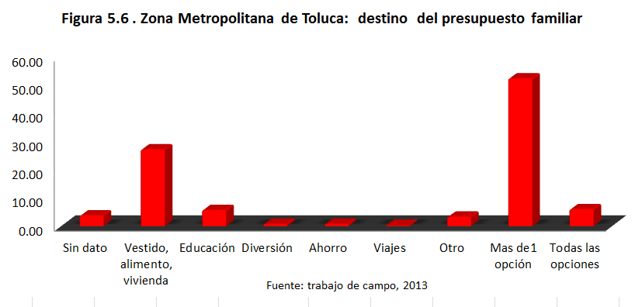

El acceso a los servicios en la ZMT, es diferencial, el acceso al servicio de salud, es un aspecto que refleja la calidad de vida de la población. De la población muestra, el 33.62% registró un acceso alto al servicio de salud; el 24.00% señaló que el acceso es medio; el 18.00% señaló que el acceso es medio alto; el 16.30% es bajo, lo cual es indicativo de que por lo menos una quinta parte de la población todavía tiene problemas de acceso a este servicio, por lo que se tienen que implementar estrategias a fin de brindar ese servicio a la mayor parte de la población, tomando en cuenta que de acuerdo a los programas de asistencia social que ha puesto en marcha el Gobierno Federal, se registra un incremento considerable a partir de la implementación del Seguro Popular, pero falta infraestructura, (ffigura 5.7).
El acceso a la educación es mejor que el de salud, debido a que el 32.95% de la población encuestada señaló que el acceso es alto; para el 22.57% el acceso es medio alto; el 18.57% es medio; el 17.33 es bajo y el 7.24% es medio bajo, (figura 5.7). Tanto en las áreas urbanas como en las áreas rurales son fundamentales el acceso al transporte y a los medios de comunicación. En relación al primero para el 36.38% de la población encuestada señaló que el acceso es alto; para el 22.86% de la población el acceso es medio alto; para el 19.43% es medio; para el 8% el acceso es medio bajo y para el 11.90% el acceso es bajo. Lo que indica que para una quinta parte de la

población presenta problemas del transporte, lo cual es importante para resolver problemas de salud.
En relación a los medios de comunicación, para el 40.57% de la población encuestada el acceso es alto; para el 26.57% el acceso es medio alto; para el 15.90% el acceso es medio; el 9.14% el acceso es bajo y el 6.38% el acceso es medio bajo. Esto indica que una quinta parte de la población presenta el problema de falta de comunicaciones, que también incide negativamente en la salud, por lo que se debe priorizar para incidir en la calidad de vida de la población, (figura 5.7).
El acceso a lugares de recreación es importante para la salud. Sin embargo en la ZMT es una de las actividades con bajo acceso: para el 25.43% de la población encuestada el acceso a lugares de recreación es alto; el 25.52% el acceso es bajo; para el 18.95% de la población el acceso es medio alto; para el 16.67% el acceso es medio; y para el 12% el acceso es medio bajo. Lo que indica que una tercera parte de la población tiene problemas para el acceso a lugares de recreación, lo que pudiera deberse a la falta de lugares recreativos o porque no se localizan cerca de la población.
La seguridad personal es el rubro que registra los menores porcentajes de acceso: para el 29.52% de la población encuestada el acceso es medio alto y alto; el 15.05% el acceso es medio y para el 53% el acceso es medio bajo y bajo. Por lo

que es un rubro que se debe priorizar para la transformación a ciudades saludables.
Con respecto al acceso a centros culturales para el 37% de la población encuestada el acceso es medio alto y alto; para el 16.38% el acceso es medio; y para el 55% el acceso es medio bajo y bajo.
En relación al acceso a la vivienda, esta registra los mejores porcentajes de accesibilidad: el 43% de la población señaló que el acceso es alto; para el 17.90% el acceso es medio alto; para el 15.14 el acceso es medio; para el 6.48% el acceso es medio bajo y para el 15.24% el acceso es bajo. Lo que indica que una quinta parte de la población tiene problemas de acceso a la vivienda.

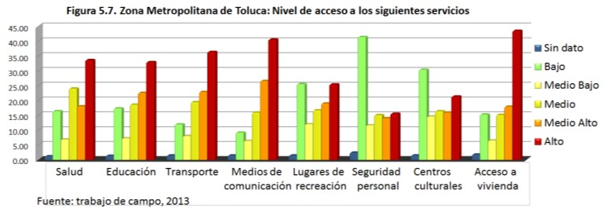

La promoción de la salud y en específico la etapa preventiva es fundamental, porque permite diagnosticar las enfermedades principalmente de tipo crónico degenerativo en una etapa temprana, lo que puede ayudar a mejorar la salud, e incidir en la
mejor calidad de vida de la población. Al respecto de la

población muestra, con respecto a la notificación sobre algún padecimiento de alguna de las siguientes enfermedades: Diabetes, enfermedades crónicas del hígado, sobrepeso, triglicéridos altos, hipertensión, colesterol alto, asma o bronquitis crónica, enfermedad del corazón y úlceras de estómago. Los resultados muestran que la mayoría de la población sabe si padecen alguna de dichas enfermedades.
En la Zona Metropolitana de Toluca, del total de población encuestada el 84.95% saben que padecen alguna enfermedad, de los cuales el 27.88 señaló que padecen una cierta enfermedad, sin embargo para el 40.04% en su familia padecen más de una enfermedad; y el 17.04% en su familia padecen más de tres enfermedades, lo que muestra que se trata de problemas fuertes de salud y que es importante incidir en estrategias para la prevención y la promoción de la salud que se enfoquen en la mejor calidad de vida de la población.
El 23.12% de la población padece de diabetes mellitus; el 7.25% saben que padecen de sobrepeso; el 6.57% es de su conocimiento que padecen de enfermedades gastrointestinales; el 5.44% padece de hipertensión; el 3.85% padecen de enfermedades respiratorias; el 2.9% padecen de enfermedad del corazón; el 2% de la población padecen de colesterol alto; entre el uno y el 2% padecen de enfermedades crónicas del hígado, triglicéridos altos, depresión y asma, (figuras 5.8 y 5.9).

Figura 5.8 Zona Metropolitana de Toluca: percepción de algún padecimiento de enfermedades

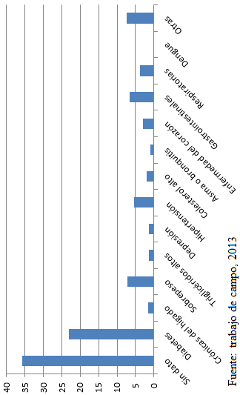

Figura 5.9. Zona Metropolitana de Toluca: distribución de la percepción de algún padecimiento de enfermedades
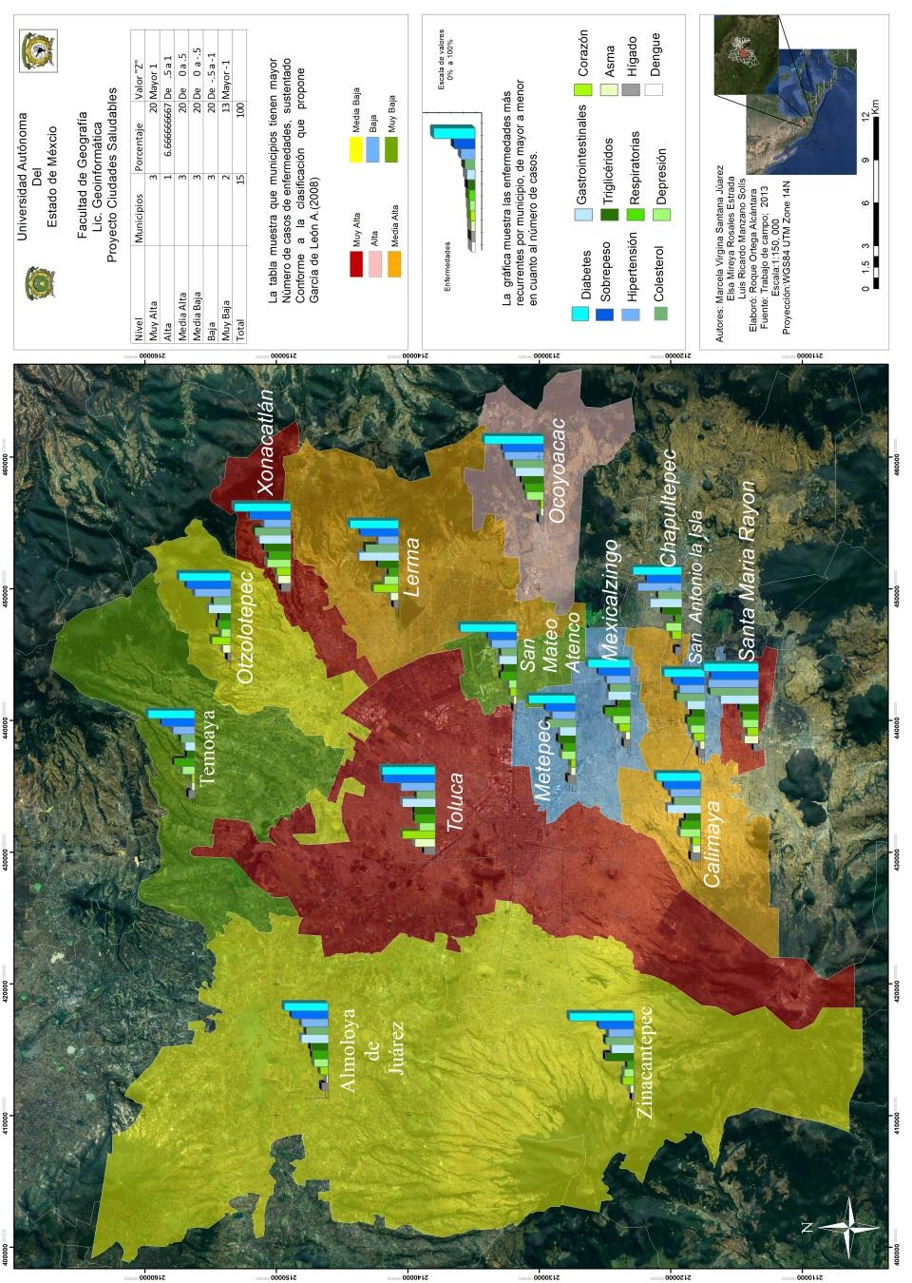

En relación al consumo de alimentos, el más consumido es la tortilla, el 68.67% de la población encuestada señaló que la consume siempre; para el 19.24% el consumo es muy frecuente. En cada uno de los municipios que integran la ZMT, el consumo de tortillas es alto. Ello incide en el problema del sobrepeso, por lo que es importante reducir el consumo de este producto.
Otro de los productos también de alto consumo son los lácteos, el 38% siempre los consume y el 31.48% los consume muy frecuentemente. El mayor consumo de lácteos se registra en todos los municipios, ello también incide en el sobrepeso, por lo que se debe incidir en la reducción de este producto.
El consumo de verduras y frutas es significativo: en relación a las verduras el 39.43% las consume siempre y el 38.10% el consumo es muy frecuente, dicha situación incide favorablemente en la salud. El consumo de frutas es siempre para el 41.4% de la población encuestada, y el 36.29% el consumo es muy frecuente, para el 11.52% el consumo es poco frecuente. En cada municipio de la ZMT se consume en altos porcentajes las frutas y verduras, ello es un factor importante que incide favorablemente en la salud de la población, por lo que es necesario seguir estimulando la existencia de tiendas cercanas a la población en donde se ofrezcan frutas y verduras frescas, que estén al alcance de toda la población.

El consumo de agua natural también es un factor importante para la salud, el 61% la consume siempre; y el 22.95% la consume muy frecuentemente.
El consumo de harinas y pastas es muy significativo, por lo que en exceso puede resultar desfavorable para la salud, las harinas la consumen siempre el 30.86% y muy frecuentemente el 31.05%. El 26% de la población encuestada consumen siempre las pastas y el 31.14% las consumen muy frecuentemente. En cada municipio de la ZMT se consumen las harinas y pastas en forma significativa, por lo que se deben plantear estrategias para disminuir su consumo, toda vez que incide en el sobrepeso. El consumo de agua de sabor registró porcentajes significativos, el 31.33% de la población la consume siempre y el 33.43% la consume muy frecuentemente.
El consumo de carne también es significativo, el 18.38% de la población la consume siempre; el 38.76% la consume muy frecuentemente y el 27.81% el consumo es poco frecuente. La distribución de alimentos es diferencial en cada municipio que integra la ZMT. Los mayores porcentajes del consumo de carne se presentan en los municipios de: Toluca, Metepec, Mexicaltzingo, Calimaya y Ocoyoacac
El consumo de los siguientes productos es significativo para más del 50% de la población: los cereales y el té. Para el caso de los cereales el 24.48% el consumo es siempre y el 26.38% el consumo es muy frecuente. El consumo de té tiende a subir la

presión arterial, el 30.86% lo consume siempre y el 25.62% lo consume muy frecuentemente. El mayor consumo de cereales se registra en los municipios de: Xonacatlán, Lerma, Ocoyoacac y Metepec, por lo que es favorable para la salud.
El consumo de jugos procesados, refresco, los embutidos y frituras es significativo del 38% al 50% de la población. Con respecto a los primeros el 20.19% del total de personas encuestadas consume siempre los jugos procesados y el 24% los consume muy frecuentemente. En cada uno de los municipios de la ZMT se consume significativamente jugos procesados.
El consumo de refresco es un factor que incide en forma negativa en la salud, el 22.67% lo consumen siempre, el 23.90% lo consumen muy frecuentemente. Por lo que más de la mitad de la población consumen refresco en forma significativa, por lo tanto se deben implementar estrategias para reducir el consumo de este producto.
En relación al consumo de embutidos, el 14.29% los consumen siempre; y el 24.38% los consumen muy frecuentemente. El mayor consumo de embutidos se registra en los municipios de: Otzolotepec y Metepec.
El consumo de fast food es reducido en comparación con los embutidos y con el refresco: el 9.33% consumen siempre y el 14.67% consumen muy frecuentemente este producto. El mayor

consumo de fast food es en los municipios de: Metepec y Lerma.
El consumo de frituras como carnitas de cerdo, barbacoa, chicharrón, etc., es significativo, el 12.48% las consume siempre y el 16.48% las consume muy frecuentemente. El mayor consumo de frituras se registra en los municipios de Toluca, Metepec, Mexicaltzingo, Lerma y Ocoyoacac
El consumo de dulces es siempre para el 14.38% y es muy frecuente para el 18% del total de personas encuestadas.
La cerveza es consumida siempre por el 8% y es consumida muy frecuentemente por el 12.19%. El consumo de cigarros y bebidas alcohólicas es significativo para el 13% de la población respectivamente.
La distribución del consumo de bebidas como cerveza y alcohol, así como el consumo de cigarro es diferencial en la ZMT. El consumo de cerveza es mayor en los municipios de Metepec, Lerma, Otzolotepec y Toluca; el consumo de alcohol es mayor en los municipios de Metepec y Mexicaltzingo; el consumo del cigarro es mayor en los municipios de Metepec, Otzolotepec y Ocoyoacac. Los mayores problemas en el consumo de bebidas se presentan en los municipios de Toluca, Xonacatlán, Santa María Rayón y Ocoyoacac., (figuras 5.10, 5.11 y 5.12).

Figura 5.10 Zona Metropolitana de Toluca: consumo de alimentos y bebidas
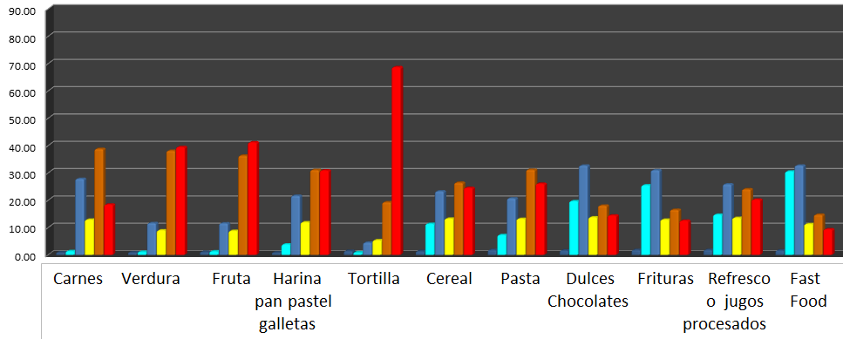

Figura 5.10 Zona Metropolitana de Toluca: consumo de alimentos y bebidas (continuación)
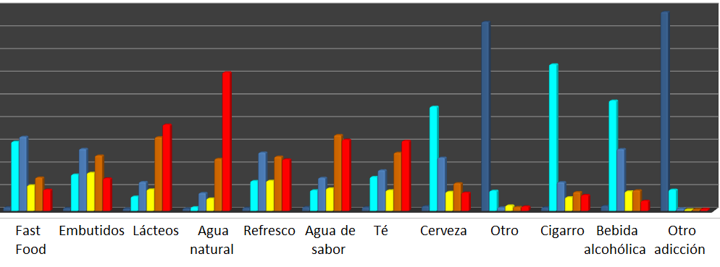
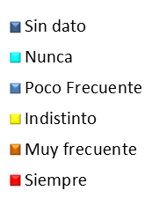

Figura 5.11 Zona Metropolitana de Toluca: distribución del consumo de alimentos
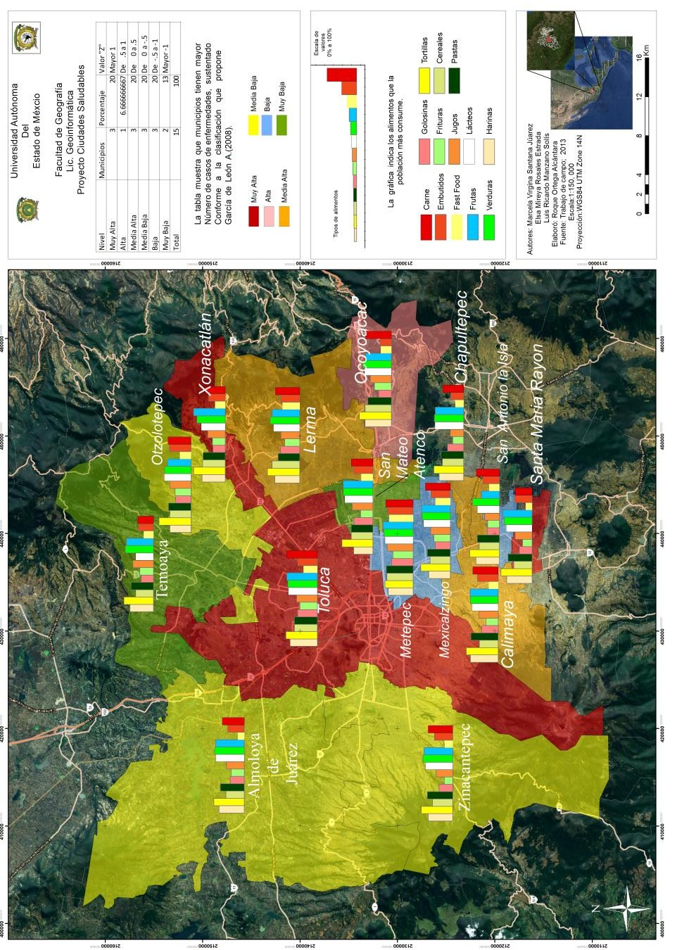

Figura 5.12 Zona Metropolitana de Toluca: distribución del consumo de bebidas y cigarro.
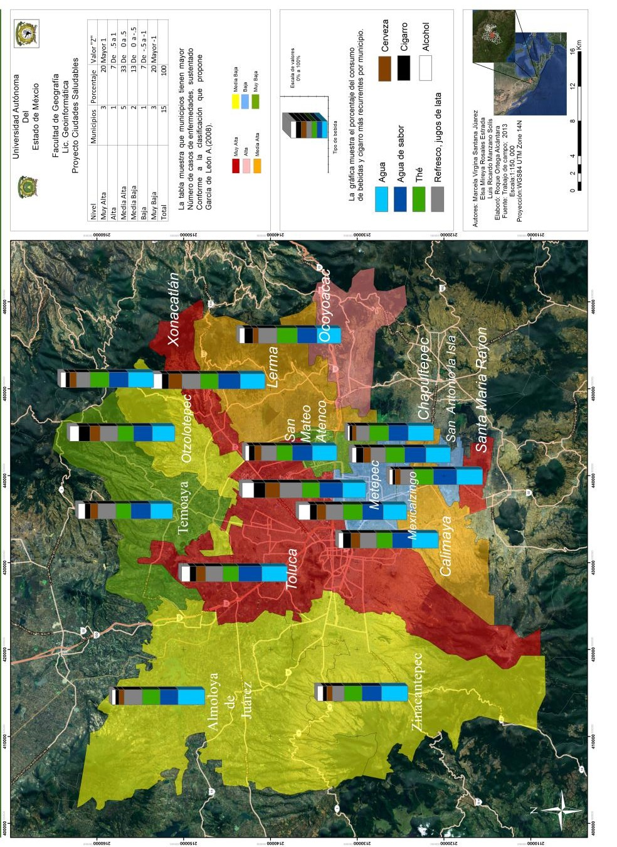

El sedentarismo y el tipo de alimentación son dos aspectos que están influyendo negativamente en la salud de la población, porque inciden en las enfermedades de tipo crónico degenerativo. En la Zona Metropolitana de Toluca, la población registra las siguientes actividades cotidianas:
Más del 60% de la población encuestada muy frecuentemente o siempre realiza las siguientes actividades: caminar al aire libre, descansar en casa, realizar labores domésticas, ver televisión y escuchar música.
Entre el 40% y 60% de la población encuestada siempre o muy frecuentemente lleva a cabo las siguientes actividades: visitar a familiares y amigos y asistir a ceremonias religiosas.
Entre el 20% y 40% de la población encuestada siempre o muy frecuentemente realiza las siguientes actividades: leer, practicar deporte, hacer ejercicio, asistir a bailes y fiestas y chatear.
Del total de las personas encuestadas el 21.62% nunca leen y el 28% es poco frecuente la lectura; el 43.05% nunca practica algún deporte y el 17.24% es poco frecuente practicar algún deporte; el 29.81% nunca hacen ejercicio y el 18% es poco frecuente hacer ejercicio; el 26.19% nunca asiste a bailes y fiestas y el 23% es poco frecuente; el 32.48% nunca asiste a eventos y el 24% es poco frecuente; el 45.05% nunca chatea y el 12.95% poco frecuente chatea; el 22% nunca asiste a ceremonias religiosas y el 21.33 es poco frecuente; el 71.33 nunca acude a masajes y spas, y el 63.52% nunca asiste a

actividades artesanales y manuales, por lo que se tienen que implementar estrategias que fomenten la lectura, el ejercicio físico, entre otras actividades, (figura 5.13).

Figura 5.13 Zona Metropolitana de Toluca: actividades cotidianas
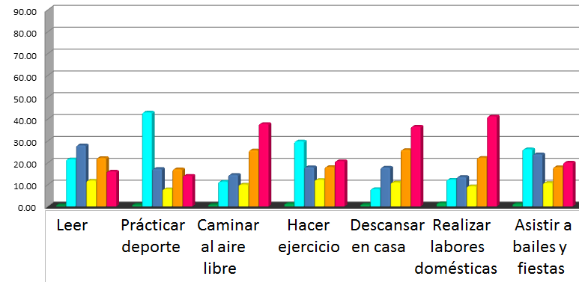

Figura 5.13 Zona Metropolitana de Toluca: actividades cotidianas (continuación)
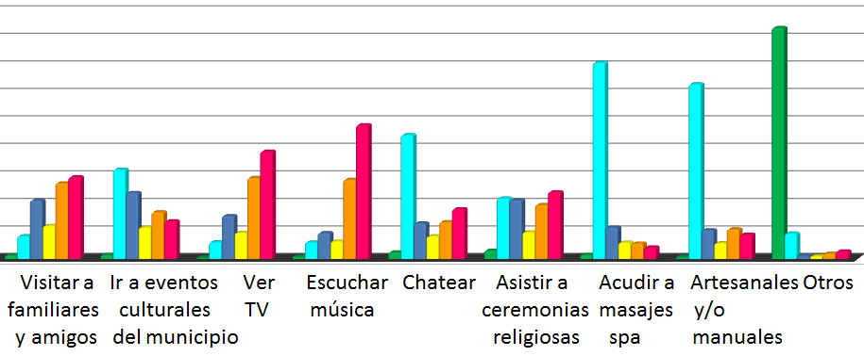

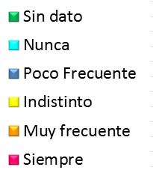

La distribución de las actividades durante el día en la Zona Metropolitana es la siguiente:
El 50% del total de la muestra, realiza ejercicio de las 6:00 a las 9:00 am, lo que significa que la mitad de la población si hace ejercicio, lo cual incide en la mejoría de la salud. Durante la mayor parte del día son pocas las personas que hacen ejercicio; el 11.01% realiza ejercicio de las 18:00 a las 19:00 horas; en porcentajes menores de las 19:00 a las 22:00 horas.
El 88% de la población muestra toma el desayuno de las 6:00 a las 10:00 am. El 8.8% desayuna de las 10:00 a las 11:00 horas. El 82.78% de la población encuestada labora a partir de las 08:00 horas de la mañana hasta las 18:00 horas, lo que se traduce en largas jornadas de trabajo. El 11.34% labora de las 18:00 a las 22 horas; y únicamente el 5.89% labora de las 06:00 a las 08:00 horas.
En relación a las actividades de la escuela estas se concentran desde las 07:00 hasta las 15:00 horas, con un porcentaje del 79.40% del total de la población. En porcentajes menores la población asiste a la escuela por la tarde y noche.

Con respecto a la comida esta se concentra desde las 13:00 hasta las 17:00 horas, con un porcentaje del 80.37%. El 9.26% come de las 17:00 a las 19:00 horas. El porcentaje restante come muy temprano o muy tarde.
La actividad para dormir o descansar se registra a partir de las 8:00 pm, con el 17.38%; y a partir de las 09:00 horas el 44.03% del total de la población.
La actividad deportiva se concentra por la tarde de las 15:00 a las 20:00 horas, concentrando el 43.20% de las personas, así como también de las 07:00 a las 09:00 horas con el 17.66%.
El 50.30% del total de la población encuestada lleva a cabo actividades de recreación de las 16:00 a las 20:00 horas, en porcentajes bajos realizan esta actividad durante el día.
Los mayores porcentajes de las personas empiezan a ver televisión a partir de las 18:00 horas, con el 60.41%; en porcentajes menores ven televisión durante el resto del día.
La cena se concentra de las 19:00 horas a las 22:00 horas con el 89.64% del total de la población.
La convivencia familiar o con amigos los mayores porcentajes se registran a partir de las 17:00 a las 22:00 con el 44.82% del total de la población encuestada.
El 62.76% del total de la población encuestada inicia la actividad de compras a partir de las 11:00 horas a las 17:00 horas; el 24.95% hace sus compras de las 07:00 a las 11:00; el 12.29% efectúa sus compras de las 18:00 a las 22:00 horas.

En relación a la asistencia de eventos religiosos se presentan tres picos: de las 06:00 a las 09:00 horas, el 31.58% de la población; el 16.34% asiste de las 12:00 a las 13:00 horas; y el 17.17% de las 18:00 a las 20:00 horas (figuras 5.14 y 5.15).

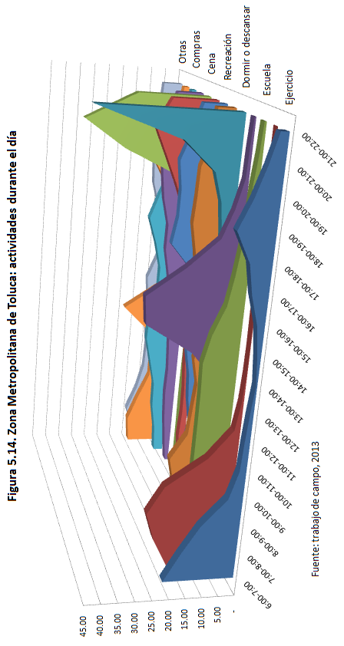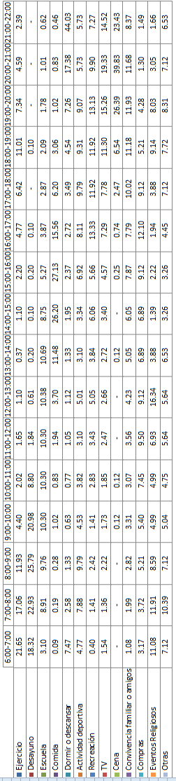

Figura 5.15. Zona Metropolitana de Toluca: actividades durante el día
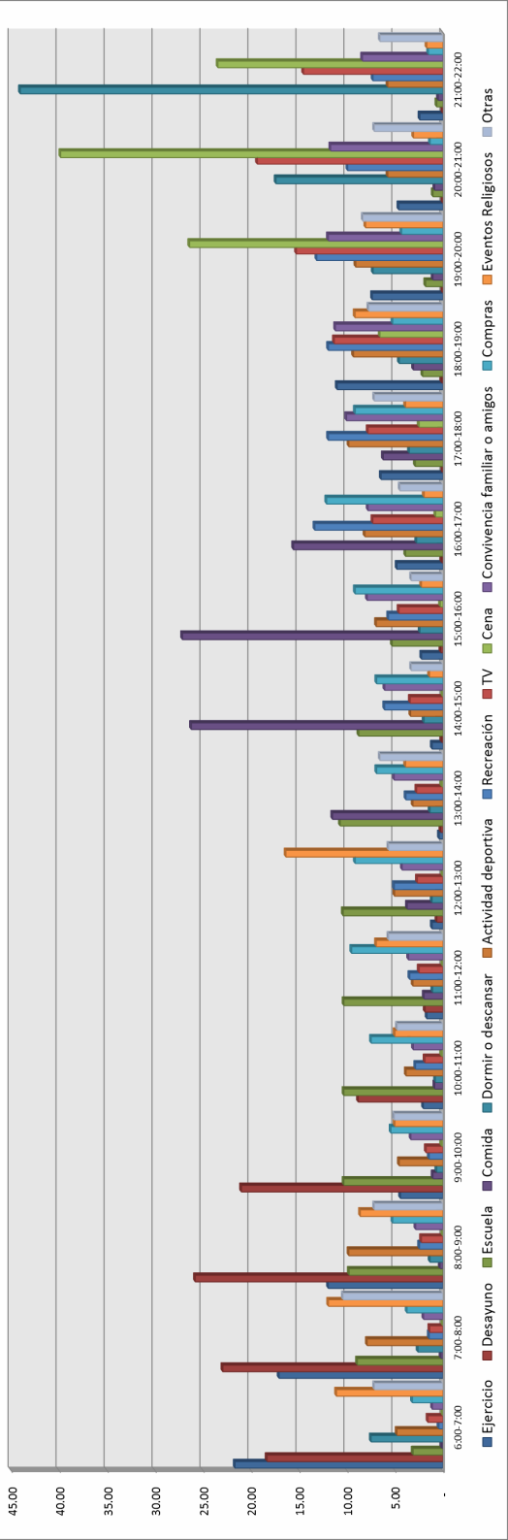
232

5.5 CONSIDERACIONES FINALES
Las alternativas de desconcentración de servicios de salud de Toluca se vislumbran complejos, sin embargo la atención especializada en los municipios, de lograr incidir en la atención a cada municipio de acuerdo al perfil de salud se estaría en la condición de transformación hacia la construcción de ciudades saludables.
Proponer políticas saludables que se incorporen a los planes de desarrollo urbano, y/o metropolitanos, con base en mapas de problemáticas urbanas in situ como insumo para la toma de decisiones, estrategias de solución y gestión.
Trabajar conjuntamente para una mayor vinculación universidad - sociedad: gobierno, iniciativa privada y sociedad en general.
Los municipios con grado de marginación y grado de rezago social muy bajo como Chapultepec y Rayón registran las mayores tasas de morbilidad, esto es alarmante por que estos valores alcanzan más del doble que el promedio estatal, a pesar de esa situación en ambos municipios se registrán bajas tasas de mortalidad. En el municipio de Chapultepec el 74.69% de la población es derechohabiente y el municipio de Rayón tiene un porcentaje de 66.56%. Lo anterior significa que el indice de población derechohabiente es muy importante para la atención a la salud de la población, que a pesar de que pocas personas

mueren la población se enferma mucho. En este sentido se suman al análisis los valores consernientes a las principales causas de morbilidad, estos resultados enuncian al municipio de Chapultepec con las mayores tasas de morbilidad de las primeras cinco causas más frecuentes de la ZMT por lo que se le debe considerar prioritario; para el caso de Rayón, este registra las mayores tasas de morbilidad en las primeras tres causas más frecuentes. De ahí la importancia de proponer estrategias que tiendan a disminuir las tasas de morbilidad.
Los municipios de Xonacatlán y Ocoyoacac con grado de marginación bajo y muy bajo respectivamente, con grado de rezago social muy bajo, registrarón tasas de morbilidad y tasas brutas de mortalidad inferiores a las de la ZMT; con población derechohabiente del 59.57% y 63.99% respectivamente, sin embargo estos municipios presentan las mayores tasas de mortalidad infantil de la ZMT, con 23.37 y 22.07 por 1000 nacidos vivos respectivamente..
Los municipios con grado de marginación y grado de rezago social medio como Almoloya de Juárez y Temoaya registraron tasas de morbilidad inferior a la estatal y superior a la estatal respectivamente. Las causas de morbilidad con las mayores tasas son por infecciones respiratorias e infecciones intestinales, lo que indica que los patrones de distribución de morbilidad pudieran relacionarse con otros factores como los geográficos

vivienda. Sin embargo estos municipios registraron las mayores tasas de mortalidad por cirrosis y otras enfermedades del hígado, así como también registraron altas tasas de mortalidad infantil, se trata de municipios que presentan una distribución de población principalmente en localidades rurales y mixtas; lo que pudiera deberse a los estilos de vida.
Los municipios con grado de marginación y grado de rezago social muy bajo como Metepec y Toluca, registraron tasas de morbilidad superior al estatal y las más altas tasas de mortalidad de la ZMT. Ambos municipios registraron tasas de mortalidad por diabetes mellitus superiores a la estatal y a la ZMT mientras que el municipio de Metepec registró una tasa de mortalidad por tumores malignos superior a la estatal y al de la ZMT por otro lado Toluca registró una tasa de mortalidad por enfermedades isquémicas del corazón superior a la estatal y al de la ZMT. Ambos municipios con población derechohabiente del 68.74% y 65.51% respectivamente, sin embargo las políticas saludables deben incidir en la reducción de las tasas de mortalidad, las cuales se deben principalmente a los estilos de vida.
Los Municipios de Chapultepec, Mexicalcingo, Xonacatlán y Ocoyoacac, registraron las mayores tasas específicas de mortalidad por diabetes mellitus y por tumores malignos (esta última excepto Chapultepec), todos con grado de marginación y

con grado de marginación bajo). Mexicalcingo registró la mayor tasa de mortalidad específica por enfermedades isquémicas del corazón; Chapultepec, San Antonio La Isla y San Mateo Atenco presentaron las mayores tasas de mortalidad específica de enfermedades cerebrovasculares, todos ellos con grado de marginación y grado de rezago social muy bajo.
Los municipios de San Mateo Atenco y Zinacantepec con grado de marginación muy bajo y bajo respectivamente, con grado de rezago social muy bajo registraron altas tasas de mortalidad infantil muy superiores al primedio de la ZMT.
Los municipios con mejores condiciones referentes a bajas tasas de morbilidad son Almoloya de Juárez, Calimaya y Xonacatán; mientras que las mejores circunstancias con referencia a bajas tasas de mortalidad se encuentran en los municipios de Chapultepec, Almoloya de Juárez, Calimaya, Lerma, Otzolotepec, Rayón, San Antonio La Isla, San Mateo Atenco y Zinacantepec. Mientras que las condiciones mejores con referencia a las tasas de mortalidad infantil son los municipios de Chapultepec y Mexicalcingo.
Las mejores condiciones en salud dependen de la morbilidad, mortalidad, mortalidad infantil y servicios de salud, sin embargo las condiones de manera general en la ZMT estan representadas por municipios en los que la población se enferma mucho, mueren pocos y en su mayoría cuentan con

La distribución de los servicios de salud es otro de los factores que inciden en la salud, las características rurales y la dispersión de la población dificultan la accesibilidad a los centros de salud como en el caso de los municipios de Almoloya de Juárez y Temoaya, ambos municipios registraron altas tasas de mortalidad infantil.
En la ZMT se presenta la concentración de servicios de salud en el Municipio de Toluca con 101 unidades médicas, de 270 de la ZMT, le sigue Almoloya de Juárez, Temoaya y Metepec con 29 (de consulta externa); 24 (23 de consulta externa y un hospital general), y 23 (21 de consulta externa y 2 hospitales generales) respectivamente.
La relación de habitantes por unidades médicas es un indicador de la calidad del servicio, a este respecto se presentan contrastes en la ZMT, de tal manera que San Mateo Atenco, Metepec y Toluca son los que tienen las mayores proporciones con 10,368, 9311 y 8114 habitantes por unidades médicas; en contrastre con los municipios de Temoaya y Chapultepec con 3750 y 4838 respectivamente.
La calidad del servicio se refleja en la relación de habitantes por médicos, a este respecto los municipios de Ocoyoacac, Calimaya y Almoloya de Juárez son los que registraron las mayores cantidades, las cuales son: 3090, 2940 y 2171 respectivamente, lo que indica la falta de personal médicos para

con 315 habitantes por médico. Lo que también indica priorizar la ubicación de personal médicos en otros municipios.
El factor cultural: los estilos de vida caracterizados por el sedentarismo, consumo de alimentos no nutritivos, poco tiempo libre para hacer ejercicio, problemas de sobrepeso y falta de accesibilidad a los servicios de salud, entre otros, afectan a la salud.
La etapa de la promoción de la salud y la etapa preventiva son fundamentales para que la población tenga mejores condiciones de salud, sin embargo con base en las encuestas nos damos cuenta de las personas no tienen programado el gasto de sus ingresos para el rubro de salud, sino para otros aspectos que consideran importantes.
El acceso a los servicios en específico al de salud, un tercio del total de personas encuestadas señaló que tiene un acceso alto a este servicio, toda vez que efectivamente falta por cubrir el 35% de población no derechohabiente. Faltan estrategias para mejorar el acceso a las comunicaciones y transportes, debido a que también juegan un papel importante para la salud.
El acceso a lugares de recreación es el más bajo en la ZMT, por lo que las personas deben contar con lugares de recreación cercanos a sus viviendas para mejorar la salud.
La mayor parte de la población en la ZMT, se está enfocando en la etapa preventiva de la salud, ya que son porcentajes

sin embargo se presentan fuertes problemas de salud porque el 27.88% del total de la población encuestada en su familia padecen más de una enfermedad y el 17.04% en su familia padece más de tres enfermedades. En este sentido es importante establecer estrategias para la promoción de la salud, para las etapas preventiva y prospectiva, diagnosticando a tiempo alguna enfermedad. Se deben proponer estrategias para llevar el chequeo, seguimiento y monitoreo de salud, durante toda la vida de cada persona (un historial de salud), a fin de garantizar una mejor calidad de vida. Por lo que es necesario que las inversiones sean en la salud y no en la enfermedad.
En el ámbito rural principalmente de los municipios de Almoloya de Juárez y Temoaya se está fortaleciendo la población derechohabiente principalmente por parte del Seguro popular, sin embargo no cuenta con su propia infraestructura ya que esta se concentra principalmente en las cabeceras municipales.
La alimentación de la población se basa principalmente en la tortilla, lacteos y pastas, su consumo es siempre y muy frecuente; de igual manera el consumo de jugos procesados, refresco, los embutidos y frituras es significativo para un gran segmento de la población, ante esta situación se deberán establecer estrategias a fin de disminuir su consumo, toda vez que inciden en la obesidad. Dichas estrategias pueden ser mediante la educación o programas de nutrición saludable.

Las jornadas de trabajo son prolongadas durante la mayor parte del día; poco ejercicio, poco tiempo para convivio familiar, entre otros, son factores que inciden negativamente en la salud. Ante esta situación se deben proponer estrategias para incrementar el tiempo para que toda la población realice algún deporte. Así como ampliar los horarios de gimnasios, parques, alamedas y centros culturales, debido a que la mayor parte de la población finaliza actividades por la tarde noche.
Los municipios de la Zona Metropolitana de Toluca, todos se les considera prioritarios, debido a que cada uno de ellos juega un papel importante en la transformación a ciudades saludables, esto basado en las problemáticas que presenta cada uno de ellos, diferenciando las prioridades y las estrategias, las cuales deben ser enfocadas de acuerdo a sus perfiles de salud.

5.6. BIBLIOGRAFÍA
Bassols A. (2004). Geografía Socioeconómica de México. Aspectos físicos y económicos por regiones. Editorial Trillas. Primera Reimpresión. México.
Buzai, G. (2001). Geografía Global. El paradigma geotecnológico y el espacio interdisciplinario en la interpretación del mundo del siglo XXI.
Buzai G. y Baxendale C. (2006), Análisis Socioespacial con Sistemas de Información Geográfica, Buenos Aires, Lugar Editorial
Brunhes, J. (1913), “El carácter propio y el carácter complejo de los hechos de Geografía humana”, Pensamiento Geográfico, Gómez J., Muñoz J. y Ortega N. Alianza editorial. España, 252 – 266
Carmona J, (2005). Enfermedad y sociedad en los primeros tiempos modernos. Secretariado de publicaciones. Universidad de Sevilla. España.
Farinós Joaquín (2011). “Capítulo Gobierno, buen gobierno, gobernanza y gobernabilidad de los territorios. Más de lo mismo no será suficiente”. En Olmos, A; Massiris, A.; Farinós J.; Santana M,; Rosales E. (Compiladores). Dinámicas territoriales, políticas de desarrollo territorial sostenible y nueva gobernanza territorial en el espacio Iberoamericano. Conceptos, métodos y tendencias. Toluca, México. II Workshop de la Red

Iberoamericana de Observación Territorial, páginas 144
– 175. CD. ISBN: 978-607-00-5058-9. Págs. 145 – 176.
Frenk Mora J. (1993), La Salud de la Población. Hacia una nueva Salud Pública. México, D.F. Fondo de Cultura Económica.
García de León A. (1988). Generalidades del análisis de cúmulos y del análisis de componentes principales. Instituto de Geografía, UNAM. México.
García de León A. (1989). La metodología del valor índice medio. Boletín del Instituto de Geografía número 19 (sobretiro). UNAM. México
Gatrell A. (2002), Geographies of Health. Blackwell Publishers.
Malden, Massachussets.
Gobierno del Estado De México (2011). Sistema Epidemiológico y Estadístico de las defunciones, con base a datos del INEGI/SSA 2010. Instituto de Salud del Estado de México. México.
Instituto Nacional de Estadística y Geografía, INEGI (2005). II Conteo de Población y Vivienda 2005. México.
Instituto Nacional de Estadística y Geografía, INEGI (2011) Censo de población y Vivienda 2010. México.
Instituto Nacional de Estadística y Geografía, INEGI (2011) Anuario Estadístico del Estado de México. México.

Lalonde, Marc (1974). A new perspective on the health of canadians: 28 years later. Revista Panamericana de Salud Pública. Vol. 12 n.3 Washington.
Manzano L., Santana M., Rosales E., y Franco R. (2013). Construcción de consensos para el Manejo de Cuencas. Ponencia: La gestión del agua de la Zona Metropolitana de Toluca: propuesta de análisis sistémico para la identificación de aspectos estratégicos de sostenibilidad. En memorias del III Congreso Nacional de Manejo de Cuencas Hidrográficas, efectuado en Morelia, Michoacán, México.
Meade, M.; Florin, J.; y Gesler, W. (1988) “Medical Geography”. University of North Carolina at Chapel Hill. The Guilford Press. Nueva York-Londres.
Nogueira H. (2008). Os Lugares e a Saúde. Colecção Ciências e Culturas. Universidade de Coimbra, Portugal.
OPS (2004) “Boletín Epidemiológico”, Vol. 25, No. 4.
Diciembre.
Programa de las Naciones Unidas (PNUD) 2009. Indicadores de desarrollo humano y género en México 2000 – 2005. Producción creativa, diseño editorial: Galera. México.
Sáenz de la Calzada, C. (1966) “La geografía médica de Domingo Orvañanos, publicada en México en 1889”. Unión Geográfica Internacional (UGI). Sociedad Mexicana de Geografía y Estadística. México.

Santana Juárez M. (2009). Condiciones geográficas y de salud de la población del estado de México. Tesis de Doctorado. Facultad de Filosofía y Letras, UNAM. México.
Santana M., Rosales E., Manzano L., Santana G., y Serrano R. (2013). El Ordenamiento Territorial y su papel en la construcción de lugares saludables, caso zona Metropolitana de Toluca, México. En memorias de resúmenes de la XIV Conferencia Iberoamericana de Sistemas de Información geográfica (CONFIBSIG), Tegucigalpa, Honduras.
Santana M., Santana G., Rosales E., Pineda N., (2013). “Information system of health infrastructure in metropolitan areas of México regional center”. Libro electronico: 10th International conference on information systems and technology management, 10° Congresso internacional de Gestão da tencologia e sistemas de informacão, 47th Wcars-world continuous auditing and reporting systems (CONTECSI), São Paulo, Brasil. Del 12 al 14 de junio de 2013. School of economics, bussines and accountancy (FEA) University of São Paulo (USF). ISBN: 978-859969309-4. Páginas: 1272 – 1290
Santana M., Rosales E., Manzano L., Olmos A., y Santana G. (2013). Ordenación territorial para la construcción de

ciudades saludables: percepción de problemas ambientales y de salud en la Zona Metropolitana de Toluca, Estado de México. En memorias del III Workshop de la Red Iberoamericana de Observación territorial-RIDOT. Bogotá, Colombia.
Santana M., Rosales E., Manzano L., Santana G., y Pineda N. (2013). Las Geotecnologías en la construcción de ciudades saludables: Zona Metropolitana de Toluca, México. En la revista GEOSIG (Geografía y sistemas de información geográfica) Argentina. Latindex. Luján, Año 5, 2013, Sección I: artículos. Pp. 64 – 95. ISSN: 1852-8031.
Santana M., Rosales E., Avendaño A., Santana G., y Pineda N. (2013). Salud y estilos de vida en la zona Mazahua: San Felipe del Progreso, Atlacomulco y Jocotitlán, Estado de México. En la revista Hygeia, ISSN: 1980-1726. Revista Brasileira de Geografía Médica e da Saúde. V.9, N.17, Diciembre. Brasil. Latindex. PP.29 – 41. Http//www.seer.ufu.br/index.php/hygeia.
Santana M., Rosales E., Manzano L., Serrano R. y Julián M. (2014). Fundamentos teórico conceptuales de ordenación y gestión sustentable del territorio. En el libro: Geografía, Cuerpos Académicos. Fundamentos teórico – metodológicos y estudios de caso. Miguel Ángel Balderas Plata (Comp). Universidad Autónoma

del Estado de México. Facultad de Geografía. Enero, 2014. 300 ejemplares. ISBN: 978-607-422-491-7.
Sorre, Max (19 ) “Fundamentos biológicos de la geografía humana”. Editorial Juventud. Barcelona.

REFERENCIAS POR INTERNET.
-Álvarez Luz (2012). Los estilos de vida en salud: del individuo al contexto. Revista Facultad Nacional de Salud Pública 2012; 30(1): 95-101. Universidad de Antioquía, Colombia. Documento en línea, consultado el 15 de enero de 2014, disponible en:
<http://www.redalyc.org/artículo.oa?id=12023071011>.
-Garín y Olea (2003) “Distribución espacial de las enfermedades infantiles y sus efectos socioambientales en el sector amanecer de la ciudad de Temuco”. Biblio 3W, Revista Bibliográfica de Geografía y Ciencias Sociales, Universidad de Barcelona, Vol. VIII. 472. España. Consultada el 09 de junio de 2004, disponible en Internet < http://www.ub.es/geocrit/b3w-472.htm.>
-Giraldo A., Toro M., Macías A., Valencia C., y Palacio S. (2010). La Promoción de la salud como estrategia para el fomento de estilos de vida saludables. Universidad de Caldas, Colombia. Documento en línea, consultado el 15 de enero de 2014, disponible en:
<http://www.redalyc.org/artículo.oa?id=309126693010>.

-Gobierno del Estado de México, Consejo Estatal de población, Indicadores sociodemográficos: Índice de marginación 2005. Documento en línea, consultado el 30 de enero de 2012, disponible en
<http://qacontent.edomex.gob.mx/coespo/indicadoressoci odemograficos/indicedemarginacion/index.htm>.
-World Health Organization (WHO), (199 ) “The World Health Report 1997. Executive summary: Conquering Suffering, enriching humanity. Geneve: WHO, 1997”. Documento en línea, consultado el 20 de junio de 2004. Disponible en Internet.
hhtp// www.who.org/whr/1997/exsum97e.html

